

FACULTAD DE POSGRADO
TRABAJO FINAL DE GRADUACIÓN
CARACTERIZACIÓN DEL TURISMO COMUNITARIO PARA EL DESARROLLO ECONÓMICO EN EL PORVENIR, ATLÁNTIDA
SUSTENTADO POR
ANA BELÉN CABALLERO FUNEZ
DENIA CRISTINA ORDOÑEZ LÓPEZ

PREVIA INVESTIDURA AL TÍTULO DE
MÁSTER EN ADMINISTRACIÓN DE PROYECTOS

TEGUCIGALPA, MDC, HONDURAS, C.A.
NOVIEMBRE 2023

UNIVERSIDAD TECNOLÓGICA CENTROAMERICANA
UNITEC
FACULTAD DE POSTGRADO
AUTORIDADES UNIVERSITARIAS

RECTORA
ROSALPINA RODRIGUEZ

SECRETARIO GENERAL/PRORRECTOR
ROGER MARTÍNEZ MIRALDA

DIRECTORA NACIONAL DE POSTGRADO
ANA DEL CARMEN RETALLY VARGAS

CARACTERIZACIÓN DEL TURISMO COMUNITARIO PARA EL DESARROLLO ECONÓMICO EN EL PORVENIR, ATLÁNTIDA.
TRABAJO PRESENTADO EN CUMPLIMIENTO DE LOS REQUISITOS EXIGIDOS PARA OPTAR AL TÍTULO DE
MÁSTER EN
ADMINISTRACIÓN DE PROYECTOS

ASESOR METODOLÓGICO
MINA CECILIA GARCIA LEZCANO

ASESOR TEMÁTICO
NELSON MAURICIO VIERA RODRÍGUEZ

MIEMBROS DE LA TERNA:
XXXXXXXXX
XXXXXXXXX
XXXXXXXXX
DERECHOS DE AUTOR

© COPYRIGHT (2023)
(ANA BELÉN CABALLERO FUNEZ
DENIA CRISTINA ORDOÑEZ LÓPEZ)

Todos los derechos son reservados

AUTORIZACIÓN DEL AUTOR(ES) PARA LA CONSULTA, REPRODUCCIÓN PARCIAL O TOTAL Y PUBLICACIÓN ELECTRÓNICA DEL TEXTO COMPLETO DE TESIS DE POSTGRADO

CENTRO DE RECURSOS PARA EL APRENDIZAJE Y LA INVESTIGACIÓN (CRAI) UNIVERSIDAD TECNOLÓGICA CENTROAMERICANA (UNITEC)

Tegucigalpa

Estimados Señores:

Nosotras, ANA BELEN CABELERO FUNEZ y DENIA CRISTINA ORDOÑEZ LÓPEZ, de Tegucigalpa, autor del trabajo de postgrado titulado: CARACTERIZACIÓN DEL TURISMO COMUNITARIO PARA EL DESARROLLO ECONÓMICO EN EL PORVENIR, ATLÁNTIDA presentado y aprobado en el mes de febrero del año 2024, como requisito previo para optar al título de máster en MASTER EN ADMINISTRACIÓN DE PROYECTOS y reconociendo que la presentación del presente documento forma parte de los requerimientos establecidos del programa de maestrías de la Universidad Tecnológica Centroamericana (UNITEC), por este medio autorizo a las Bibliotecas de los Centros de Recursos para el Aprendizaje y la Investigación (CRAI) de UNITEC, para que con fines académicos puedan libremente registrar, copiar o utilizar la información contenida en él, con fines educativos, investigativos o sociales de la siguiente manera:

- Los usuarios puedan consultar el contenido de este trabajo en las salas de estudio de la biblioteca y/o la página Web de la Universidad.

- Permita la consulta y/o la reproducción a los usuarios interesados en el contenido de este trabajo, para todos los usos que tengan finalidad académica, ya sea en formato CD o digital desde Internet, Intranet, etc., y en general en cualquier otro formato conocido o por conocer.

De conformidad con lo establecido en los artículos 9.2, 18, 19, 35 y 62 de la Ley de Derechos de Autor y de los Derechos Conexos; los derechos morales pertenecen al autor y son personalísimos, irrenunciables, imprescriptibles e inalienables. Asimismo, el autor cede de forma ilimitada y exclusiva a UNITEC la titularidad de los derechos patrimoniales. Es entendido que cualquier copia o reproducción del presente documento con fines de lucro no está permitida sin previa autorización por escrito de parte de UNITEC.
En fe de lo cual se suscribe el presente documento en la ciudad de, a los 08 días del mes de 02 del año 2024



____________________________ ____________________________
Denia Cristina Ordoñez López
12213161
Ana Belén Caballero Fúnez
12213224

* La autorización firmada se encuentra adjunta a mí expediente

FACULTAD DE POSTGRADO
CARACTERIZACIÓN DEL TURISMO COMUNITARIO PARA EL DESARROLLO ECONÓMICO EN EL PORVENIR, ATLÁNTIDA.

NOMBRE DEL MAESTRANDO:
ANA BELÉN CABALLERO FUNEZ
DENIA CRISTINA ORDOÑEZ LÓPEZ

RESUMEN

El Trabajo Final de Graduación abordó la creación de una propuesta de gestión de proyecto de turismo comunitario para impulsar el desarrollo económico en la comunidad de El Porvenir, Atlántida, Honduras, siguiendo los estándares del PMI®. Para alcanzar este objetivo, se llevó a cabo un exhaustivo diagnóstico de la situación actual del turismo y la economía en el municipio mediante un análisis FODA, revelando áreas de oportunidad y desafíos. A través de un análisis estadístico, se evaluaron los aspectos clave para el turismo comunitario como alternativa de desarrollo económico en El Porvenir. Finalmente, se propuso una estrategia de gestión de proyecto sólidamente fundamentada en los estándares del PMI®, proporcionando una guía estructurada y eficiente para la implementación exitosa del turismo comunitario. Este trabajo contribuye al fortalecimiento económico de El Porvenir y establece un marco para futuras iniciativas similares.
Palabras clave: (Desarrollo económico, Desarrollo sostenible, PMI®, Turismo comunitario).

GRADUATE SCHOOL
CARACTERIZACIÓN DEL TURISMO COMUNITARIO PARA EL DESARROLLO ECONÓMICO EN EL PORVENIR, ATLÁNTIDA.

STUDENT NAME:
ANA BELÉN CABALLERO FUNEZ
DENIA CRISTINA ORDOÑEZ LÓPEZ

ABSTRACT

The Final Graduation Project addressed the creation of a community tourism project management proposal to boost economic development in the community of El Porvenir, Atlántida, Honduras, following PMI® standards. To achieve this objective, a comprehensive diagnosis of the current situation of tourism and the economy in the municipality was carried out through a SWOT analysis, revealing areas of opportunity and challenges. Through statistical analysis, key aspects for community tourism as an economic development alternative in El Porvenir were evaluated. Finally, a project management strategy firmly grounded in PMI® standards was proposed, providing a structured and efficient guide for the successful implementation of community tourism. This work contributes to the economic strengthening of El Porvenir and establishes a framework for future similar initiatives.
Keywords: (Community tourism, Economic development, PMI®, Sustainable development)
DEDICATORIA
Este trabajo está dedicado a todos aquellos cuyas contribuciones fueron fundamentales para la realización de mi trabajo final de graduación. Agradezco sinceramente a las personas que, de manera directa o indirecta, brindaron inspiración, apoyo moral y espiritual a lo largo de este proceso. Su generosidad y guía han sido fuentes invaluables de motivación. Este logro no habría sido posible sin su apoyo constante, y les dedico este trabajo con profundo agradecimiento y reconocimiento.
A Dios, mi guía y fuente de fortaleza, agradezco por brindarme la sabiduría necesaria para alcanzar este triunfo. A mi amado esposo e hijos, cuyo apoyo incondicional, paciencia infinita, comprensión y aliento constante han sido el pilar fundamental de mi camino. Su amor ha sido mi refugio en los momentos de incertidumbre. A mis queridos padres y hermanos, a quienes debo mi gratitud eterna. Gracias por creer en mí, por motivarme a dar siempre lo mejor de mí y por ser la inspiración constante que ha impulsado cada paso de mi trayectoria.

AGRADECIMIENTO
Deseo expresar un sincero agradecimiento a todas las personas, instituciones y entidades gubernamentales que generosamente brindaron apoyo durante la realización de este trabajo final de graduación. Se agradece especialmente a aquellos que, desde una perspectiva profesional o personal, proporcionaron valiosos materiales, recursos económicos y orientación fundamental que enriquecieron la investigación. La contribución de terceros que, con su guía, asesoría y valiosa información, fue esencial para el desarrollo.
Agradezco a Ana Belén, mi compañera de tesis, su constante apoyo y motivación, manifestados en cada momento compartido, fueron aliento que iluminó nuestro camino hacia la culminación de este proyecto. A Eduardo y Evelyn, nuestros queridos compañeros de grupo a lo largo de esta travesía académica, por compartir risas, desafíos y triunfos, su amistad ha sido un valioso apoyo que ha hecho más llevadera esta travesía. A Mina García, nuestra asesora metodológica, y su orientación experta y mentoría han sido factores cruciales en la realización de este trabajo.

INDICE
I. CAPITULO I. PLANTEAMIENTO DE LA INVESTIGACIÓN 1
1.1. INTRODUCCIÓN 1
1.2. ANTECEDENTES DEL PROBLEMA 2
1.3. DEFINICIÓN DEL PROBLEMA 4
1.4. OBJETIVOS 5
1.4.1. OBJETIVO GENERAL 5
1.4.2. OBJETIVOS ESPECÍFICOS 5
1.5. JUSTIFICACIÓN 6
II. CAPITULO II. MARCO TEÓRICO 7
2.1. ANÁLISIS DE LA SITUACIÓN ACTUAL 7
2.1.1. SITUACION NACIONAL 7
2.2. CONCEPTUALIZACIÓN 8
2.2.1. MAPA CONCEPTUAL 10
2.3. TEORÍAS DE SUSTENTO 11
2.3.1. TURISMO 11
2.3.2. ANTECEDENTES DEL TURISMO EN HONDURAS 12
2.3.3. TURISMO COMUNITARIO 13
2.3.4. DESARROLLO SOSTENIBLE 13
2.3.5. PRINCIPIOS DEL TURISMO COMUNITARIO 14
2.4. METODOLOGÍAS APLICADAS 18
2.4.1. FODA 18
2.4.2. ANÁLISIS ESTADÍSTICO 19
2.4.3. MEDIDAS DE TENDENCIA CENTRAL 20
2.5. GUÍA PMI® 20
2.5.1. GESTIÓN DE INTERESADOS 21
2.5.1.1. INVOLUCRAMIENTO DE LOS INTERESADOS 22
2.5.2. PLAN DE GESTIÓN DEL ALCANCE 22
2.5.3. ESTRUCTURA DE DESGLOSE DEL TRABAJO (EDT) 23
2.5.4. GESTIÓN DEL CRONOGRAMA 24
2.5.5. GESTIÓN DE RECURSOS 25
2.5.6. GESTIÓN DE COSTOS 26
2.5.7. DETERMINAR EL PRESUPUESTO 27
2.5.8. GESTIÓN DEL RIESGO 27
2.5.8.1. PLAN DE GESTIÓN DE LOS RIESGOS 28
2.5.8.2. IDENTIFICACIÓN DE LOS RIESGOS 28
2.5.8.3. MATRIZ DE PROBABILIDAD DE IMPACTO 29
2.5.8.4. PLANIFICAR RESPUESTA AL RIESGO 30
2.6. MARCO LEGAL 31
III. CAPITULO III. METODOLOGÍA 33
3.1. CONGRUENCIA METODOLÓGICA 33
3.1.1. MATRIZ METODOLÓGICA 33
3.1.2. ESQUEMA DE VARIABLES DE ESTUDIO 44
3.1.3. OPERACIÓN DE LAS VARIABLES 45
3.2. ENFOQUE Y METODOS 46
3.3. DISEÑO DE LA INVESTIGACIÓN 47
3.3.1. POBLACIÓN 47
3.3.2. MUESTRA 48
3.3.3. TECNICAS DE MUESTREO 50
3.4. TECNICAS, INSTRUMENTOS Y PROCEDIMIENTOS 50
3.4.1. TECNICAS 51
3.4.2. PROCEDIMIENTOS APLICADOS 52
3.5. FUENTES DE INFORMACIÓN 53
3.5.1. FUENTES PRIMARIAS 53
3.5.2. FUENTES SECUNDARIAS 53
IV. CAPITULO IV. RESULTADOS Y ANALSIS 54
4.1. INFORME DE PROCESO DE RECOLECCIÓN DE DATOS 54
4.1.1. ENCUESTA A LA POBLACIÓN EMPRESAS PERTENECIENTES AL COMITÉ DE TURISMO DE EL PORVENIR ATLÁNTIDA 55
4.1.2. ENCUESTA A LA POBLACIÓN COMUNIDAD DE EL PORVENIR, ATLÁNTIDA 55
4.1.3. ENCUESTA A LA POBLACIÓN TURISTAS 55
4.2. RESULTADOS Y ANÁLISIS DE LAS TÉCNICAS APLICADAS SEAN CUANTITATIVAS O CUALITATIVAS 55
4.2.1. ENCUESTA A LA POBLACIÓN EMPRESAS PERTENECIENTES AL COMITÉ DE TURISMO DE EL PORVENIR ATLÁNTIDA 56
4.2.1.1. GENERALIDADES 56
4.2.1.2. INFRAESTRUCTURA 57
4.2.1.3. DESARROLLO ECONÓMICO 62
4.2.1.4. DEMANDA TURISTICA 64
4.2.1.5. FUENTES DE FINANCIAMIENTO 65
4.2.1.6. COMPETITIVIDAD TURISTICA 66
4.2.1.7. GESTION Y GOBERNANZA 68
4.2.1.8. DESAFIOS Y OPORTUNIDADES 72
4.2.2. ENCUESTA A LA POBLACIÓN COMUNIDAD DE EL PORVENIR, ATLÁNTIDA 74
4.2.2.1. PARTICIPACIÓN COMUNITARIA 74
4.2.2.2. INGRESOS ECONÓMICOS 76
4.2.2.3. IMPACTO CULTURAL 77
4.2.2.4. CONOCIMIENTO E INTERÉS EN EL TURISMO COMUNITARIO 79
4.2.2.5. EXPECTATIVAS Y PREFERENCIAS 80
4.2.2.6. INCENTIVOS PARA LA PARTICIPACIÓN: 82
4.2.3. ENCUESTA A LA POBLACIÓN TURISTAS 83
4.2.3.1. SATISFACCIÓN DEL VISITANTE 84
4.2.3.2. INFRAESTRUCTURA Y SERVICIOS. 86
4.2.3.3. PROMOCIÓN Y MARKETING 88
4.2.3.4. ANÁLISIS FODA 89
4.2.3.5. ANÁLISIS FODA CRUZADO 92
V. CAPITULO V. CONCLUSIONES Y RECOMENDACIONES 95
5.1. CONCLUSIONES 95
5.2. RECOMENDACIONES 96
5.3. TABLA DE CONGRUENCIA 97
VI. CAPITULO VI. APLICABILIDAD 100
6.1. ACTA DE CONSTITUCIÓN DEL PROYECTO 100
6.2. PLAN DE GESTIÓN DE ALCANCE 108
6.2.1. OBJETIVOS DEL PROYECTO 109
6.2.2. RECOPILACIÓN DE REQUISITOS 109
6.2.3. DESCRIPCIÓN DEL ALCANCE DEL PRODUCTO 109
6.2.4. DESCRIPCIÓN DEL ALCANCE DEL PROYECTO 110
6.2.5. PROCESO PARA VERIFICACIÓN DEL ALCANCE 110
6.2.6. PROCESO PARA CONTROL DEL ALCANCE 110
6.3. PLAN DE DIRECCIÓN DEL PROYECTO 111
6.4. ESTRUCTURA DE DESGLOSE DE TRABAJO (EDT) 112
6.4.1. DICCIONARIO EDT 114
6.5. CRONOGRAMA DE ACTIVIDADES 115
6.5.1. PLAN DE GESTIÓN DEL CRONOGRAMA 116
6.5.1. CRONOGRAMA DE ACTIVIDADES DEL PROYECTO 118
6.6. GESTIÓN DE RECURSOS 120
6.6.1. PLAN DE GESTIÓN DE RECURSOS 120
6.6.2. MATRIZ DE RECURSOS 132
6.7. GESTIÓN DE COSTOS 134
6.8. GESTIÓN DE RIESGOS 137
6.9. PLAN DE GESTIÓN DE CAMBIOS 142
6.10. GESTIÓN DE LA CALIDAD 150
6.11. PLAN DE COMUNICACIÓN 151
6.11.1. MATRIZ DE COMUNICACIÓN 153
BIBLIOGRAFÍA 154
ANEXOS 157
ANEXO 1: ENCUESTA A LA POBLACIÓN EMPRESAS PERTENECIENTES AL COMITÉ DE TURISMO DE EL PORVENIR ATLÁNTIDA 157
ANEXO 2: ENCUESTA A LA POBLACIÓN COMUNIDAD DE EL PORVENIR, ATLÁNTIDA 160
ANEXO 3: ENCUESTA A LA POBLACIÓN TURISTAS 163
ANEXO 4: MATRIZ DE COSTOS CON ACTIVIDADES Y ASIGNACION DE RECURSOS 168

ÍNDICE DE FIGURAS
Figura 1. Mapa conceptual. 9
Figura 2. Diagrama sagital de variables. 43
Figura 3. Diagrama de enfoque y métodos. 45
Figura 4 Tipos de negocios turístico que operan en El Porvenir, Atlántida 55
Figura 5 Principales fortalezas de los negocios 56
Figura 6 Infraestructura en El Porvenir 57
Figura 7 Calidad de carreteras y accesos a El Porvenir 58
Figura 8 Nivel de seguridad en El Porvenir 59
Figura 9 Presencia de servicios públicos, médicos y mejora en infraestructura 60
Figura 10 Desafíos económicos que presentan las empresas 61
Figura 11 Colaboración entre empresas 62
Figura 12 Demanda turística en El Porvenir 63
Figura 13 Principales fuentes de financiamiento 64
Figura 14 Apoyo financiero con mayor utilidad para los negocios 65
Figura 15 Competitividad turística de El Porvenir 66
Figura 16 Atractivos turísticos de El Porvenir 66
Figura 17 Gestión y gobernanza en El Porvenir 67
Figura 18 Participación de la comunidad 68
Figura 19 Colaboración de autoridades gubernamentales 69
Figura 20 Estrategia para desarrollo del turismo 70
Figura 21 Principales debilidades de un negocio turístico en El Porvenir 71
Figura 22 Tendencias de turismo 72
Figura 23 Participación comunitaria. 73
Figura 24 Preferencia de actividades comunitarias para impulsar el turismo. 74
Figura 25 Aumento en los ingresos económicos mediante la generación de empleo para los habitantes de El Porvenir debido al turismo. 75
Figura 26 Impacto del turismo en la preservación de la cultura y las tradiciones en El Porvenir. 76
Figura 27 Importancia de las actividades turística como representación de la cultura local. 77
Figura 28 Familiarización del concepto de turismo comunitario vs el interés de participación en proyectos de turismo comunitario. 78
Figura 29 Tipo de turismo apropiado para la zona de El Porvenir. 79
Figura 30 Servicios o actividades para realizar un proyecto de turismo comunitario en El Porvenir. 80
Figura 31 Tipo de incentivos que serían efectivos para motivar la participación de la comunidad en iniciativas de turismo comunitario. 81
Figura 32 Consideración de El Porvenir Atlántida como destino turístico. 83
Figura 33 Motivo por el cual El Porvenir sería un destino turístico. 83
Figura 34 Actividades turísticas de interés. 84
Figura 35 Aspectos que influyen al considerar un destino turístico. 84
Figura 36 Preferencia de alojamiento durante un viaje. 85
Figura 37 Actividades de preferencia de turismo comunitario. 86
Figura 38 Fuentes de información para elegir un próximo destino turístico. 87
Figura 39 Análisis FODA. 89
Figura 40 Análisis FODA cruzado. 93
Figura 41 EDT 110
Figura 42 Perfil de clientes habituales 152
Figura 43 Tipo de visitantes 153
Figura 44 Edades predominantes 153
Figura 45 Realización de esfuerzo de preservación de recursos naturales 154
Figura 46 Genero de la población comunidad de El Porvenir. 155
Figura 47 Edad vs Género de la población comunidad de El Porvenir. 156
Figura 48 Género vs Nivel educativo de la población comunidad de El Porvenir. 156
Figura 49 Ocupación de la población comunidad de El Porvenir. 157
Figura 50 Genero de la población turistas. 158
Figura 51 Edad vs Género de la población turistas. 159
Figura 52 Género vs Nivel educativo de la población turistas. 159
Figura 53 Ocupación de la población turista. 160
Figura 54 Genero vs Rango salarial de la población turista. 161

ÍNDICE DE TABLAS
Tabla 1. Matriz Metodológica. 33
Tabla 2. Matriz de operacionalización de variables. 44
Tabla 3 Tabla de congruencia 97
Tabla 4 Acta de constitución del proyecto 99
Tabla 5 Plan de dirección del proyecto 108
Tabla 6 Diccionario EDT 111
Tabla 7 Plan de gestión del cronograma 113
Tabla 8 Cronograma de actividades 115
Tabla 9 Plan de gestión de recursos 117
Tabla 10 Matriz de Recursos 129
Tabla 11 Matriz de costos 131
Tabla 12 Escala de probabilidad e impacto 133
Tabla 13 Probabilidad vs amenazas 133
Tabla 14 Matriz de riesgo 134
Tabla 15 Estrategia de mitigación de riesgos 136
Tabla 16 Plan de Gestión de cambios 137
Tabla 17 Matriz de comunicación 148
ÍNDICE DE ECUACIONES
Ecuación 1. Formula Muestra 47
Ecuación 2. Calculo de muestra 1 48
Ecuación 3. Formula Muestra 48
Ecuación 4. Calculo de muestra 2 48

CAPITULO I. PLANTEAMIENTO DE LA INVESTIGACIÓN

INTRODUCCIÓN
En la última década, el turismo comunitario en Honduras ha experimentado un crecimiento significativo, convirtiéndose en un sector importante y lucrativo. Este auge turístico ha generado en las comunidades una oportunidad de desarrollo económico, la promoción de la diversidad cultural y la protección de los recursos naturales. Actualmente, el turismo se ha convertido en una de las mayores industrias del mundo y los ingresos generados por el mismo suponen un reglón importante de la economía mundial. Honduras ha sido privilegiado por un extraordinario patrimonio natural y cultural: cuenta con islas, playas caribeñas de inigualable belleza, naturaleza exuberante, ciudades coloniales y milenarias culturas vivas. En definitiva, un enorme potencial turístico que, en el corto plazo, debe ser desarrollado en forma responsable, sostenible y equilibrada.(Secretaría de Turismo, s. f.-a).
En este contexto, el turismo comunitario en Honduras ha surgido como una alternativa de desarrollo económico que busca empoderar a las comunidades locales, contribuyendo al desarrollo sostenible de las regiones turísticas. “El turismo comunitario es un modelo de gestión turística basado en la propiedad y la autogestión de los recursos naturales y culturales de los pueblos originarios, bajo un enfoque de compromiso social, respecto al medio ambiente y distribución equitativa de beneficios” (Blacha et al., 2020)
En Honduras, el turismo comunitario tiene un gran potencial, para hacer que las comunidades cuenten con mejores condiciones de vida, y este desarrollo turístico puede alcanzarse a través del fortalecimiento de los comités turísticos, los cuales aglutinan a todas las empresas de los municipios. - La Cooperación Internacional considera que el turismo comunitario es una alternativa para la reducción de la pobreza, la protección del medio ambiente y las relaciones interculturales y está dentro de sus líneas estratégicas de apoyo en el país.
Esta investigación tiene como objetivo analizar el papel del turismo comunitario y su potencial como alternativa de desarrollo económico en destinos turísticos del municipio de El Porvenir, Atlántida. Además, se espera que el estudio de como resultado una propuesta de proyecto que pueda ser utilizada por el Comité de Turismo de El Porvenir para ser presentada ante Cooperantes Internacionales.

ANTECEDENTES DEL PROBLEMA
El sector turismo en Honduras aporta más de un 8% al Producto Interno Bruto (PIB) de Honduras y genera empleo para más de 200,000 familias, según la Cámara Nacional de Turismo en Honduras (CANATURH), sin embargo, la crisis provocada por la pandemia del COVID-19 en el mundo ha provocado, según los expertos, la mayor crisis de la historia en este rubro. En Honduras más del 90% de las empresas de turismo en Honduras son micro, pequeñas y medianas empresas; de esos el 87.8% son de capital nacional; y la mitad tiene hasta 10 empleados, según cifras de la CANATURH, la crisis de la economía nacional ha impactado directamente en que los hondureños prioricen también otros aspectos de su vida.(UNAH, s. f.).
El sector del turismo comunitario ha sido uno de los rubros más impactados por la pandemia, teniendo pérdidas significativas en las comunidades. En los últimos años el turismo comunitario en Honduras ha ido en aumento y ha surgido como una nueva opción de turismo para las personas que buscan un mayor involucramiento en las comunidades. Mas sin embargo el turismo comunitario aun es incipiente y necesita ser fortalecido, pero puede permitir un papel activo en el desarrollo local de las regiones.
Honduras alcanza 1.9 millones de visitantes durante el 2022, reflejando un incremento considerable en comparación a las cifras obtenidas en años anteriores desde la llegada de la pandemia, según estadísticas del Instituto Hondureño de Turismo. Luego del golpe que registró la economía hondureña en el 2020, la actividad turística logró levantarse satisfactoriamente a lo largo del 2022, según lo reflejado en los indicadores del sector turístico de Honduras presentado por la gerencia de Estadísticas de Turismo del Instituto Hondureño de Turismo.(Secretaría de Turismo, s. f.-b) .
Uno de los sectores de turismo comunitario identificados para potenciar ha sido el municipio de El Porvenir, el cual es un sector clave para el crecimiento económico y el desarrollo. El municipio de El Porvenir es parte del Departamento de Atlántida y es un lugar encantador, rodeado de gran riqueza natural, verdes montañas y hermosas playas de arena blanca, que lo convierten en un municipio que los turistas extranjeros y nacionales disfrutan. El Porvenir posee una extensión territorial de 280 kilómetros cuadrados, conformado por 13 aldeas y 61 caseríos.
El turismo comunitario en El Porvenir es un rubro que ha pasado desapercibido, sin ser valorado como una alternativa de desarrollo económico, aun con el potencial que este posee en cuanto a recursos y atractivos naturales y culturales. En El Porvenir el cultivo de la piña ha sido su actividad principal y no han visualizado que el turismo comunitario podría convertirse en una actividad generadora de ingresos y empleo.
Si bien es cierto en los últimos años La Asociación Pro-Comunidades Turísticas de Honduras (LARECOTURH) ha impulsado el turismo comunitario a través de los comités de turismo quienes están conformados por emprendedores comunitarios, siendo el comité de El Porvenir parte de ellos, persisten muchos desafíos y limitaciones que requieren una mayor atención. Las pocas políticas hacia el sector y las dificultades al acceso de financiamiento no han permitido que las iniciativas de turismo comunitario en la zona sean implementadas. Así como la falta de coordinación entre el gobierno, sector privado y las comunidades locales pueden obstaculizar la implementación de proyectos de turismo comunitario.
Por lo tanto, la presente tesis se fundamenta en estos antecedentes y tiene como objetivo profundizar en la investigación sobre el turismo comunitario en El Municipio de El Porvenir, buscando el desarrollo de una propuesta que evalué el impacto potencial del turismo comunitario en la comunidad.

DEFINICIÓN DEL PROBLEMA
La comunidad de El Porvenir, ubicada en el departamento de Atlántida, Honduras, enfrenta un desafío económico debido a la falta de un enfoque estratégico y sostenible en el sector turístico. A pesar de poseer atractivos turísticos como playas, montañas y riqueza natural, las oportunidades de desarrollo económico local no han sido aprovechadas al máximo. Además, la comunidad se encuentra a la sombra de otros destinos turísticos más populares, que cuentan con grandes empresas respaldadas por patrocinadores y campañas publicitarias para fomentar nuevas iniciativas turísticas en sus áreas.
Aunque existen comités locales que promueven el desarrollo económico mediante el impulso del turismo, enfrentan limitaciones de recursos para implementar proyectos que fortalezcan el sector. Por tanto, es crucial contar con una propuesta de implementación de proyecto enfocada en promover el turismo comunitario como motor de desarrollo económico. Esta alternativa busca no solo mitigar los impactos negativos del turismo convencional, sino también empoderar a la comunidad y contribuir al desarrollo sostenible de la región turística.
Es por lo anterior que surgen ciertas interrogantes, las cuales serán respondidas a lo largo del desarrollo del presente proyecto de investigación.
1. ¿Cuáles son las características del turismo comunitario en El Porvenir, Atlántida, y cómo influyen en su impacto en el desarrollo económico local, considerando los diversos actores involucrados, con el fin de proponer acciones específicas para mejorar y fortalecer esta actividad?
2. ¿Cuáles son los principales factores internos y externos que impactan el turismo y la economía en El Porvenir, Atlántida, específicamente en términos de infraestructura, desarrollo económico, demanda turística y gestión?
3. ¿Cuál es el papel de la participación comunitaria, los ingresos económicos, el impacto cultural y la satisfacción del visitante en el impulso del desarrollo económico del turismo comunitario en El Porvenir, Atlántida?
4. ¿Cómo se debe de gestionar un proyecto de turismo comunitario como alternativa de desarrollo económico en la comunidad de El Porvenir, Atlántida, Honduras?

OBJETIVOS

OBJETIVO GENERAL
Analizar el turismo comunitario en El Porvenir, Atlántida, identificando sus características, actores e impacto en el desarrollo económico local, con el propósito de proponer acciones para su mejora y fortalecimiento.

OBJETIVOS ESPECÍFICOS
1. Realizar un análisis FODA del turismo y la economía en El Porvenir, Atlántida, centrándose en infraestructura, desarrollo económico, demanda turística y gestión, con el objetivo de ofrecer datos esenciales para decisiones estratégicas.
2. Evaluar la participación comunitaria, los ingresos económicos, el impacto cultural y la satisfacción del visitante como aspectos clave para impulsar el desarrollo económico del turismo comunitario en El Porvenir, Atlántida.
3. Definir una propuesta de gestión de proyecto de turismo comunitario como alternativa de desarrollo económico en la comunidad de El Porvenir, Atlántida, Honduras basada en los estándares del PMI®.

JUSTIFICACIÓN
El turismo comunitario en El Porvenir representa una valiosa oportunidad para diversificar y fortalecer la economía local. Al promover un enfoque sostenible, se pueden generar fuentes adicionales de ingresos para los miembros de la comunidad, mejorando así su calidad de vida y reduciendo la dependencia de actividades económicas tradicionales. Impulsar el desarrollo económico y social en esta región no solo conlleva beneficios como generación de ingresos y progreso, sino que también empodera a la comunidad y promueve la preservación del patrimonio natural y cultural de la zona.
Al desarrollar una propuesta de implementación de proyecto de turismo comunitario puede sentar un precedente positivo para otras comunidades, alentar la adopción de enfoques turísticos más responsables y sostenibles en todo el país. En consecuencia, esta iniciativa no solo impactaría positivamente en El Porvenir, sino que también tendría un alcance más amplio, inspirando a otras localidades a seguir el camino del turismo comunitario y sus beneficios tanto para la comunidad como para el medio ambiente.

CAPITULO II. MARCO TEÓRICO
El turismo comunitario es el pilar conceptual que respalda la búsqueda de un desarrollo turístico sostenible. En esta sección, se presenta una recopilación de teorías, enfoques y conceptos relacionados, junto con otros elementos relevantes que enriquecen la comprensión y planificación de esta iniciativa. Estas herramientas ofrecen una visión integral de la situación actual y guían la toma de decisiones estratégicas.

ANÁLISIS DE LA SITUACIÓN ACTUAL

SITUACION NACIONAL
El turismo es uno de los rubros priorizados para la inversión en Honduras, se destaca por su potencial turístico y es una ventaja competitiva atractiva para la inversión nacional y extranjera, contando con la oferta turística más variada de Centroamérica. (CNI, 2020). El turismo en Honduras ha ido en ascenso a lo largo de la última década, por ser privilegiado con un área geográfica en donde se puede disfrutar actividades turísticas que incluye playas, senderismo, ecoturismo, rafting, observación de aves, etc. lo que ha llamado la atención en turistas nacionales como extranjeros.
“Según la Cámara Nacional de Turismo en Honduras (CANATURH), el sector turismo aporta más de un 8% al Producto Interno Bruto (PIB) de Honduras, generando empleo para más de 200,000 familias” (UNAH, 2021). El turismo se ha convertido en una importante fuente de ingresos para muchos, principalmente en la costa norte del país, hay que destacar que la mayor actividad turística suele centrarse en torno a eventos como semana santa, semana morazánica o ferias.
Actualmente Honduras es un territorio con sorprendentes lugares turísticos siendo los siete más destacados las playas paradisiacas de Roatán, Ruinas de Copan, Cayos Cochinos, Fortaleza de San Fernando, Tela, La Ceiba, Lago de Yojoa. (Ana Pineda, 2022). Según el Instituto Hondureño de Turismo (IHT), Honduras alcanzó 1.9 millones de visitantes durante el 2022, lo que refleja un incremento en comparación con datos estadísticos obtenidos en años anteriores desde la llegada de la pandemia, lo que ocasionó una caída del 71.1% del turismo en el año 2020 (IHT, 2023). Esta caída perjudico la industria del turismo en todos los rubros, así como la economía local, cuando muchas familias esperaban asegurar sus ingresos con lo generado en la semana santa del año 2020.
Luego del golpe que registró la economía hondureña en el 2020, la actividad turística logró levantarse satisfactoriamente a lo largo del 2022, según lo reflejado en los indicadores del sector turístico de Honduras presentado por la gerencia de Estadísticas de Turismo del Instituto Hondureño de Turismo (IHT, 2023).

CONCEPTUALIZACIÓN
Comunidad:
Se define como un grupo geográficamente localizado regido por organizaciones o instituciones de carácter político, social y económico. (Cathcart, 2019, p.3). Siendo así un grupo de individuos que comparten vínculos sociales, culturales y económicos en la región. Esta comunidad incluye a residentes locales, empresarios del turismo, líderes comunitarios y visitantes, quienes colaboran para promover un turismo sostenible que preserve la cultura local, proteja el medio ambiente y mejore las condiciones económicas. Este sentido de pertenencia compartido y compromiso mutuo impulsa iniciativas de desarrollo económico, fomentando la solidaridad y la cooperación entre diversos actores para lograr la prosperidad y el bienestar.
Turismo comunitario:
Este turismo se caracteriza por incorporar elementos relacionados con el fin de promover la conservación de los entornos naturales que se visitan apreciando las manifestaciones culturales y las comunidades locales. (Mora Forero & Motato Ramírez, 2019). El turismo comunitario se refiere a una forma de turismo que se desarrolla y gestiona de manera colaborativa por la comunidad local en El Porvenir, Atlántida. Este enfoque implica la participación de los residentes locales en la planificación, operación y beneficios del turismo, con el objetivo de promover el desarrollo económico sostenible, preservar la cultura y el medio ambiente, y fortalecer el sentido de identidad y pertenencia comunitaria. El turismo comunitario busca maximizar los beneficios para la comunidad local al tiempo que minimiza los impactos negativos, priorizando la autenticidad, la participación local y la equidad en la distribución de beneficios, lo que contribuye a crear experiencias turísticas significativas y beneficios mutuos tanto para los residentes como para los visitantes.
Turismo responsable:
El desarrollo que responde a las necesidades de los turistas y de las regiones anfitrionas presentes, a la vez que protege y mejora las oportunidades del futuro. Está enfocado hacia la gestión de todos los recursos de manera que satisfagan todas las necesidades económicas sociales y estéticas, al tiempo que respeten la integridad cultural. (Madrid, 2017, p.23). El turismo responsable se define como una forma de viajar que busca minimizar los impactos negativos y maximizar los beneficios tanto para el destino turístico como para sus comunidades locales en El Porvenir, Atlántida. Este enfoque implica tomar decisiones conscientes sobre cómo viajar, considerando el respeto por la cultura local, el medio ambiente y las comunidades anfitrionas. El turismo responsable promueve la conservación del patrimonio cultural y natural, así como el desarrollo económico equitativo, a través de prácticas turísticas éticas y sostenibles. Los turistas responsables se comprometen a apoyar iniciativas comunitarias, consumir de manera consciente y respetar las tradiciones locales, contribuyendo así a un turismo más inclusivo, justo y beneficioso para todos los involucrados.
Ecoturismo:
Viaje responsable que promueve conservación de la naturaleza y sostiene el bienestar de la comunidad local. (Rebollo, 2014, p.24). El ecoturismo se refiere a una forma de turismo que se centra en la apreciación y preservación de los entornos naturales y culturales en El Porvenir, Atlántida. Este enfoque busca minimizar el impacto ambiental y promover la conservación de la biodiversidad, al tiempo que proporciona beneficios económicos y sociales a las comunidades locales. El ecoturismo se caracteriza por actividades que fomentan la conexión con la naturaleza, como senderismo, observación de aves y excursiones a áreas protegidas, mientras se promueve la educación ambiental y el respeto por las culturas locales. Los ecoturistas buscan experiencias auténticas y responsables, valorando la conservación del medio ambiente y apoyando prácticas turísticas sostenibles que contribuyan al bienestar tanto de la comunidad local como del entorno natural.
Desarrollo sostenible:
Progreso que satisface las necesidades del presente sin comprometer la capacidad de las generaciones futuras para satisfacer sus propias necesidades. (WCED, 2020, p.8). el desarrollo sostenible se define como un enfoque integral que busca satisfacer las necesidades actuales sin comprometer la capacidad de las generaciones futuras para satisfacer las suyas, especialmente en el ámbito del turismo en El Porvenir, Atlántida. Este concepto implica equilibrar los aspectos económicos, sociales y ambientales del desarrollo, asegurando que las actividades turísticas promuevan la prosperidad a largo plazo sin agotar los recursos naturales ni degradar el entorno. El desarrollo sostenible en el turismo se basa en prácticas responsables que preservan la biodiversidad, protegen el patrimonio cultural y garantizan la participación equitativa de las comunidades locales en los beneficios generados. Se promueve la colaboración entre actores públicos y privados, así como la adopción de políticas y estrategias que aseguren un crecimiento turístico que sea ambientalmente consciente, socialmente inclusivo y económicamente viable para el presente y el futuro.

MAPA CONCEPTUAL
En el presente mapa conceptual se presentado en la figura 1 se desglosan los temas esenciales del marco teórico, fundamentando y enlazando conceptos clave para comprender profundamente el tema de estudio.
Figura 1. Mapa conceptual.
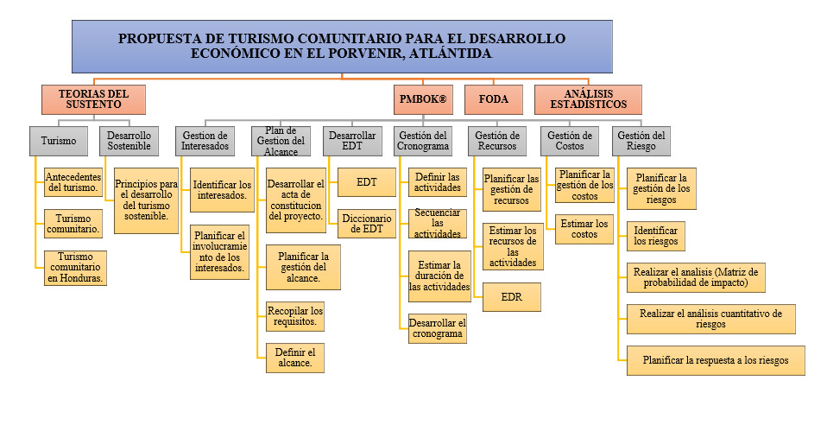
Fuente: Elaboración propia.

TEORÍAS DE SUSTENTO
El proyecto de turismo comunitario en El Porvenir se fundamenta en diversas teorías y enfoques que respaldan su propósito. En primer lugar, se apoya en la teoría del desarrollo sostenible, que busca armonizar el crecimiento económico con la conservación del medio ambiente y el bienestar social. El proyecto se alinea con este enfoque al promover un turismo responsable que valore y proteja los recursos naturales y culturales de la región, buscando generar ingresos económicos sin comprometer a las futuras generaciones. Asimismo, el enfoque de turismo comunitario se basa en la teoría de participación y empoderamiento, que reconoce la importancia de involucrar activamente a la población local en el diseño, gestión y beneficios del turismo.
De esta manera, el proyecto busca fortalecer la cohesión social y económica, permitiendo que los miembros de la comunidad tengan un papel activo en la toma de decisiones y en la definición de su futuro desarrollo. En conjunto, estas teorías brindan el sustento teórico y filosófico necesario para que el proyecto de turismo comunitario en El Porvenir tenga un enfoque sostenible, inclusivo y beneficioso para la comunidad y su entorno.

TURISMO
Para empezar, comenzaremos exponiendo algunas definiciones de diferentes actores sobre lo que es el turismo, los que destacan distintos aspectos de este.
“Según Hunziker y Krapf lo define como el conjunto de relaciones y fenómenos producidos por el desplazamiento y permanencia de personas fuera de su domicilio, en tanto que dichos desplazamientos y permanencia no están motivados por una actividad lucrativa”. (Krapf, W. H.-K. & 8., 2014)
En 1994 la Organización Mundial del Turismo (OMT) da a conocer la siguiente definición "El turismo comprende las actividades que realizan las personas durante sus viajes y estancias en entornos distintos al de su entorno habitual, por un periodo de tiempo consecutivo inferior a un año con fines de ocio, negocios y otros". (OMT, 2015).
A lo largo de los años ha habido varias definiciones sobre lo que es el turismo, algunas más amplias que otras, pero todas tienen algo en común que es la movilización de los turistas de un lugar a otro, fuera del entorno de su casa, bajo un determinado tiempo y para satisfacer una necesidad.
En cambio, el turismo sostenible es considerado como un modelo de desarrollo para la mejora de la calidad de vida de las comunidades, donde se facilita al visitante una experiencia placentera, manteniendo una relación cercana con los recursos ambientales. La OMT está encargada de la promoción de un turismo responsable, sostenible y accesible para todos que tenga en su punto de mira el cumplimiento de la Agenda 2030 para el Desarrollo Sostenible y los Objetivos de Desarrollo Sostenible (ODS), cuyo alcance es universal.(OMT, 2015).

ANTECEDENTES DEL TURISMO EN HONDURAS
Para hablar un poco de historia y conocer los orígenes del turismo en Honduras, haremos una breve reseña histórica de turismo en Honduras. Según Blanca Guerra en su libro Introducción a la Historia del Turismo en Honduras, sus orígenes comienzan con el desarrollo de la actividad comercial en el país siendo este un factor que moviliza al ser humano. Desde el comercio prehispánico, los mayas viajaban dentro y fuera del territorio por periodos de hasta 40 días (Blanca Guerra, 2015). Es por esta razón que el turismo ha cobrado auge a través de los años, ya que es una actividad que se vienen desarrollando de la prehistoria.
Para el año de 1600 comienza el servicio de hospedaje como tal dentro del sistema colonial español para los inmigrantes españoles que venían a las indias occidentales, lo que redujo durante la época colonial el alojamiento cortés. Sin embargo, fue durante la Reforma Liberal que la hostelería en Honduras recibiría su primer empuje, facilitando a visitantes extranjeros venir a hacer negocios al país (Blanca Guerra, 2015). En los últimos años el servicio hotelero en el país ha crecido significativamente, el gran movimiento de personas en las zonas turísticas principalmente ha impulsado que las empresas ofrezcan servicios completos de hospedaje. Se cuentan con datos históricos “que el hotel más antiguo registrado en Honduras fue el Hotel Ritz, inaugurado en Tegucigalpa en el año 1,610”. (Blanca Guerra, 2015)
El proceso de inmigración en Honduras que inició en 1866 fue un suceso importante en la historia del desarrollo del turismo, durante la reforma continúo la inmigración masiva de Europa hacia América fruto de la desocupación y la revolución industrial, lo que vino a estimular el comercio y con ello el desarrollo de la economía nacional, especialmente la agrícola y fomentando la industrialización. (Blanca Guerra, 2015).

TURISMO COMUNITARIO
Turismo comunitario es toda actividad turística solidaria que permita la participación activa de la comunidad desde una perspectiva intercultural, manejo adecuado del patrimonio natural y valoración del patrimonio cultural, basados en un principio de equidad en la distribución de los beneficios locales. (Cabanilla, 2018).
En Honduras el turismo comunitario ha tomado mayor auge, debido a los diferentes atractivos culturales de nuestro país en la zona rural y que aún no han sido explotados como lugares turísticos y en a través del involucramiento del gobierno al impulsar y promocionar el turismo como alternativa sostenible.
Para la Federación Plurinacional de Turismo Comunitario de Ecuador, el Turismo Comunitario es la relación de la comunidad con los visitantes desde una perspectiva intercultural en el desarrollo de viajes organizados con la participación consensuada de sus miembros, garantizando el manejo adecuado de los recursos naturales, la valoración de sus patrimonios, los derechos culturales y territoriales de las nacionalidades y pueblos para la distribución equitativa de los beneficios generados. (FEPTCE, 2014). El agroturismo es un nicho en crecimiento en Honduras. Los tours de piña están creciendo en popularidad en la comunidad El Porvenir, siendo una demanda por parte de los visitantes sobre la agricultura local. La ubicación de El Porvenir es propicia para el turismo comunitario, la comunidad forma un corredor de destino comunitario de turismo, agroturismo y ecoturismo.

DESARROLLO SOSTENIBLE
En 1972 en una conferencia de la Organización de las Naciones Unidas (ONU) sobre medio ambiente en Estocolmo, es donde se hizo notar que el modelo occidental de desarrollo tiene asociado efectos negativos en el medio ambiente, es decir fortalecimiento económico, pero generación de residuos. En los años 70 con la crisis del petróleo se iniciaron los primeros discursos sobre la existencia de los limitantes, por lo tanto, se asocia el surgimiento del concepto de desarrollo sostenible en los años 70. Dicho concepto mantiene constantes cambios, es por lo anterior que no se considera que exista un único significado, pero por su definición clásica del Informe Brundtland podemos definir que el desarrollo sostenible es aquel que satisface las necesidades actuales sin comprometer la capacidad de las generaciones futuras para satisfacer sus propias necesidades. (Cervantes, 2015, p.40).
La filosofía del desarrollo sostenible va de la mano con lo que es el turismo comunitario ya que se busca un enfoque responsable, inclusivo y participativo que empodere a la comunidad local respetando la diversidad cultural y medioambiental. los proyectos de turismo comunitario tienen como objetivo lograr un desarrollo que perdure en el tiempo, beneficiando a las generaciones presentes y futuras, sin comprometer los recursos o el bienestar del entorno, buscando una armonía entre el desarrollo económico, social y la preservación del entorno natural y cultural. La idea es que el turismo comunitario debe ser sostenible en el tiempo, de modo que los beneficios económicos no sean a expensas del agotamiento de los recursos naturales ni de la degradación del patrimonio cultural.

PRINCIPIOS DEL TURISMO COMUNITARIO
La Carta de Lanzarote la cual es un documento clave al establecer el compromiso del turismo con la sostenibilidad forma parte de una importante Conferencia Mundial sobre Turismo Sostenible desde 1995. En dicho documento, el autor presenta 18 objetivos que establecen diversos criterios para asegurar que las alternativas de desarrollo turístico sostenible tengan un impacto positivo y sean exitosas. Como primer punto, se enfatiza la importancia de implementar y promover un modelo de desarrollo sostenible para una región a través del turismo, lo cual implica una gestión adecuada de todos los recursos involucrados en el proceso turístico. Esto implica garantizar la protección de los recursos naturales y la preservación del patrimonio cultural de la región. (Alomia Canchala, 2018, p.1).
La Carta de Lanzarote destaca la importancia de implementar y promover un modelo de desarrollo sostenible a través del turismo, El proyecto debe asegurar una gestión adecuada de todos los recursos involucrados en el proceso turístico, lo que implica que la comunidad local debe garantizar la protección de los recursos naturales y preservar el patrimonio cultural de la región. En este sentido, el proyecto de turismo comunitario deberá tener en cuenta la sostenibilidad ambiental y cultural para evitar impactos negativos y asegurar la conservación de los recursos y valores locales.
Los objetivos de los que se compone la Carta del Turismo Sostenible adoptada en la Conferencia Mundial de Lanzarote son los siguientes:
1. El desarrollo turístico deberá fundamentarse sobre criterios de sostenibilidad, es decir, ha de ser soportable ecológicamente a largo plazo, viable económicamente y equitativo desde una perspectiva ética y social para las comunidades locales.
2. El turismo tendría que contribuir al desarrollo sostenible, integrándose en el entorno natural, cultural y humano, debiendo respetar los frágiles equilibrios que caracterizan a muchos destinos turísticos, en particular las pequeñas islas y áreas ambientalmente sensibles.
3. La actividad turística ha de considerar los efectos inducidos sobre el patrimonio cultural y los elementos, actividades y dinámicas tradicionales de las comunidades locales.
4. La contribución activa del turismo al desarrollo sostenible presupone necesariamente la solidaridad, el respeto mutuo y la participación de todos los actores implicados en el proceso, tanto públicos como privados.
5. La conservación, la protección y la puesta en valor del patrimonio natural y cultural, representa un ámbito privilegiado para la cooperación.
6. Los criterios de calidad orientados a la preservación del destino turístico, determinados juntamente con las comunidades locales y basados en los principios del desarrollo sostenible, deberían ser objetivos prioritarios en la formulación de las estrategias y proyectos turísticos.
7. Para participar en el desarrollo sostenible, el turismo debe asentarse sobre la diversidad de oportunidades ofrecidas por la economía local, garantizando su plena integración y contribuyendo positivamente al desarrollo económico local.
8. Toda opción de desarrollo turístico debe repercutir de forma efectiva en la mejora de la calidad de vida de la población e incidir en el enriquecimiento sociocultural de cada destino.
9. Los gobiernos y autoridades competentes, con la participación de las ONGs y las comunidades locales, deberán acometer acciones orientadas a la planificación integrada del turismo como contribución al desarrollo sostenible.
10. Reconociendo que la cohesión social y económica entre los pueblos del mundo es un principio fundamental del desarrollo sostenible, urge impulsar medidas que permitan un reparto más equitativo de los beneficios y cargas producidos por el turismo.
11. Las zonas vulnerables desde el punto de vista ambiental y cultural, tanto las actuales como las futuras, deberán recibir prioridad especial en materia de ayuda financiera y cooperación técnica al desarrollo turístico sostenible.
12. La promoción de formas alternativas de turismo coherentes con los principios del desarrollo sostenible, así como el fomento de la diversificación de los productos turísticos, constituyen una garantía de estabilidad a medio y largo plazo.
13. Los gobiernos, la industria turística, las autoridades y las ONGs responsables del turismo deberán impulsar y participar en la creación de redes abiertas de investigación, difusión, información y transferencia de conocimientos en materia de turismo y tecnologías turísticas ambientalmente sostenibles.
14. La definición de una política turística de carácter sostenible requiere necesariamente el apoyo y promoción de sistemas de gestión turística ambientalmente compatibles, de estudios de viabilidad que permitan la transformación del sector.
15. La industria turística, en colaboración con los organismos y ONGs con actividades relacionadas con el turismo, deberá diseñar los marcos específicos de acciones positivas y preventivas que garanticen un desarrollo turístico sostenible.
16. Habrá de prestarse una atención especial al papel del transporte y sus efectos sobre el medio ambiente en la actividad turística, así como al desarrollo de instrumentos y medidas orientadas a reducir el uso de energías y recursos no renovables.
17. Con el fin de que el turismo pueda ser una actividad sostenible, es fundamental que se adopten y pongan en práctica códigos de conducta que favorezcan la sostenibilidad por parte de los principales actores que intervienen en la actividad.
18. Deberán ponerse en práctica todas las medidas necesarias con el fin de sensibilizar e informar al conjunto de las partes implicadas en la industria del turismo, ya sea a nivel local, nacional, regional o internacional. (Conferencia mundial del turismo sostenible, 2005, p.3).
Los 18 objetivos de la Carta del Turismo Sostenible son altamente relevantes para el proyecto de turismo comunitario, ya que promueven prácticas sostenibles, responsables y equitativas que buscan el desarrollo integral y beneficioso para la comunidad local y su entorno. Al adoptar y aplicar estos objetivos en el proyecto, se asegura que el turismo comunitario sea un motor de desarrollo económico y social, respetando y preservando los recursos y la identidad cultural de la región.

METODOLOGÍAS APLICADAS

FODA
Con el objetivo de elaborar las estrategias que brinden un mayor beneficio a la investigación, se realizará un análisis FODA, esta nos permitirá formular los programas estratégicos para la Elaboración de propuesta de turismo comunitario, los que posteriormente convertiremos en tareas o actividades.
El análisis FODA es una técnica que se usa para identificar las fortalezas, las oportunidades, las debilidades y las amenazas del negocio o, incluso, de algún proyecto específico. Si bien, por lo general, se usa muchísimo en pequeñas empresas, organizaciones sin fines de lucro, empresas grandes y otras organizaciones; el análisis FODA se puede aplicar tanto con fines profesionales como personales. El análisis FODA es una herramienta simple y, a la vez, potente que te ayuda a identificar las oportunidades competitivas de mejora. Te permite trabajar para mejorar el negocio y el equipo mientras te mantienes a la cabeza de las tendencias del mercado.(ASANA, 2021)
Para definir la estrategia elaboraremos la matriz FODA en la que tomaremos elementos estratégicos de la organización como la visión, misión, principios, valores y objetivos, así como la definición de las fuerzas externas que serían las oportunidades y las amenazas, además se definirán las fortalezas y debilidades. El FODA en una herramienta que nos permitirá en la investigación obtener algunos análisis sobre como la organización será capaz de afrontar los cambios en el contexto y como a partir de sus fortalezas puede afrontarlas. Además, es una herramienta que se utilizará en la planificación estratégica, lo que nos permitirá identificar cuales elementos ayudaran para el desarrollo económico y cuales son aquellos que deberíamos mitigar.

Al analizar el FODA podrá ofrecer una perspectiva general del estado de la organización y como dar el siguiente el paso, para esto analizaremos los siguientes términos:

Fortalezas: Las fortalezas de FODA o DAFO hacen referencia a las iniciativas internas que funcionan bien. Se podrían comparar con otras iniciativas o con un costado competitivo externo. Al analizar estas áreas puedes entender qué es lo que ya funciona.
Debilidades: Las debilidades en FODA se refieren a las iniciativas internas que no funcionan como es debido. Es una buena idea analizar las fortalezas antes que las debilidades para generar referencias de lo que significan el éxito y el fracaso.
Oportunidades: Las oportunidades en FODA son el resultado de las fortalezas y las debilidades, junto con cualquier iniciativa externa que te colocará en una posición competitiva más sólida. Podría ser cualquier cosa, debilidades que quisieras mejorar o áreas que no se hubieran identificado en las primeras dos etapas del análisis.
Amenazas: Las amenazas en FODA se refieren a las áreas que tienen el potencial de causar problemas. Difieren de las debilidades en que las amenazas son externas y, por lo general, están fuera de nuestro control. (ASANA, 2021).

ANÁLISIS ESTADÍSTICO
La estadística Aplicada es una disciplina matemática que se centra en la interpretación y análisis de conjuntos de datos numéricos extraídos de hechos empíricos o experimentos aleatorios. Su objetivo principal es recoger y ordenar una gran cantidad de datos con el fin de obtener conclusiones significativas y útiles para la toma de decisiones. Esta se enfoca en utilizar métodos matemáticos para inferir y hacer estimaciones acerca de parámetros desconocidos o características de poblaciones más amplias basadas en la información proporcionada por una muestra de datos. Por consiguiente, la estadística busca controlar y medir la incertidumbre asociada con estas estimaciones, lo que permite tomar decisiones informadas y fundamentadas. (Martínez, 2020, p.54)
La estadística es una herramienta fundamental para la implementación de turismo comunitario, ya que se basa en el análisis y la interpretación de datos numéricos y descriptivos relacionados con el desarrollo sostenible, la participación y empoderamiento de la población local, así como la cooperación y solidaridad entre diversos actores. En este contexto, la estadística en el se utiliza para recopilar y organizar información relevante sobre el crecimiento económico, el impacto y el bienestar social de la comunidad. Asimismo, se emplea para medir y evaluar los resultados del turismo responsable en términos de valoración y protección de los recursos naturales y culturales de la región.

MEDIDAS DE TENDENCIA CENTRAL
Las medidas de tendencia central son cálculos matemáticos utilizados en estudios estadísticos para resumir el comportamiento de las características de una variable cualitativa o cuantitativa. Estas medidas se obtienen a partir de la tabulación y representación gráfica de los datos. Las más representativas son la media, la mediana y la moda. Estas permiten encontrar un valor central o representativo alrededor del cual se agrupan los datos de una muestra o población. La media aritmética es la suma de todos los valores dividida por la cantidad de elementos, la mediana es el valor que divide al conjunto de datos en dos partes iguales. La moda es el valor que aparece con mayor frecuencia en el conjunto de datos. Estas medidas proporcionan información valiosa sobre el comportamiento de los valores centrales de la serie de datos, lo que facilita la interpretación y comprensión de la distribución de los datos y ayuda en la toma de decisiones informadas. (Uribe Gómez, 2021, p.69)
Al aplicar las medidas de tendencia central, a los datos obtenidos del estudio de viabilidad y del impacto potencial del turismo comunitario en la economía local, se puede identificar un valor central o representativo que permita comprender mejor la distribución de los datos. Por ejemplo, al calcular la media de los ingresos generados por el turismo comunitario en la región, se puede tener una idea de los ingresos promedio que la comunidad podría obtener. La mediana, por otro lado, permitiría identificar un valor que divida la distribución de ingresos en dos partes iguales, lo que ayudaría a entender mejor cómo se distribuyen los ingresos entre los miembros de la comunidad. De igual manera, la moda puede resaltar el tipo de actividad turística que se repite con mayor frecuencia y que puede ser una oportunidad clave para el desarrollo económico local.

GUÍA PMI®
Al ser una guía de estándar para la dirección de proyectos en la que se establece los principios que guían las acciones y comportamientos de los profesionales y partes interesadas involucrados en proyectos se convierte en un referente en la gestión de proyectos. Por lo tanto, esta ayudará a proporcionar una base sólida para comprender cómo se llevará a cabo la dirección del proyecto y cómo se lograrán los resultados esperados.
Este estándar se aplica de manera universal, sin importar el sector, ubicación, tamaño o enfoque de entrega del proyecto. Además, se describe el sistema en el que operan los proyectos, incluyendo aspectos como la gobernanza, las posibles funciones, el entorno del proyecto y las consideraciones relacionadas con la dirección de proyectos y la gestión del producto. (PMI®, 2021).
Al aplicar el PMBOK® en un proyecto de turismo comunitario, se obtiene una estructura sólida y probada para la dirección efectiva del mismo. El enfoque del PMBOK® se centra en los principios fundamentales de la gestión de proyectos, incluyendo la identificación y planificación de actividades, la gestión de interesados, la definición del alcance, la gestión de recursos, la programación, la gestión de costos y la gestión de riesgos, entre otros aspectos clave. De esta manera, se logra involucrar de manera significativa a los miembros de la comunidad, las autoridades locales y otros actores relevantes en todas las etapas del proceso, asegurando una colaboración efectiva y una toma de decisiones alineada con los objetivos del proyecto.

GESTIÓN DE INTERESADOS
Los interesados en un proyecto, programa o portafolio son aquellos individuos, grupos u organizaciones que pueden verse afectados por las decisiones, actividades o resultados de dichas iniciativas. Para una identificación, análisis y participación efectiva de los interesados, es esencial considerar tanto a aquellos que pertenecen a la organización como a los externos, incluyendo a quienes apoyan activamente el proyecto y a aquellos que pueden mantener una posición neutral o no respaldarlo. Además de las habilidades técnicas, el valor de las habilidades interpersonales y de liderazgo es igualmente crucial para interactuar eficazmente con los interesados, pudiendo ser determinantes para el éxito del proyecto. (PMI®, 2021).
En la implementación del turismo comunitario, la gestión de interesados es fundamental. Esto involucra a individuos, grupos y organizaciones afectados por la iniciativa, incluyendo miembros de la comunidad, turistas y autoridades. La identificación y análisis exhaustivo de los interesados, así como la habilidad en habilidades interpersonales y de liderazgo, son esenciales. Estas acciones permiten establecer relaciones sólidas, comunicación efectiva y abordar expectativas y preocupaciones. Una gestión adecuada beneficia tanto a la comunidad como a los visitantes, promoviendo la autenticidad y sostenibilidad en la experiencia turística.

INVOLUCRAMIENTO DE LOS INTERESADOS
El involucramiento de los interesados implica la implementación de estrategias y medidas para fomentar su participación y productiva en el proyecto. Esta participación se establece desde el inicio del proyecto y se mantiene a lo largo de su desarrollo. Establecer una visión clara y compartida al comienzo del proyecto es fundamental para fomentar relaciones sólidas y mantener la alineación en todas las etapas. Sin embargo, lograr una visión acordada puede requerir negociaciones, especialmente con aquellos interesados que no están totalmente a favor del proyecto. Para asegurar una participación efectiva, es necesario seguir varios pasos: identificar a los interesados, comprender sus necesidades, analizar su importancia, priorizar sus expectativas, involucrarlos activamente en el proceso y monitorear continuamente su involucramiento. (PMI®, 2021).
La identificación y el involucramiento activo de los interesados es fundamental en el proyecto de turismo comunitario. Se busca fomentar su participación productiva mediante estrategias y medidas desde el inicio hasta el desarrollo del proyecto. La definición y comunicación de una visión clara es crucial para mantener relaciones sólidas. Aunque pueden surgir diferencias con algunos interesados, la habilidad para negociar es fundamental. Los pasos de identificación, comprensión, análisis, priorización, involucramiento y monitoreo guían el proceso para asegurar una participación efectiva, considerando sus necesidades y expectativas. Estos esfuerzos fortalecen las relaciones con la comunidad y contribuyen al éxito sostenible del proyecto de turismo comunitario.

PLAN DE GESTIÓN DEL ALCANCE
Los registros son herramientas utilizadas en el proyecto para documentar los aspectos en constante evolución y se mantienen actualizados a lo largo de su desarrollo. El plan de gestión de alcance, al ser un registro, puede sufrir cambios durante la ejecución del proyecto. Este plan es un componente del plan para la dirección del proyecto o programa que detalla la manera en que se definirá, desarrollará, monitoreará, controlará y validará el alcance. Además, el plan para la dirección del proyecto describe cómo se ejecutará, monitoreará, controlará y cerrará el proyecto, brindando una guía integral para una gestión efectiva de todas las etapas del proyecto.
Los componentes clave para desarrollar la gestión del alcance son el Acta de Constitución del Proyecto, que es un documento emitido por el iniciador o patrocinador del proyecto, y el Alcance del Proyecto, que se refiere al trabajo realizado para entregar un producto, servicio o resultado con las funciones y características especificadas. Además, la Documentación de Requisitos consiste en el registro de los requisitos del producto y otra información relevante sobre el mismo, con el fin de gestionarlo de manera efectiva. Estos componentes son fundamentales para el desarrollo adecuado y exitoso del alcance del proyecto. (PMI®, 2021, p.72)
En el proyecto de implementación de turismo comunitario, es de suma importancia los registros, especialmente el plan de gestión de alcance, en la documentación y actualización de los aspectos cambiantes durante el desarrollo del proyecto. Este plan desempeña un rol esencial al definir, desarrollar, monitorear, controlar y validar el alcance del proyecto, adaptándose a las necesidades de la comunidad y asegurando el cumplimiento de los objetivos de desarrollo económico sostenible. Estos componentes, juegan un papel crítico para lograr una ejecución exitosa y una implementación efectiva del turismo comunitario. Además, garantizan la toma de decisiones informadas y la alineación del proyecto con las expectativas y necesidades de la comunidad involucrada.

ESTRUCTURA DE DESGLOSE DEL TRABAJO (EDT)
La EDT es una herramienta esencial en la gestión de proyectos, ya que proporciona una descomposición jerárquica del alcance total del trabajo que debe llevar a cabo el equipo para alcanzar los objetivos del proyecto y crear los entregables requeridos. Para complementar y enriquecer la EDT, se utiliza un diccionario de la EDT, que es un documento detallado que brinda información sobre los entregables, actividades y planificación asociada a cada componente dentro de la estructura de desglose del trabajo. Esta combinación de la EDT y el diccionario garantiza una mejor comprensión y gestión de los elementos clave del proyecto, facilitando la coordinación, el control y el seguimiento de todas las actividades involucradas. (PMI®, 2021, p.81)
En un proyecto de implementación de turismo comunitario, la EDT y el diccionario de la EDT se convierten en herramientas valiosas para gestionar y organizar de manera eficiente las diversas actividades y entregables necesarios para alcanzar los objetivos del proyecto. La EDT permitirá descomponer el alcance total del trabajo en componentes más manejables y jerárquicos, facilitando la asignación de responsabilidades y recursos a cada actividad específica. Esto proporcionará una visión clara y estructurada del alcance del proyecto, evitando omisiones de tareas importantes y asegurando que todas las actividades necesarias estén consideradas.

GESTIÓN DEL CRONOGRAMA
La gestión del cronograma abarca desde su planificación; la definición, secuencia y estimación de la duración de las actividades que lo componen; su desarrollo y finalmente el control del mismo durante la ejecución del proyecto. Se debe documentar como planificar, gestionar y controlar el cronograma con relación a la línea base del cronograma, además de gestionar las variaciones del cronograma. (PMI®, 2017, p.173).
La aplicación del cronograma en la gestión del proyecto de turismo es fundamental para tener el control del todo el proceso, ya que con este podremos planificar cada una de las fases del proyecto y organizar de una mejor manera todos sus objetivos y tareas. Para que la elaboración de este no sea de utilidad es necesario que al momento de la elaboración se tengan bien definidos los objetivos, claras las metas y los plazos.
Según la guía del PMBOK® la gestión del cronograma incluye los siguientes procesos:
1. DEFINIR LAS ACTIVIDADES: Es el proceso de identificar y documentar las acciones específicas que se deben realizar para elaborar los entregables del proyecto.
2. SECUENCIAR LAS ACTIVIDADES: Es el proceso de identificar y documentar las relaciones entre las actividades del proyecto.
3. ESTIMAR LA DURACIÓN DE LAS ACTIVIDADES: Es el proceso de realizar una estimación de la cantidad de períodos de trabajo necesarios para finalizar las actividades individuales con los recursos estimado.
4. DESARROLLAR EL CRONOGRAMA: Es el proceso de analizar secuencias de actividades, duraciones, requisitos de recursos y restricciones del cronograma para crear el modelo del cronograma del proyecto para la ejecución, el monitoreo y el control del proyecto. (PMI®, 2017, p.173).
La aplicación de la gestión del cronograma conforme a la guía del PMBOK® es esencial para la implementación exitosa del turismo comunitario. Siguiendo estos procesos, se logra una planificación detallada y precisa que asegura la realización eficiente de cada etapa del proyecto. Al definir las actividades específicas necesarias para crear experiencias auténticas y sostenibles, se sientan las bases para el éxito. La secuenciación de estas actividades permite visualizar las interconexiones y dependencias, garantizando una ejecución coherente y fluida. La estimación de la duración de cada actividad considera los recursos disponibles y permite una planificación realista. Finalmente, el desarrollo del cronograma global integra estas estimaciones y secuencias, brindando una hoja de ruta clara para la ejecución, monitoreo y control del turismo comunitario. De esta manera, se optimiza la gestión del tiempo, se minimizan las interrupciones y se asegura una experiencia exitosa para todos los involucrados.

GESTIÓN DE RECURSOS
La Gestión de los Recursos del Proyecto incluye los procesos para identificar, adquirir y gestionar los recursos necesarios para la conclusión exitosa del proyecto. Estos procesos ayudan a garantizar que los recursos adecuados estarán disponibles para el director del proyecto y el equipo del proyecto en el momento y lugar adecuados (PMI®, 2021,p.307).
Es necesario que en la gestión de la propuesta de turismo comunitario este atributo este bien definido, se deberán considerar los cronogramas, los presupuestos, para asegurarnos en priorizar todos los recursos del proyecto, y que estos de maximicen de la mejor manera. Además, esta gestión de los recursos nos permitirá asegurar que todos los miembros del equipo tengan claros las actividades a realizar y que herramientas necesitan para cumplir con el trabajo.

GESTIÓN DE COSTOS
“La Gestión de los Costos del Proyecto incluye los procesos involucrados en planificar, estimar, presupuestar, financiar, obtener financiamiento, gestionar y controlar los costos de modo que se complete el proyecto dentro del presupuesto aprobado” (PMI®, 2017, p.231).
Los procesos de Gestión de los Costos del Proyecto según el PMBOK® son:
1. PLANIFICAR LA GESTIÓN DE LOS COSTOS: Es el proceso de definir cómo se han de estimar, presupuestar, gestionar, monitorear y controlar los costos del proyecto.
2. ESTIMAR LOS COSTOS: Es el proceso de desarrollar una aproximación de los recursos monetarios necesarios para completar el trabajo del proyecto
3. DETERMINAR EL PRESUPUESTO: Es el proceso que consiste en sumar los costos estimados de las actividades individuales o paquetes de trabajo para establecer una línea base de costos autorizada.
4. CONTROLAR LOS COSTOS: Es el proceso de monitorear el estado del proyecto para actualizar los costos del proyecto y gestionar cambios a la línea base de costos. (PMI®, 2017, p.231).
La Gestión de los Costos del Proyecto desempeña un papel esencial en la implementación del turismo comunitario, abordando los aspectos financieros de manera integral. Este enfoque implica la planificación detallada de cómo se estimarán, presupuestarán, financiarán y controlarán los costos para garantizar que la iniciativa se desarrolle dentro de los límites presupuestarios acordados. Al aplicar los procesos delineados en el PMBOK®, el turismo comunitario puede beneficiarse de un enfoque sistemático. Esto incluye la estimación de los recursos monetarios necesarios para brindar experiencias auténticas y sostenibles, así como la creación de una línea base de costos autorizada mediante la consolidación de los costos estimados. La monitorización y el control continuos permiten realizar ajustes según sea necesario para asegurar la viabilidad financiera del proyecto, lo que contribuye a la realización exitosa y sostenible del turismo comunitario en armonía con las metas y recursos disponibles.

DETERMINAR EL PRESUPUESTO
El determinar un presupuesto adecuado, nos ayudará a planificar y controlar las finanzas, es necesaria que al determinar el presupuesto se estimen los riesgos que podamos tener en el proyecto y elaborarlo con una estimación de contingencia que nos permita poder contar con las cantidades necesarias para la realización de las actividades y metas que se quieren cumplir. Dado a la naturaleza de nuestro proyecto y que el turismo es una actividad que puede ser afectada por diferentes factores, es necesario contar con un margen para poder cumplir con todas las metas establecidas en el proyecto.
Determinar el Presupuesto es el proceso que consiste en sumar los costos estimados de las actividades individuales o paquetes de trabajo para establecer una línea base de costos autorizada. El beneficio clave de este proceso es que determina la línea base de costos con respecto a la cual se puede monitorear y controlar el desempeño del proyecto (PMI®, 2021,p.248).
El determinar un presupuesto adecuado, nos ayudará a planificar y controlar las finanzas, es necesaria que al determinar el presupuesto se estimen los riesgos que podamos tener en el proyecto y elaborarlo con una estimación de contingencia que nos permita poder contar con las cantidades necesarias para la realización de las actividades y metas que se quieren cumplir. Dado a la naturaleza de nuestro proyecto y que el turismo es una actividad que puede ser afectada por diferentes factores, es necesario contar con un margen para poder cumplir con todas las metas establecidas en el proyecto.

GESTIÓN DEL RIESGO
La gestión del riesgo en proyectos es fundamental para abordar la incertidumbre inherente a cualquier iniciativa. Los riesgos son eventos o condiciones inciertas que pueden tener un efecto positivo o negativo en los objetivos del proyecto. Se dividen en amenazas (riesgos negativos) y oportunidades (riesgos positivos). La gestión del riesgo involucra identificar, evaluar y abordar estos riesgos de manera efectiva. Es un proceso continuo que requiere adaptabilidad y respuesta proactiva a medida que el proyecto evoluciona. Al anticipar y tratar adecuadamente los riesgos, los equipos de gestión pueden maximizar las oportunidades y mitigar las amenazas, lo que aumenta las posibilidades de éxito del proyecto en su totalidad. (PMI®, 2021, p.117)
La gestión del riesgo en la implementación del turismo comunitario resulta esencial para afrontar la incertidumbre inherente a este tipo de iniciativas. Los riesgos, que pueden ser tanto amenazas como oportunidades, juegan un papel crucial en la planificación y ejecución de proyectos turísticos en comunidades. Mediante la identificación, evaluación y abordaje proactivo de estos riesgos, es posible anticipar posibles obstáculos y capitalizar ventajas potenciales. Esta gestión continua y adaptable permite maximizar los beneficios para la comunidad anfitriona y mitigar los posibles impactos negativos, contribuyendo al éxito y sostenibilidad del turismo comunitario.

PLAN DE GESTIÓN DE LOS RIESGOS
Con el objetivo de manejar de manera efectiva el riesgo, el equipo de proyecto debe comprender qué nivel de exposición al mismo es considerado aceptable para lograr los objetivos establecidos. Este nivel de aceptación es definido mediante umbrales de riesgo medibles que reflejan el apetito al riesgo y la actitud de la organización y de los interesados en el proyecto. Los umbrales de riesgo son establecidos y comunicados al equipo de proyecto y se reflejan en las definiciones de los niveles de impacto de riesgo para el proyecto. El plan de gestión de riesgos es un componente integral del plan para la dirección del proyecto, programa o portafolio. Este plan describe la estructura y ejecución de las actividades de gestión de riesgos que serán llevadas a cabo durante el desarrollo del proyecto. (PMI®, 2021, p.117)
En la implementación del turismo comunitario, es crucial definir umbrales de riesgo medibles que reflejen la tolerancia al riesgo de la comunidad y los objetivos del proyecto. El equipo debe comprender y comunicar estos límites para guiar las decisiones. El plan de gestión de riesgos, parte integral del proyecto, establece cómo se abordarán y controlarán los riesgos en colaboración con la comunidad y otros involucrados

IDENTIFICACIÓN DE LOS RIESGOS
Los miembros del equipo de proyecto deben realizar una identificación proactiva de los riesgos a lo largo del desarrollo del proyecto para evitar o minimizar los impactos de las amenazas y aprovechar al máximo las oportunidades que se presenten. Tanto las amenazas como las oportunidades disponen de un conjunto de posibles estrategias de respuesta que pueden ser planificadas previamente para su implementación en caso de que surja algún riesgo. Una parte esencial del trabajo del proyecto consiste en colaborar con el equipo y los interesados para establecer métricas, recopilar datos, analizarlos, tomar decisiones e informar sobre el estado actual del proyecto (PMI®, 2021)
En la implementación del turismo comunitario, es crucial que los involucrados detecten de manera proactiva los riesgos durante el proyecto para minimizar amenazas y aprovechar oportunidades. Prever estrategias de respuesta y colaborar con la comunidad y el equipo es esencial. Establecer métricas, recopilar y analizar datos, tomar decisiones y comunicar el progreso son pasos clave para asegurar un turismo sostenible y culturalmente auténtico.

MATRIZ DE PROBABILIDAD DE IMPACTO
La matriz de riesgo es una herramienta esencial para realizar un diagnóstico objetivo y exhaustivo de empresas de distintos tamaños y sectores. Su objetivo es evaluar la efectividad en la gestión de riesgos financieros, operativos y estratégicos que puedan afectar la misión de una organización. Para asegurar su eficacia y utilidad, la matriz debe ser flexible y fácilmente comprensible durante su elaboración y consulta, permitiendo un análisis objetivo de todos los factores de riesgo. Esta herramienta se compone de dos vectores, probabilidad e impacto, que, al combinarse, definen el nivel de riesgo asociado a una acción específica.
Es importante tener en cuenta que el riesgo cero no existe en la naturaleza. La matriz absorbe información de diversas fuentes y valora los vectores de probabilidad e impacto para brindar una visión completa de los factores de riesgo. Además, abarca términos clave como probabilidad, impacto, control existente, riesgo residual, causa, nivel de riesgo, plan de mitigación, responsables, tolerancia a riesgos y apetito de riesgo, ofreciendo una visión holística y detallada de los riesgos y su manejo en la organización. (Mora, 2016)
La matriz de riesgo se convierte en una herramienta invaluable en el contexto de la implementación del turismo comunitario. En este ámbito, su utilidad se extiende para evaluar minuciosamente los diversos riesgos que pueden influir en el éxito y la sostenibilidad de proyectos turísticos en comunidades locales. Al igual que en otras industrias, el turismo comunitario enfrenta riesgos financieros, operativos y estratégicos que podrían afectar el cumplimiento de los objetivos de la comunidad y la preservación de su identidad cultural y recursos naturales. La flexibilidad y claridad de la matriz son esenciales para asegurar que los miembros de la comunidad puedan participar activamente en su elaboración y consulta, permitiendo un análisis objetivo y una comprensión compartida de los factores de riesgo particulares en su contexto.
La interacción de los vectores de probabilidad e impacto proporciona una evaluación equilibrada y realista de las amenazas potenciales, permitiendo a las comunidades tomar decisiones informadas y establecer planes de mitigación sólidos para garantizar la sostenibilidad a largo plazo de sus emprendimientos de turismo comunitario.

PLANIFICAR RESPUESTA AL RIESGO
El objetivo principal al implementar respuestas a amenazas es reducir el nivel de riesgo negativo en un proyecto. Estos riesgos pueden ser reducidos con el tiempo o si el evento de riesgo no llega a presentarse. Para abordar una amenaza específica, se pueden emplear múltiples estrategias. Por ejemplo, si no es posible evitar la amenaza, se puede mitigar hasta un nivel aceptable para luego transferirla o aceptarla.
Una amenaza en un proyecto es un evento o condición que, si ocurre, tendría un impacto negativo en uno o más de sus objetivos. Existen cinco estrategias para hacer frente a las amenazas: La primera es "evitar", que implica actuar de manera proactiva para eliminar la amenaza o proteger al proyecto de sus posibles impactos negativos, "escalar" sugiere llevarla a la atención del equipo de proyecto o el patrocinador. "Transferir" es otra opción, mediante la cual se cede la titularidad de la amenaza a un tercero que se hará cargo de gestionar el riesgo y asumir su impacto en caso de que ocurra. Por otro lado, la estrategia de "mitigar" se basa en tomar medidas para reducir la probabilidad de que la amenaza se materialice o minimizar su impacto si llegara a ocurrir, y se enfatiza que actuar tempranamente es más efectivo que corregir los problemas después de su aparición. Por último, la estrategia "aceptar" reconoce la existencia de la amenaza, pero decide no tomar medidas proactivas; puede incluir la creación de un plan de contingencia para activar si se produce el evento, o simplemente optar por no intervenir ante la amenaza. Estas estrategias ofrecen opciones para enfrentar los riesgos y proteger el éxito del proyecto de manera eficiente. (PMI®, 2021)
En un proyecto de turismo comunitario, los riesgos están relacionados con aspectos que afectan tanto a la comunidad local como a los turistas y la sostenibilidad del proyecto. Los riesgos incluyen impactos negativos en la cultura y recursos locales, seguridad de los turistas, sostenibilidad económica y ambiental, así como cambios en el entorno regulatorio y posibles desastres naturales. Para garantizar el éxito, es fundamental una gestión adecuada de los riesgos mediante la planificación, medidas preventivas y la colaboración con la comunidad y otras partes interesadas involucradas.

MARCO LEGAL
El turismo es una de las industrias más importantes y de mayor crecimiento en Honduras. Sin embargo, el crecimiento sostenible de esta actividad requiere de una estructura legal que garantice la conservación, protección y mejora del medio ambiente en el que se desarrolla. Existe un conjunto de leyes, normativas y regulaciones que establecen el marco jurídico para promover el desarrollo turístico de manera responsable. Por lo tanto, a continuación, se describen las siguientes:
Artículo 72. Se declaran de interés nacional los recursos turísticos de la nación, incluyendo los de índole natural y cultural. Las obras de desarrollo turístico deberán identificar, rescatar y conservar los valores naturales, paisajísticos, arquitectónicos e históricos de las diferentes regiones del país. (SERNA, 2017, p.11)
Artículo 73. Los proyectos turísticos localizados dentro del Sistema Nacional de Áreas Naturales Protegidas se ejecutarán respetando los planes de ordenamiento y manejo que se dicten y considerando el desarrollo del ecoturismo como fuente generadora de empleo e ingresos. (SERNA, 2017, p.11)
El marco jurídico hondureño también ofrece una legislación moderna para propiciar el turismo. Este incluye la Ley de Fomento al Turismo, la Ley para la Declaratoria, Planteamiento y Desarrollo de las Zonas Turísticas, la Ley Especial de las Áreas Protegidas de la Isla de la Bahía, la Ley del Instituto Hondureño de Turismo y la Ley de Incentivo al Turismo. (CNI, 2020, p.2).
Entre estas, la nueva Ley de Fomento al Turismo permite al país competir en mejores condiciones con el resto de los destinos turísticos. La Ley incluye un paquete de incentivos para la inversión (nacional y extranjera) en Honduras, así como beneficios para las compañías existentes que realicen inversiones adicionales por más del 35% de su inversión inicial y acuerdos de estabilidad fiscal. También se incluyen incentivos para la inversión de personas físicas y jurídicas, un fondo para apoyar a las empresas de transporte terrestre y aéreo en turismo, la posibilidad de establecer fondos fiduciarios de inversión; y disposiciones especiales sobre permisos e impuestos municipales. (CNI, 2020, p.2)
El turismo comunitario representa una oportunidad significativa para el desarrollo económico local y la protección del patrimonio natural y cultural. La elaboración de una propuesta de gestión de proyecto de turismo comunitario, fundamentada en los estándares del PMI®, requiere contar con las bases conceptuales y fundamentos necesarios para su desarrollo sostenible ha identificado la importancia de promover un enfoque responsable en el sector turístico. Al promover un enfoque de turismo comunitario, se busca sentar un precedente positivo para un desarrollo turístico más equitativo y amigable con el medio ambiente. Por lo tanto, garantizar la participación equitativa de las comunidades locales en el crecimiento turístico es una meta clave para lograr un desarrollo económico inclusivo y respetuoso con el entorno.

CAPITULO III. METODOLOGÍA
El presente capítulo se dará una detallada exposición metodológica empleada para abordar los objetivos planteados en la propuesta de turismo comunitario, para esto describiremos las metodologías, esquema de variables y su operacionalización. A continuación, se exponen la metodología de trabajo que establece el camino a seguir y asegura la validez y confiabilidad de los objetivos de estudio.

CONGRUENCIA METODOLÓGICA
En el marco de la presente investigación, se establece la coherencia metodológica a través de una matriz, una herramienta que sintetiza el tiempo asignado a la investigación y estructura las diversas etapas necesarias para su ejecución, este enfoque permite tener una visión concisa del tema a investigar y de la secuencia lógica en la que se estructura el desarrollo del estudio.

MATRIZ METODOLÓGICA
Se utiliza una matriz metodológica como elemento central para asegurar la coherencia en el enfoque de la investigación. Esta matriz proporciona una estructura organizada para llevar a cabo de manera sistemática las diversas etapas necesarias. Al proveer una visión sintética del tema de investigación, la matriz metodológica establece una secuencia lógica que guía el desarrollo del estudio. En consecuencia, su propósito es presentar de forma concisa las etapas que se llevarán a cabo durante la investigación, demostrando una coherencia adecuada desde el título hasta los elementos de investigación.
A continuación, en la tabla 1, se expone la matriz metodológica pertinente al tema de investigación planteado, que versa sobre la elaboración de una propuesta de gestión de turismo comunitario con el objetivo de impulsar el desarrollo económico.
Tabla 1. Matriz Metodológica.
Título de la investigación | Objetivos de investigación |  | Variable  Dependiente | Variables Independientes | Dimensiones
Título de la investigación | General | Específicos | Variable  Dependiente | Variables Independientes | Dimensiones
Caracterización Del Turismo Comunitario Para El Desarrollo Económico En El Porvenir, Atlántida | Analizar el turismo comunitario en El Porvenir, Atlántida, identificando sus características, actores e impacto en el desarrollo económico local, con el propósito de proponer acciones para su mejora y fortalecimiento. | Realizar un análisis FODA del turismo y la economía en El Porvenir, Atlántida, centrándose en infraestructura, desarrollo económico, demanda turística y gestión, con el objetivo de ofrecer datos esenciales para decisiones estratégicas. | Caracterización del turismo comunitario para el desarrollo económico. | Condición del turismo y economía. | Infraestructura
 |  |  |  |  | Desarrollo económico
 |  |  |  |  | Demanda turística
 |  |  |  |  | Fuentes de financiamiento
 |  |  |  |  | Competitividad turística
 |  |  |  |  | Gestión y gobernanza
 |  |  |  |  | Desafíos y Oportunidades
 |  |  |  |  | Sostenibilidad y Responsabilidad Social
 |  | Evaluar la participación comunitaria, los ingresos económicos, el impacto cultural y la satisfacción del visitante como aspectos clave para impulsar el desarrollo económico del turismo comunitario en El Porvenir, Atlántida. |  | Aspectos clave. | Participación comunitaria
 |  |  |  |  | Ingresos económicos
 |  |  |  |  | Impacto cultural

Continuación de la tabla 1.
Título de la investigación | Objetivos de investigación |  | Variable  dependiente | Variables Independientes | Dimensiones
Título de la investigación | General | Específicos | Variable  dependiente | Variables Independientes | Dimensiones
 |  |  |  |  | Conocimiento e Interés en el Turismo Comunitario
 |  |  |  |  | Expectativas y Preferencias
 |  |  |  |  | Incentivos para la Participación
 |  |  |  |  | Satisfacción del visitante
 |  |  |  |  | Infraestructura y servicios
 |  |  |  |  | Promoción y Marketing
 |  | Definir una propuesta de gestión de proyecto de turismo comunitario como alternativa de desarrollo económico en la comunidad de El Porvenir, Atlántida, Honduras basada en los estándares del PMI®. |  | Gestión del proyecto. | Planificación de proyectos
 |  |  |  |  | Gestión de interesados
 |  |  |  |  | Gestión de recursos y costos
 |  |  |  |  | Gestión de riesgo
 |  |  |  |  | Cumplimiento de estándares
Fuente: Elaboración propia.
Continuación de la tabla 1.
Variable | Dimensión | Item | Opciones
Condición del turismo y economía. | Infraestructura | ¿Cómo evalúa la infraestructura turística en El Porvenir? (Por ejemplo, hoteles, carreteras, atracciones turísticas) | Excelente
Condición del turismo y economía. | Infraestructura |  | Buena
Condición del turismo y economía. | Infraestructura |  | Regular
Condición del turismo y economía. | Infraestructura |  | Deficiente
Condición del turismo y economía. | Infraestructura | ¿Cómo calificaría la calidad de las carreteras y accesos a El Porvenir? | Excelente
Condición del turismo y economía. | Infraestructura |  | Buena
Condición del turismo y economía. | Infraestructura |  | Regular
Condición del turismo y economía. | Infraestructura |  | Deficiente
Condición del turismo y economía. | Infraestructura | ¿Existen suficientes opciones de transporte público que conecten El Porvenir con otros destinos turísticos o ciudades cercanas? | Si
Condición del turismo y economía. | Infraestructura |  | no
Condición del turismo y economía. | Infraestructura | ¿Cómo calificaría el nivel de seguridad en El Porvenir para turistas y residentes locales? | Muy seguro
Condición del turismo y economía. | Infraestructura |  | Seguro
Condición del turismo y economía. | Infraestructura |  | Regular
Condición del turismo y economía. | Infraestructura |  | Inseguro
Condición del turismo y economía. | Infraestructura | ¿Hay un suministro confiable de electricidad y agua en la comunidad? | Si
Condición del turismo y economía. | Infraestructura |  | no
Condición del turismo y economía. | Infraestructura | ¿Existen servicios de atención médica accesibles para turistas y residentes en caso de emergencia? | Si
Condición del turismo y economía. | Infraestructura |  | no
Condición del turismo y economía. | Infraestructura | Se han llevado a cabo mejoras significativas en la infraestructura local como resultado del turismo? | Si
Condición del turismo y economía. | Infraestructura |  | no
Condición del turismo y economía. | Infraestructura |  | No estoy seguro/a
Condición del turismo y economía. | Desarrollo Económico | En su opinión, ¿cuál es el principal desafío económico que enfrentan las empresas turísticas en El Porvenir? | Falta de inversión
Condición del turismo y economía. | Desarrollo Económico |  | Baja demanda turística
Condición del turismo y economía. | Desarrollo Económico |  | Competencia desleal
Condición del turismo y economía. | Desarrollo Económico |  | Otro (Especificar)
Condición del turismo y economía. | Desarrollo Económico | ¿Existen programas de apoyo o incentivos para el desarrollo de nuevos negocios turísticos en la comunidad? | Si
Condición del turismo y economía. | Desarrollo Económico |  | no
Condición del turismo y economía. | Desarrollo Económico | ¿Existen asociaciones o iniciativas que fomenten la colaboración entre las empresas locales y el sector turístico? | Si
Condición del turismo y economía. | Desarrollo Económico |  | no
Condición del turismo y economía. | Demanda Turística | ¿Cómo describiría la demanda turística en El Porvenir? | Alta
Condición del turismo y economía. | Demanda Turística | ¿Cómo describiría la demanda turística en El Porvenir? | Media
Condición del turismo y economía. | Demanda Turística | ¿Cómo describiría la demanda turística en El Porvenir? | Baja
Condición del turismo y economía. | Demanda Turística | ¿Cómo describiría el perfil de su clientela habitual? | Local (de la misma región)
Condición del turismo y economía. | Demanda Turística | ¿Cómo describiría el perfil de su clientela habitual? | Nacional (dentro de Honduras)
Condición del turismo y economía. | Demanda Turística | ¿Cómo describiría el perfil de su clientela habitual? | Internacional (fuera de Honduras)
Condición del turismo y economía. | Demanda Turística | ¿Cómo describiría el tipo de visitantes habituales? | Familias
Condición del turismo y economía. | Demanda Turística | ¿Cómo describiría el tipo de visitantes habituales? | Aventureros
Condición del turismo y economía. | Demanda Turística | ¿Cómo describiría el tipo de visitantes habituales? | Otro (Especificar)
Condición del turismo y economía. | Demanda Turística | ¿Qué edad cree que predomina entre los turistas que visitan El Porvenir? | Menos de 18 años
Condición del turismo y economía. | Demanda Turística |  | 18-25 años
Condición del turismo y economía. | Demanda Turística |  | 26-35 años
Condición del turismo y economía. | Demanda Turística |  | 36-45 años
Condición del turismo y economía. | Demanda Turística |  | 46-55 años
Condición del turismo y economía. | Demanda Turística |  | 56 años o más
Condición del turismo y economía. | Fuentes de Financiamiento | ¿Cuál es la principal fuente de financiamiento de su empresa? | Fondos propios
Condición del turismo y economía. | Fuentes de Financiamiento |  | Préstamos bancarios
Condición del turismo y economía. | Fuentes de Financiamiento |  | Ayudas gubernamentales
Condición del turismo y economía. | Fuentes de Financiamiento |  | Donaciones
Condición del turismo y economía. | Fuentes de Financiamiento |  | Otro (Especificar)
Condición del turismo y economía. | Fuentes de Financiamiento | ¿Ha solicitado préstamos o financiamiento externo para su negocio en El Porvenir? | Si
Condición del turismo y economía. | Fuentes de Financiamiento |  | no
Condición del turismo y economía. | Fuentes de Financiamiento | Si ha solicitado financiamiento externo, ¿cómo describiría la experiencia? | Proceso fácil y rápido
Condición del turismo y economía. | Fuentes de Financiamiento |  | Proceso complicado y lento
Condición del turismo y economía. | Fuentes de Financiamiento | ¿Qué tipo de apoyo financiero consideraría más útil para su negocio? (Puede seleccionar múltiples opciones) | Préstamos a bajo interés
Condición del turismo y economía. | Fuentes de Financiamiento |  | Subvenciones o donaciones
Condición del turismo y economía. | Fuentes de Financiamiento |  | Asesoramiento financiero gratuito
Condición del turismo y economía. | Fuentes de Financiamiento |  | Capacitación sobre gestión financiera
Condición del turismo y economía. | Fuentes de Financiamiento |  | Otros (Especificar)
Condición del turismo y economía. | Fuentes de Financiamiento | ¿Ha tenido experiencia con inversionistas privados para financiar su negocio turístico? | Si
Condición del turismo y economía. | Fuentes de Financiamiento |  | no
Condición del turismo y economía. | Fuentes de Financiamiento | Si ha tenido experiencia con inversionistas privados, ¿cómo calificaría esa experiencia? | Muy positiva
Condición del turismo y economía. | Fuentes de Financiamiento |  | Positiva
Condición del turismo y economía. | Fuentes de Financiamiento |  | Neutral
Condición del turismo y economía. | Fuentes de Financiamiento |  | Negativa
Condición del turismo y economía. | Fuentes de Financiamiento |  | Muy negativa
Condición del turismo y economía. | Competitividad Turística | ¿Cómo calificaría la competitividad turística de El Porvenir en comparación con otras áreas turísticas cercanas? | Muy competitiva
Condición del turismo y economía. | Competitividad Turística |  | Competitiva
Condición del turismo y economía. | Competitividad Turística |  | Poco competitiva
Condición del turismo y economía. | Competitividad Turística |  | No competitiva
Condición del turismo y economía. | Competitividad Turística | ¿Qué aspectos de la comunidad de El Porvenir cree que son atractivos para los turistas? | Paisajes naturales
Condición del turismo y economía. | Competitividad Turística |  | Cultura local
Condición del turismo y economía. | Competitividad Turística |  | Gastronomía
Condición del turismo y economía. | Competitividad Turística |  | Eventos festivos
Condición del turismo y economía. | Competitividad Turística |  | Otros (Especificar)
Condición del turismo y economía. | Competitividad Turística | En su opinión, ¿cuáles son los principales factores que determinan la competitividad turística de El Porvenir? (Puede seleccionar múltiples opciones) | Belleza natural y paisajes
Condición del turismo y economía. | Competitividad Turística |  | Cultura y patrimonio histórico
Condición del turismo y economía. | Competitividad Turística |  | Infraestructura turística
Condición del turismo y economía. | Competitividad Turística |  | Calidad de los servicios turísticos
Condición del turismo y economía. | Competitividad Turística |  | Precios competitivos
Condición del turismo y economía. | Competitividad Turística |  | Accesibilidad desde otras regiones
Condición del turismo y economía. | Competitividad Turística |  | Actividades y atracciones turísticas variadas
Condición del turismo y economía. | Competitividad Turística |  | Otros (especificar)
Condición del turismo y economía. | Competitividad Turística | Por favor, indique cuál considera usted es la mayor atracción turística en El Porvenir, La Ceiba: | Belleza natural: Playas y parques naturales, ofreciendo kilómetros de hermosas playas y senderos naturales para explorar.
Condición del turismo y economía. | Competitividad Turística |  | Recorrido cultural: Visitar la Barra de los Muertos para observar aves y tumbas históricas, participar en festivales locales y actividades culturales como la elaboración de casabe.
Condición del turismo y economía. | Competitividad Turística |  | Aventuras emocionantes: Participar en actividades como el tour de la línea férrea, explorar las lagunas y biodiversidad del río, disfrutar de las playas después del recorrido.
Condición del turismo y economía. | Competitividad Turística |  | Excursiones a las islas: Realizar viajes a Cayos Cochinos e Islas de la Bahía para experimentar la belleza del Caribe.
Condición del turismo y economía. | Gestión y Gobernanza | ¿Qué opina sobre la gestión y gobernanza en El Porvenir en relación con el turismo? (Por ejemplo, eficacia del gobierno local, participación comunitaria) | Muy efectiva
Condición del turismo y economía. | Gestión y Gobernanza |  | Efectiva
Condición del turismo y economía. | Gestión y Gobernanza |  | Poco efectiva
Condición del turismo y economía. | Gestión y Gobernanza |  | Ineficaz
Condición del turismo y economía. | Gestión y Gobernanza | ¿Cómo describirías el nivel de participación de la comunidad en la toma de decisiones relacionadas con el turismo? | Muy participativa
Condición del turismo y economía. | Gestión y Gobernanza |  | Participativa
Condición del turismo y economía. | Gestión y Gobernanza |  | Poco participativa
Condición del turismo y economía. | Gestión y Gobernanza |  | No participativa
Condición del turismo y economía. | Gestión y Gobernanza | ¿Cómo calificaría la colaboración entre las autoridades gubernamentales y las empresas turísticas en El Porvenir? | Muy colaborativa
Condición del turismo y economía. | Gestión y Gobernanza |  | Colaborativa
Condición del turismo y economía. | Gestión y Gobernanza |  | Poco colaborativa
Condición del turismo y economía. | Gestión y Gobernanza |  | No colaborativa
Condición del turismo y economía. | Gestión y Gobernanza | ¿Existe un plan estratégico a largo plazo para el desarrollo del turismo en El Porvenir? | Sí, un plan bien establecido
Condición del turismo y economía. | Gestión y Gobernanza |  | Existe, pero no está claramente definido
Condición del turismo y economía. | Gestión y Gobernanza |  | No existe un plan claro
Condición del turismo y economía. | Desafíos y Oportunidades | ¿Cuáles cree que son las principales debilidades de su negocio turístico en El Porvenir, La Ceiba? | Falta de publicidad
Condición del turismo y economía. | Desafíos y Oportunidades |  | Infraestructura obsoleta
Condición del turismo y economía. | Desafíos y Oportunidades |  | Falta de capacitación del personal
Condición del turismo y economía. | Desafíos y Oportunidades |  | Otro (Especificar)
Condición del turismo y economía. | Desafíos y Oportunidades | ¿Qué desafíos enfrenta la comunidad de El Porvenir que podrían afectar negativamente la experiencia turística? | Falta de limpieza
Condición del turismo y economía. | Desafíos y Oportunidades |  | Seguridad
Condición del turismo y economía. | Desafíos y Oportunidades |  | Falta de actividades turísticas variadas
Condición del turismo y economía. | Desafíos y Oportunidades | ¿Existen tendencias actuales en el turismo que podría aprovechar para mejorar su negocio? | Turismo ecológico
Condición del turismo y economía. | Desafíos y Oportunidades |  | Turismo de aventura
Condición del turismo y economía. | Desafíos y Oportunidades |  | Turismo gastronómico
Condición del turismo y economía. | Sostenibilidad y Responsabilidad Social | ¿Se están llevando a cabo esfuerzos para preservar y proteger los recursos naturales y paisajísticos en El Porvenir? | Si
Condición del turismo y economía. | Sostenibilidad y Responsabilidad Social |  | no
Condición del turismo y economía. | Sostenibilidad y Responsabilidad Social | ¿Existen áreas de conservación o parques naturales cercanos que sean atractivos para los turistas interesados en la naturaleza? | Si
Condición del turismo y economía. | Sostenibilidad y Responsabilidad Social |  | no
Fuente: Elaboración propia.

Continuación de la tabla 1.
Variable | Dimensión | Item | Opciones
Aspectos clave | Participación Comunitaria | ¿Se siente involucrado/a en las decisiones relacionadas con el turismo en El Porvenir? | Sí, regularmente participo en las decisiones comunitarias.
Aspectos clave | Participación Comunitaria |  | A veces participo en las discusiones.
Aspectos clave | Participación Comunitaria |  | No, no suelo participar en las decisiones comunitarias.
Aspectos clave | Participación Comunitaria | ¿Qué tipo de actividades comunitarias le gustaría ver relacionadas con el turismo en El Porvenir? | Eventos culturales
Aspectos clave | Participación Comunitaria |  | Talleres educativos
Aspectos clave | Participación Comunitaria |  | Proyectos de conservación del medio ambiente
Aspectos clave | Participación Comunitaria |  | Desarrollo de infraestructuras turísticas
Aspectos clave | Participación Comunitaria |  | Otros (especificar)
Aspectos clave | Ingresos Económicos | ¿Ha notado un aumento en los ingresos económicos de los habitantes de El Porvenir debido al turismo? | Sí, ha habido un aumento significativo.
Aspectos clave | Ingresos Económicos |  | Ha habido cierto aumento, pero no es significativo.
Aspectos clave | Ingresos Económicos |  | No he notado cambios en los ingresos.
Aspectos clave | Ingresos Económicos | ¿Cree que el turismo ha proporcionado oportunidades de empleo para los residentes de El Porvenir? | Sí, ha generado empleo para muchos residentes.
Aspectos clave | Ingresos Económicos |  | Ha generado empleo para unos pocos residentes.
Aspectos clave | Ingresos Económicos |  | No ha generado oportunidades de empleo significativas.
Aspectos clave | Ingresos Económicos | ¿Cuál es tu rango de ingresos mensuales aproximado? | Menos de Lps. 10,000
Aspectos clave | Ingresos Económicos | ¿Cuál es tu rango de ingresos mensuales aproximado? | Lps. 10,000 – Lps. 30,000
Aspectos clave | Ingresos Económicos | ¿Cuál es tu rango de ingresos mensuales aproximado? | Lps. 30,000 – Lps. 50,000
Aspectos clave | Ingresos Económicos | ¿Cuál es tu rango de ingresos mensuales aproximado? | Más de Lps. 50,000
Aspectos clave | Impacto Cultural | ¿Cómo percibe el impacto del turismo en la preservación de la cultura y las tradiciones de El Porvenir? | El turismo ha ayudado a preservar nuestras tradiciones.
Aspectos clave | Impacto Cultural |  | Ha habido cierto impacto negativo en nuestras tradiciones.
Aspectos clave | Impacto Cultural |  | No estoy seguro/a sobre el impacto en nuestras tradiciones.
Aspectos clave | Impacto Cultural | ¿Cree que es importante que las actividades turísticas respeten y promuevan la cultura local? | Sí, es fundamental para preservar nuestra identidad cultural.
Aspectos clave | Impacto Cultural |  | Es importante, pero no esencial.
Aspectos clave | Impacto Cultural |  | No tengo una opinión clara al respecto.
Aspectos clave | Conocimiento e Interés en el Turismo Comunitario | ¿Está familiarizado/a con el concepto de turismo comunitario? | Sí
Aspectos clave | Conocimiento e Interés en el Turismo Comunitario |  | No
Aspectos clave | Conocimiento e Interés en el Turismo Comunitario | ¿Estaría interesado/a en participar activamente en proyectos de turismo comunitario para contribuir al desarrollo económico de El Porvenir? | Sí, estoy interesado/a en participar activamente.
Aspectos clave | Conocimiento e Interés en el Turismo Comunitario |  | Sí, pero preferiría un papel más pasivo.
Aspectos clave | Conocimiento e Interés en el Turismo Comunitario |  | No estoy seguro/a.
Aspectos clave | Conocimiento e Interés en el Turismo Comunitario |  | No, no estoy interesado/a.
Aspectos clave | Expectativas y Preferencias | ¿Qué tipo de turismo comunitario cree que sería más beneficioso para El Porvenir? | Ecoturismo y aventura
Aspectos clave | Expectativas y Preferencias |  | Turismo cultural y artesanal
Aspectos clave | Expectativas y Preferencias |  | Turismo gastronómico
Aspectos clave | Expectativas y Preferencias |  | Otros (especificar)
Aspectos clave | Expectativas y Preferencias | ¿Qué servicios o actividades le gustaría ver en un proyecto de turismo comunitario en El Porvenir? (Puede seleccionar múltiples opciones) | Tours guiados
Aspectos clave | Expectativas y Preferencias |  | Talleres artesanales
Aspectos clave | Expectativas y Preferencias |  | Experiencias culinarias
Aspectos clave | Expectativas y Preferencias |  | Eventos culturales
Aspectos clave | Expectativas y Preferencias |  | Actividades deportivas
Aspectos clave | Expectativas y Preferencias |  | Otros (especificar)
Aspectos clave | Incentivos para la Participación | ¿Qué tipo de incentivos cree que serían efectivos para motivar la participación de la comunidad en iniciativas de turismo comunitario? (Puede seleccionar múltiples opciones) | Capacitación gratuita en habilidades turísticas
Aspectos clave | Incentivos para la Participación |  | Participación en las ganancias generadas por el turismo
Aspectos clave | Incentivos para la Participación |  | Descuentos en servicios locales
Aspectos clave | Incentivos para la Participación |  | Reconocimiento público por la contribución a la comunidad
Aspectos clave | Incentivos para la Participación |  | Otros (especificar)
Aspectos clave | Satisfacción del visitante | ¿Has considerado visitar El Porvenir, Atlántida, en tu futuro viaje? | Si
Aspectos clave | Satisfacción del visitante |  | No
Aspectos clave | Satisfacción del visitante | ¿Cuál es la principal motivación para considerar El Porvenir como destino turístico comunitario? | Ecoturismo y aventura.
Aspectos clave | Satisfacción del visitante |  | Turismo cultural y artesanal.
Aspectos clave | Satisfacción del visitante |  | Turismo gastronómico.
Aspectos clave | Satisfacción del visitante |  | Otros (Especificar).
Aspectos clave | Satisfacción del visitante | ¿Qué tipo de actividades turísticas te gustaría realizar durante tu visita a El Porvenir? | Playa.
Aspectos clave | Satisfacción del visitante |  | Senderismo.
Aspectos clave | Satisfacción del visitante |  | Exploración cultural.
Aspectos clave | Satisfacción del visitante |  | Deportes acuáticos
Aspectos clave | Satisfacción del visitante |  | Otros (Especificar).
Aspectos clave | Satisfacción del visitante | En tu opinión ¿Qué aspectos o consideraciones influirían más en su decisión de elegir El Porvenir como destino turístico? (Puedes seleccionar múltiples opciones). | Precio accesible de alojamiento y servicios turísticos.
Aspectos clave | Satisfacción del visitante |  | Acceso fácil y transporte conveniente.
Aspectos clave | Satisfacción del visitante |  | Precios competitivos.
Aspectos clave | Satisfacción del visitante |  | Atractivos naturales, como playas, selva, paisajes, etc.
Aspectos clave | Satisfacción del visitante |  | Búsqueda de tranquilidad y escapar del bullicio de la ciudad.
Aspectos clave | Satisfacción del visitante |  | Oportunidades para hacer compras de productos locales o souvenirs.
Aspectos clave | Satisfacción del visitante |  | Otros (especificar).
Aspectos clave | Infraestructura y servicios. | ¿Tienes preferencia por algún tipo de alojamiento en particular? | Hotel.
Aspectos clave | Infraestructura y servicios. |  | Posada.
Aspectos clave | Infraestructura y servicios. |  | Casa de huéspedes.
Aspectos clave | Infraestructura y servicios. |  | Camping.
Aspectos clave | Infraestructura y servicios. |  | Otros.
Aspectos clave | Infraestructura y servicios. | ¿Qué servicios o actividades le gustaría ver en un proyecto de turismo comunitario en El Porvenir? (Puede seleccionar múltiples opciones) | Tours guiados.
Aspectos clave | Infraestructura y servicios. |  | Talleres artesanales.
Aspectos clave | Infraestructura y servicios. |  | Experiencias culinarias.
Aspectos clave | Infraestructura y servicios. |  | Eventos culturales.
Aspectos clave | Infraestructura y servicios. |  | Actividades deportivas.
Aspectos clave | Infraestructura y servicios. |  | Otros (especificar).
Aspectos clave | Promoción y Marketing | ¿Dónde buscas información sobre tu próximo destino turístico? | Internet.
Aspectos clave | Promoción y Marketing |  | Agencias de viaje.
Aspectos clave | Promoción y Marketing |  | Recomendaciones de amigos/familia.
Aspectos clave | Promoción y Marketing |  | Redes sociales.
Aspectos clave | Promoción y Marketing |  | Otros.
Fuente: Elaboración propia.

ESQUEMA DE VARIABLES DE ESTUDIO
Con el fin de abordar de manera precisa las interrogantes planteadas en esta investigación, se empleará el diagrama sagital de variables. Las variables independientes representan los factores manipulados deliberadamente en el estudio. Las variables dependientes, por otro lado, son sensibles a los cambios introducidos en las variables independientes y reflejan las características del proceso en cuestión en el mencionado departamento. Cada una de estas variables, tanto independientes como dependientes, se desglosa en dimensiones específicas que permiten un análisis detallado de diversos aspectos del fenómeno bajo estudio. A continuación, en la figura 2, se presenta el diagrama sagital del cual muestra las relaciones entre estas variables y sus dimensiones, con el propósito de obtener una comprensión más completa y profunda del proceso en análisis.
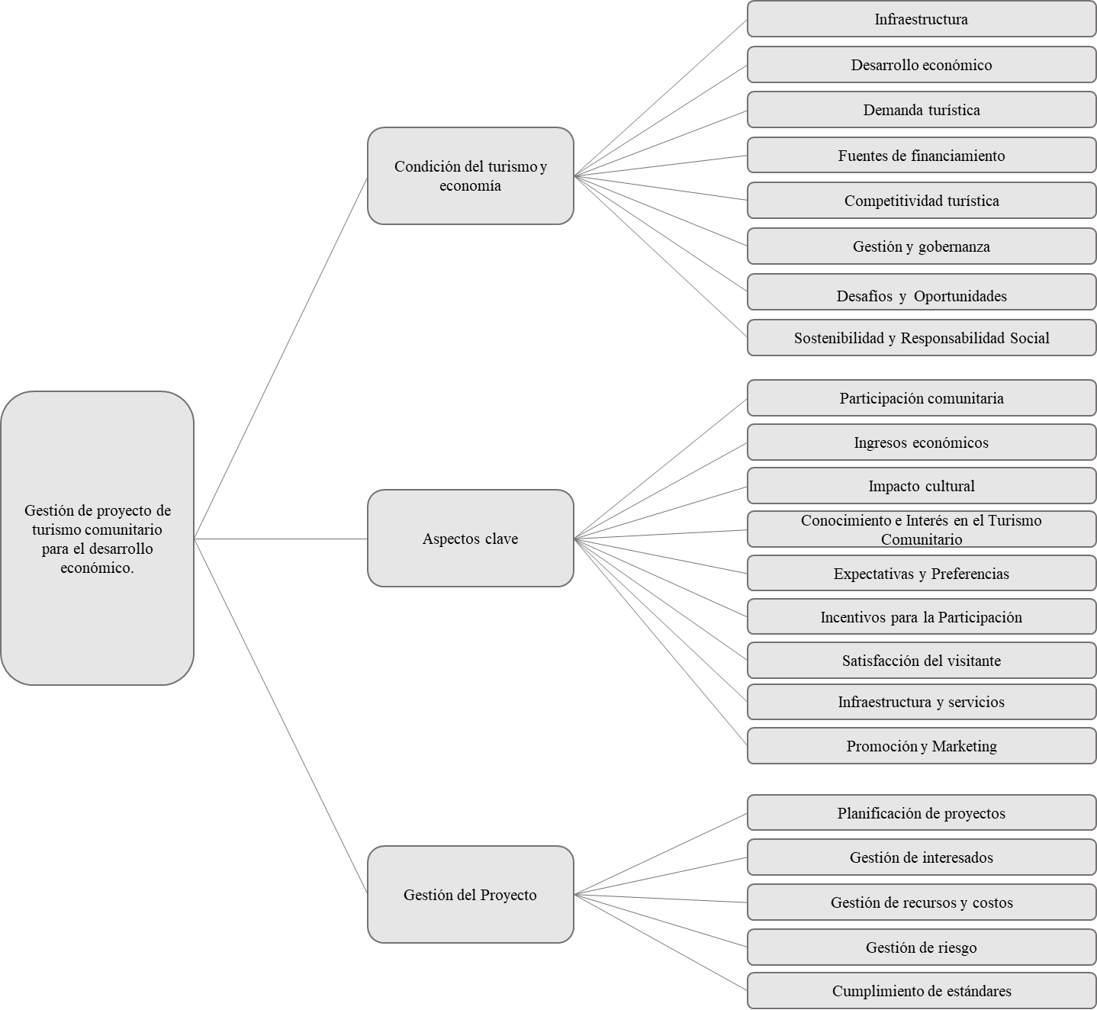
Figura 2. Diagrama sagital de variables.
Fuente: Elaboración propia.

OPERACIÓN DE LAS VARIABLES
En la siguiente tabla, presentaremos el proceso de operacionalización de las variables, una fase fundamental que implica transformar conceptos teóricos en indicadores medibles. Para ello se desarrollará la matriz de operación de variables en la que se definirá conceptualmente cada una de ellas, estableciendo las bases para la recolección y el análisis de datos, lo que permitirá una evaluación precisa y sistemática de indicadores definidos para la investigación. Esta sección no solo brindara una visión detallada de cómo se han traducido los conceptos teóricos en indicadores medibles, sino que también resaltaremos la importancia de estos procesos de validez y la integración de la investigación. A continuación en la tabla 2 se presenta la matriz de operación.
Tabla 2. Matriz de operacionalización de variables.
Variable | Definición Conceptual | Definición Operacional | Dimensiones
Condición del turismo y economía | Las circunstancias presentes que envuelven tanto el ámbito turístico como el económico en El Porvenir, Atlántida, reflejadas en factores como ingresos, inversión, progreso, infraestructura, entre otros aspectos relevantes. | Mediante una escala numérica que represente la contribución de cada aspecto. Mediante una escala de 1 a 5, donde 1 indica "Muy Bajo" y 5 indica "Muy Alto”. Expresada como la sumatoria de los ítems y luego divido entre k ítems.  $$\frac{i1+i2+…in}{ki}$$ | Infraestructura
Condición del turismo y economía |  |  | Desarrollo económico
Condición del turismo y economía |  |  | Demanda turística
Condición del turismo y economía |  |  | Fuentes de financiamiento
Condición del turismo y economía |  |  | Competitividad turística
Condición del turismo y economía |  |  | Gestión y gobernanza
Condición del turismo y economía |  |  | Desafíos y Oportunidades
Condición del turismo y economía |  |  | Sostenibilidad y Responsabilidad Social
Aspectos clave | Exploración minuciosa y detallada de elementos esenciales y significativos de los aspectos clave para la implementación del turismo comunitario como alternativa de desarrollo económico en la comunidad de El Porvenir, Atlántida | Mediante una escala numérica que represente la contribución de cada aspecto clave al desarrollo económico. Mediante una escala de 1 a 5, donde 1 indica "Muy Bajo" y 5 indica "Muy Alto”. Expresada como la sumatoria de los ítems y luego divido entre k ítems.  $$\frac{i1+i2+…in}{ki}$$ | Participación comunitaria
Aspectos clave |  |  | Ingresos económicos
Aspectos clave |  |  | Impacto cultural
Aspectos clave |  |  | Conocimiento e Interés en el Turismo Comunitario
Aspectos clave |  |  | Expectativas y Preferencias
Aspectos clave |  |  | Incentivos para la Participación
Aspectos clave |  |  | Satisfacción del visitante
Aspectos clave |  |  | Infraestructura y servicios
Aspectos clave |  |  | Promoción y Marketing

Continuación de la tabla 2.
Variable | Definición Conceptual | Definición Operacional | Dimensiones
Gestión del Proyecto | Organización y supervisión efectiva de actividades y recursos en un proyecto de turismo comunitario como alternativa de desarrollo económico en la comunidad del Porvenir, Atlántida, para lograr sus objetivos de manera eficiente. | Para calcular la puntuación de importancia para cada aspecto clave:  Puntuación de Impacto en el proyecto  = Calificación Promedio X Peso del Aspecto | Planificación de proyectos
Gestión del Proyecto |  |  | Gestión de interesados
Gestión del Proyecto |  |  | Gestión de recursos y costos
Gestión del Proyecto |  |  | Gestión de riesgo
Gestión del Proyecto |  |  | Cumplimiento de estándares
Fuente: Elaboración propia.

ENFOQUE Y METODOS
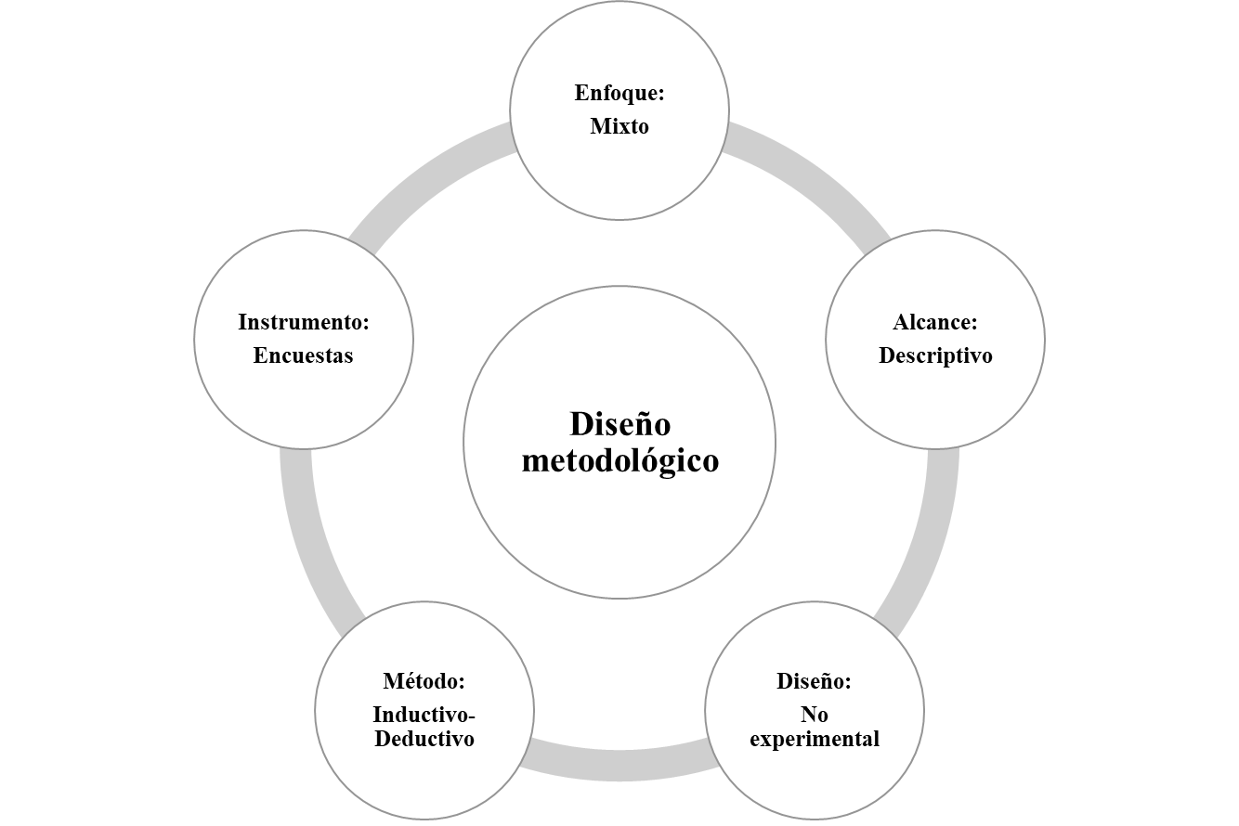
A continuación, se presenta una visión general de la manera en que se encuentra abordada la investigación. Aquí se detallan los métodos y enfoques que se utilizarán para recopilar y analizar los datos. Esta sección proporciona una guía para comprender la perspectiva desde la cual se abordará el tema y cómo se llevará a cabo el proceso de investigación de manera sistemática y rigurosa.

Figura 3. Diagrama de enfoque y métodos.
Fuente: Elaboración propia.

DISEÑO DE LA INVESTIGACIÓN
En este apartado, se abordan dos aspectos fundamentales: la población y la muestra. La población, que constituye el universo de estudio, adquiere un papel central al definir rigurosamente su alcance, lo que garantiza la calidad de la muestra y el éxito de los resultados. Por su parte, la muestra, al representar una fracción de la población seleccionada para análisis, requiere la aplicación de fórmulas de cálculo del tamaño muestral para determinar con precisión los elementos a encuestar. En función del nivel de medición de la variable, se emplearán las aplicaciones pertinentes para la investigación, asegurando así un enfoque metodológico sólido y confiable.

POBLACIÓN
En la presente investigación, se dispone de tres poblaciones que cumplen con características específicas que las hacen aptas para ser sometidas a análisis.
Población 1 (Empresas pertenecientes al Comité de turismo): Se considera universo al conjunto de empresas que pertenecen al comité de turismo presentes en la localidad de El Porvenir, en el departamento de Atlántida. Estas empresas serán el objeto de estudio en la investigación, proporcionando información valiosa sobre la situación actual del turismo en la comunidad. Es importante notar que la comunidad de El Porvenir, Atlántida, se diferencia de otras municipalidades al tener solo un comité conformado por 17 empresas. Por consiguiente, en este contexto específico, no se requiere calcular una muestra para llevar a cabo la investigación.
Población 2 (Turistas): Se considerará como universo el promedio del registro de visitantes en los últimos tres años (2020, 2021, 2022). Este registro ha sido obtenido por la Tour Operadora Reservaciones La Ceiba ya que poseen un registro de los visitantes que reportan los centros de hospedaje de la zona. A partir de esto, se han extraído los siguientes datos:
2020: 1,362 visitantes
2021: 576 visitantes
2022:1,046 visitantes
Basándose en los datos recopilados, se ha calculado un promedio de 995 visitantes. En consecuencia, se empleará un universo de 995 visitantes para llevar a cabo el cálculo de la muestra
Población 3 (Comunidad de El Porvenir, Atlántida): se considerará como universo a la totalidad de la comunidad de El Porvenir, Atlántida, la cual consta de 27,654 habitantes. En consecuencia, se llevará a cabo el cálculo correspondiente para definir la muestra.

MUESTRA
Muestra 1: Para efectos de la investigación se realizará el cálculo de la muestra Para la población turistas, donde se cuenta con un universo de 995 visitantes.
- Tamaño de la población de estudio: 995 visitantes.
- Tamaño de la muestra de estudio: 278 visitantes.
Nivel de confianza: 95%
Margen de error: 5%
Para el cálculo de la Muestra se utilizará la fórmula de muestreo aleatorio siempre cuyo procedimiento se detalla a continuación:
n: Tamaño de la muestra
N: Tamaño de la población (995)
Z: Nivel de confianza (1.96)
P: Probabilidad de seleccionar una unidad muestral: 50%
Q: Probabilidad de no seleccionar una unidad muestral: 50%
e: Error deseado (0.05)
Formula a utilizar expuesta en la ecuación 1:
Ecuación 1. Formula Muestra
$$n=\frac{PQZ^{2}N}{PQZ^{2}+e^{2}N}$$
Calculo de muestra1 en la ecuación 2:
Ecuación 2. Calculo de muestra 1
$$n=\frac{0.5*0.5*{1.96}^{2}*995}{0.5*0.5*{1.96}^{2}+{0.05}^{2}*995}=278$$
Muestra 2: Para efectos de la investigación se realizará el cálculo de la muestra para los habitantes de la comunidad, donde se cuenta con un universo de 27,654 habitantes.
- Tamaño de la población de estudio: 27,654 habitantes.
- Tamaño de la muestra de estudio: 380 habitantes.
Nivel de confianza: 95%
Margen de error: 5%
Para el cálculo de la Muestra se utilizará la fórmula de muestreo aleatorio siempre cuyo procedimiento se detalla a continuación:
n: Tamaño de la muestra
N: Tamaño de la población (27,654)
Z: Nivel de confianza (1.96)
P: Probabilidad de seleccionar una unidad muestral: 50%
Q: Probabilidad de no seleccionar una unidad muestral: 50%
e: Error deseado (0.05)
Formula a utilizar expuesta en la ecuación 3:
Ecuación 3. Formula Muestra
$$n=\frac{PQZ^{2}N}{PQZ^{2}+e^{2}N}$$
Calculo de muestra2 en la ecuación 2:
Ecuación 4. Calculo de muestra 2
$$n=\frac{0.5*0.5*{1.96}^{2}*27,654}{0.5*0.5*{1.96}^{2}+{0.05}^{2}*27,654}=380$$
Para motivos del presente estudio se obtiene como resultado que se utilizara una muestra de 278 turistas y 380 habitantes de la comunidad de El Porvenir, Atlántida.

TECNICAS DE MUESTREO
El muestreo será una herramienta fundamental en la investigación y el análisis de la propuesta de turismo, ya que esta nos permitirá la obtención de información representativa de una población más grande sin tener que encuestar o analizar a todos los individuos. Para nuestra investigación utilizaremos el método de muestreo por racimos, el que será aplicado a la población 2 (turistas) debido a que será aplicada a personas pertenecientes del departamento de Francisco Morazan que habitan en la ciudad de Tegucigalpa.
Para la población 3 (habitantes de la comunidad de El Porvenir) el método de muestreo seleccionado es aleatorio simple. Con la aplicación de este método podremos tener una muestra representativa de la población y con la información se podrán comprender algunos aspectos como ser la participación comunitaria, entre otros.
Esta técnica de muestro es muy aplicada en proyectos de turismo porque obtienen información relevante y precisa sin tener que encuestar a toda la población involucrada. Por lo que se considera que es el método adecuado para ser aplicado en el proyecto, y que los datos obtenidos ayudarán a garantizar la validez y confiabilidad de los resultados obtenidos.

TECNICAS, INSTRUMENTOS Y PROCEDIMIENTOS
En el ámbito de los proyectos de turismo, las técnicas, instrumentos y procedimientos desempeñan un papel fundamental para recopilar información relevante, analizar datos y tomar decisiones. Estas herramientas son esenciales en la investigación para comprender las variables de estudio las que nos reflejara información sobre cuáles son las condiciones del turismo y la economía en El Porvenir, los factores claves del turismo y la gestión de proyecto en la comunidad.
Para la investigación se utilizará la técnica de encuesta, análisis de contenido y el FODA, además como instrumentos se utilizará un formulario virtual, estos serán aplicados a toda la población identificada en los diferentes sectores.

TECNICAS
Las técnicas son métodos específicos y enfoques utilizados para llevar a cabo tareas particulares. En el contexto de la investigación y la recopilación de datos, las técnicas son las estrategias que se emplean para obtener información relevante y valiosa.
ENCUESTA
En la investigación se utilizará la técnica de la encuesta, las cuales son un método ampliamente utilizado para recopilar datos en los proyectos turísticos. Una encuesta es un método de recolección de datos utilizado para obtener información de un grupo de personas sobre sus opiniones, actitudes, comportamientos, preferencias u otras características relevantes.
Las encuestas permiten obtener datos cuantitativos que se pueden analizar estadísticamente. Además, estas tienen diferentes propósitos en los campos de la investigación, la toma de decisiones y la planificación estratégica. Para esto es necesario que al elaborar la encuestas y que estas sean efectivas, confiables y que nos reflejes datos útiles para la investigación deberán estar alineadas a la operacionalización de las variables.
FODA
Con el objetivo de elaborar las estrategias que brinden un mayor beneficio a la investigación, se realizará un análisis FODA. Al aplicar un análisis FODA en un proyecto de turismo implica evaluar las Fortalezas, Oportunidades, Debilidades y Amenazas que afectan o pueden afectar al proyecto. El análisis FODA es una herramienta estratégica que ayudará a comprender la situación actual y futura del proyecto, identificando aspectos internos y externos que pueden influir en su éxito.
El análisis FODA bien ejecutado proporcionará una base sólida para la toma de decisiones estratégicas en la propuesta de turismo. Ayudando a identificar ventajas competitivas, áreas de mejora, oportunidades de crecimiento y posibles desafíos, permitiendo que el proyecto se posicione de manera más efectiva en el mercado turístico.
INSTRUMENTOS
Los instrumentos son las herramientas específicas utilizadas para implementar las técnicas y llevar a cabo la recopilación de datos. Estos instrumentos son los medios mediante los cuales se obtiene la información deseada de las fuentes relevantes. En la investigación utilizaremos los formularios.
FORMULARIO VIRTUAL
El estudio utilizará un formulario virtual, el cual es una herramienta digital que permitirá a las personas responder preguntas, proporcionar información y enviar datos a través de Internet. Estos formularios son ampliamente utilizados en diversas aplicaciones, como encuestas en línea, registros, pedidos, inscripciones y comentarios. Para la investigación se creará un formulario que contendrá preguntas que midan las variables de estudio. Dado que nuestra investigación está enfocada a obtener datos cuantitativos las preguntas a realizarse serán de manera cerrada.

PROCEDIMIENTOS APLICADOS
La aplicación de la encuesta se realizará a la población identificada a través de un formulario electrónico, el cual contendrá una serie de preguntas que estarán enfocadas a reflejar resultados para el análisis de la investigación. para la elaboración de este formulario se realizarán los siguientes pasos:
- Definir el propósito y las preguntas del formulario: hay que definir porque se está creando el formulario y diseñar las preguntas que se necesitaran para obtener la información deseada, estas tienen que ir de acuerdo a las variables identificadas y organizadas de manera lógica y coherente.
- Seleccionar una plataforma de creación de formularios: el formulario será creado a través de la plataforma en línea Google Forms.
- Diseñar el cuestionario.
- Publicar el formulario.
- Compartir y recopilar respuestas.
- Monitorear y analizar Respuestas.
Para la realización del FODA se construirá la matriz, enlistando los elementos necesarios para el análisis del estudio, para esto se seguirán los siguientes pasos:
Identificar Fortalezas (F) y Debilidades (D)
- Fortalezas: Enumera los aspectos internos positivos del proyecto de turismo.
- Debilidades: Identifica las limitaciones internas o áreas donde el proyecto no está tan bien posicionado.
Identificar Oportunidades (O) y Amenazas (A)
- Oportunidades: Identifica factores externos positivos que podrían beneficiar el proyecto.
- Amenazas: Reconoce factores externos negativos que podrían afectar el proyecto.

FUENTES DE INFORMACIÓN

FUENTES PRIMARIAS
Esta sección comprende la totalidad de la información recolectada a través del análisis de las respuestas obtenidas en las encuestas dirigidas a los turistas y habitantes de la comunidad de El Porvenir, Atlántida. Esta información ha sido crucial para proporcionar una comprensión integral de las percepciones y opiniones de los miembros de la comunidad y de los potenciales turistas.

FUENTES SECUNDARIAS
Para llevar a cabo esta investigación, se realizó una exhaustiva búsqueda en bases de datos proporcionadas por el Centro de Recursos para el Aprendizaje y la Investigación (CRAI), además de consultar fuentes confiables en línea a través de sitios web certificados, como como ser el Instituto Nacional de Estadística (INE), el Instituto Hondureño de Turismo (IHT), Asociación Pro Comunidades Turísticas de Honduras (LARECOTURH) y datos proporcionados por la Tour Operadora Reservaciones La Ceiba y el comité de turismo del Porvenir, Atlántida, que han sido desarrollados como recursos fundamentales para la implementación de metodologías de investigación y desarrollo de esta indagación.
Es posible concluir que el enfoque metodológico adoptado para este proyecto de investigación ha permitido establecer criterios metodológicos esenciales con los que se pretende abordar la problemática planteada y llevar a cabo la investigación. En un principio, se procedió a seleccionar el tipo y diseño de investigación, teniendo en cuenta las variables objeto de análisis y el contexto en el que se desarrollará la investigación. Asimismo, se definieron las técnicas y los instrumentos de recolección de datos, culminando en la conceptualización y elaboración del protocolo para el alcance del tema de estudio.

CAPITULO IV. RESULTADOS Y ANALSIS
Para explorar en profundidad mediante un acercamiento a la población de estudio, se procede en este capítulo a desglosar la información recopilada a través de encuestas. El propósito subyacente de estas encuestas radica en obtener una retroalimentación específica en relación con las variables asociadas a los objetivos planteados. La recolección de datos esencial se llevó a cabo mediante la implementación de tres encuestas distintas, cuyos resultados se erigen como la principal fuente de información para el análisis de las variables clave en esta indagación. La presentación de los resultados sigue una secuencia lógica, destacando los hallazgos más significativos y las tendencias identificadas a través de un análisis minucioso del proceso de recolección de datos. Posteriormente, se realiza un análisis exhaustivo que abarca tanto técnicas cuantitativas como cualitativas.

INFORME DE PROCESO DE RECOLECCIÓN DE DATOS
En el marco de la presente investigación, se implementó un proceso integral de recolección de datos que contempla tres poblaciones de estudio distintas para las cuales se optó por encuestas electrónicas como instrumento de recolección de datos. La primera población corresponde a las empresas pertenecientes al Comité de Turismo de El Porvenir Atlántida. La encuesta dirigida a esta población se centró en obtener información detallada sobre la situación actual de las condiciones de infraestructura, desarrollo económico, demanda turística, fuentes de financiamiento, nivel de competitividad del sector turístico, involucramiento gubernamental e identificación de desafíos y oportunidades de la comunidad.
La segunda población, conformada por posibles turistas, ha sido objeto de una encuesta diseñada para conocer sus intereses en cuanto a actividades de interés cuando realizan turismo, infraestructura y servicios esperados de acuerdo a sus ingresos económicos con el propósito de considerarlos en la implementación del turismo comunitario. Por último, la tercera población es la comunidad de El Porvenir, cuya encuesta tiene como finalidad entender la percepción de la comunidad sobre el turismo y evaluar su grado de involucramiento en el tema. Este enfoque estratégico en la recolección de datos asegura una comprensión completa y matizada de las diversas perspectivas relevantes para el estudio.

ENCUESTA A LA POBLACIÓN EMPRESAS PERTENECIENTES AL COMITÉ DE TURISMO DE EL PORVENIR ATLÁNTIDA
La investigación incluyó una evaluación exhaustiva de 17 empresas asociadas al Comité de Turismo de El Porvenir Atlántida. La participación fue del 100%, ya que todas las empresas incluidas en la muestra respondieron la encuesta. Este alto nivel de participación proporciona una base sólida para analizar las percepciones y opiniones de las empresas respecto a la situación actual de las condiciones de apoyo, la demanda turística y las posibilidades de implementación del turismo comunitario en la comunidad.

ENCUESTA A LA POBLACIÓN COMUNIDAD DE EL PORVENIR, ATLÁNTIDA
En el caso de la población de la comunidad de El Porvenir, Atlántida, se realizó una encuesta a una muestra de 380 habitantes. La tasa de respuesta fue del 100%, evidenciando un alto grado de participación y compromiso por parte de la comunidad. Esta respuesta integral permite capturar la percepción general de la comunidad sobre el turismo y su nivel de involucramiento en el tema. La información recabada proporciona una base valiosa para entender las perspectivas locales y facilitará la toma de decisiones en relación con el turismo comunitario en la región.

ENCUESTA A LA POBLACIÓN TURISTAS
La población de turistas, seleccionada mediante un muestreo por racimos de habitantes del departamento de Francisco Morazán que residen en Tegucigalpa, constó de una muestra de 278 personas. La participación alcanzó el 100%, lo que indica un compromiso significativo por parte de la muestra. Este resultado garantiza la representatividad de las respuestas para comprender los intereses de los turistas en relación con la implementación del turismo comunitario, aportando valiosa información para la planificación futura.

RESULTADOS Y ANÁLISIS DE LAS TÉCNICAS APLICADAS SEAN CUANTITATIVAS O CUALITATIVAS
Los resultados derivados de las encuestas constituyen el núcleo esencial de esta investigación, proporcionando una perspectiva rica y multifacética de las tres poblaciones examinadas. La participación integral de las empresas pertenecientes al Comité de Turismo de El Porvenir Atlántida, la población de turistas de Tegucigalpa y la comunidad local de El Porvenir Atlántida ha generado una valiosa amalgama de percepciones, opiniones y expectativas.

ENCUESTA A LA POBLACIÓN EMPRESAS PERTENECIENTES AL COMITÉ DE TURISMO DE EL PORVENIR ATLÁNTIDA
A continuación, se presentan los resultados relevantes obtenidos de la encuesta aplicada. Para visualizar los resultados completos ver anexo 1.

GENERALIDADES
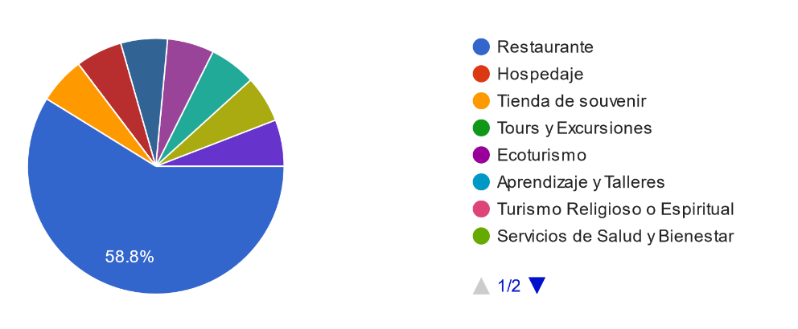
¿Qué tipo de negocio turístico opera en El Porvenir, Atlántida?
Figura 4 Tipos de negocios turístico que operan en El Porvenir, Atlántida
Fuente: Elaboración propia.
La figura 4 muestra que los restaurantes son la actividad predominante en El Porvenir, según el 58.8% de las respuestas. Este hallazgo sugiere que la comida a través del restaurante son un punto focal importante para el turismo en esa área. Sin embargo, a una escala más pequeña con un porcentaje de 5.9% existe una diversidad de otros negocios turísticos presentes, como tiendas de souvenirs, tours operadores, turismo rural, venta de tortillas, decoración de eventos, transporte de taxi y venta de mariscos.
Es interesante notar la diversidad de actividades turísticas mencionadas. Mientras que los restaurantes son claramente predominantes, la presencia de una gama tan variada de otros negocios puede indicar una riqueza de oferta turística en la zona. Además, la diversificación también puede ser un punto a favor para atraer a distintos tipos de turistas con preferencias variadas.
¿Cuáles considera que son las principales fortalezas de su negocio turístico en El Porvenir, Atlántida?
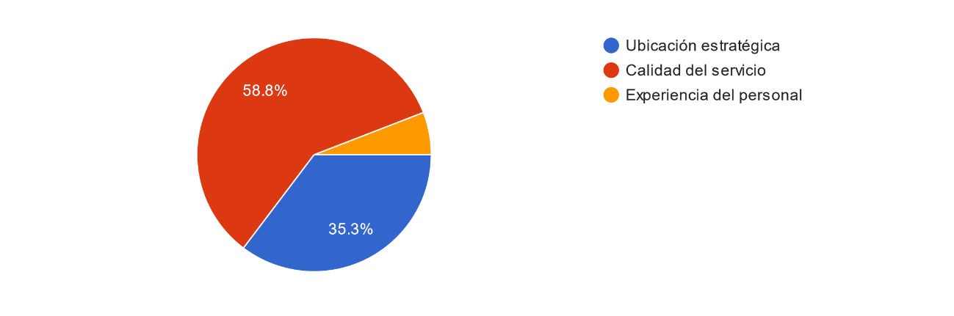
Figura 5 Principales fortalezas de los negocios
Fuente: Elaboración propia.
Los resultados muestran que la mayoría, un 58.8%, considera que la calidad del servicio es la principal fortaleza del negocio turístico. Esto sugiere un fuerte enfoque en la satisfacción del cliente, lo cual es fundamental en la industria del turismo. Una calidad de servicio destacada puede conducir a la fidelización de los clientes y a la generación de recomendaciones positivas.
Además, un 35.3% destaca la ubicación estratégica como una fortaleza. Esto es significativo, ya que una ubicación conveniente o atractiva puede ser un gran atractivo para los turistas, facilitando el acceso a lugares de interés, contribuyendo a una experiencia más fluida y atrayendo a más visitantes. Aunque solo un 5.9% menciona la experiencia del personal como una fortaleza, no se debe subestimar su importancia. El personal bien entrenado y con experiencia puede mejorar significativamente la calidad general del servicio y la experiencia del cliente.

INFRAESTRUCTURA
¿Cómo evalúa la infraestructura turística en El Porvenir? (Por ejemplo, hoteles, carreteras, atracciones turísticas)
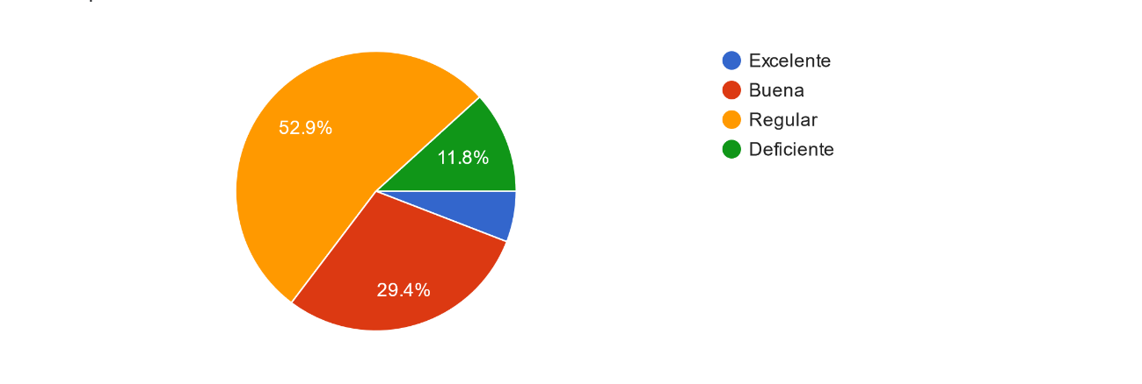
Fuente: Elaboración propia.
Figura 6 Infraestructura en El Porvenir
La figura 6 muestra una perspectiva variada sobre la infraestructura turística en El Porvenir. La mayoría, un 52.9%, la califica como "regular". Esto indica que hay opiniones medias: ni excelente ni deficiente. Se interpreta como una señal de que hay espacio para mejoras, pero también que existen aspectos positivos. El 29.4% que la considera "buena" sugiere que hay una parte significativa de encuestados que ven aspectos positivos en la infraestructura. Esta opinión favorable puede destacar ciertos puntos fuertes en términos de hoteles, carreteras o atracciones turísticas, aunque la perspectiva general sigue siendo neutral.
El 11.8% que la considera "deficiente" es una señal de que hay áreas que requieren atención y mejoras. Identificar qué aspectos específicos se consideran deficientes podría ser crucial para dirigir esfuerzos de mejora en la infraestructura turística. Finalmente, el 5.9% que la califica como "excelente" muestra que hay una minoría que percibe la infraestructura como destacada. Este grupo puede ofrecer ideas sobre qué aspectos se están manejando excepcionalmente bien, lo cual podría ser replicado en otros sectores.
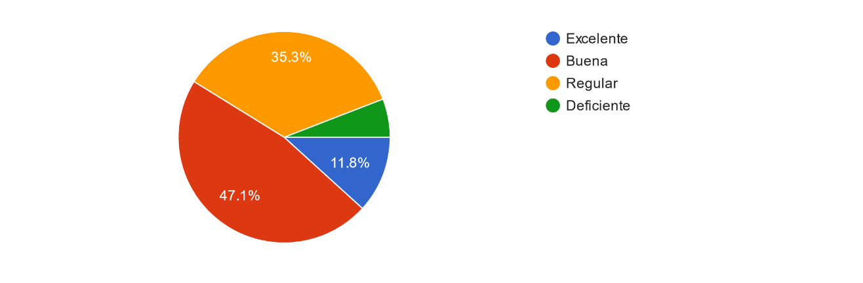
¿Cómo calificaría la calidad de las carreteras y accesos a El Porvenir?
Figura 7 Calidad de carreteras y accesos a El Porvenir
Fuente: Elaboración propia.
Estos resultados muestran una perspectiva generalmente positiva sobre la calidad de las carreteras y accesos a El Porvenir. La mayoría, un 47.1%, califica la calidad como "buena". Esto indica que la infraestructura vial y los accesos son mayoritariamente satisfactorios, lo que es crucial para facilitar la llegada de turistas. El 35.3% que la califica como "regular" sugiere que, si bien la calidad es aceptable para muchos, aún hay margen para mejoras. Esto se interpreta como una oportunidad para optimizar y mantener la infraestructura vial existente. El 11.8% que la considera "excelente" también es alentador, ya que muestra que una parte significativa de los encuestados ve los accesos como excepcionales. Esto puede indicar áreas específicas donde se han realizado inversiones o mejoras significativas.
Por otro lado, es importante mencionar que el 100% de los encuestados afirman que existen suficientes opciones de transporte público que conectan El Porvenir con otros destinos turísticos o ciudades cercanas. Esto indica que hay una percepción generalizada de que la conectividad de transporte público es satisfactoria. Esta percepción puede ser un gran punto a favor para el desarrollo del turismo en El Porvenir. Una red de transporte público bien establecida y efectiva puede facilitar el acceso de turistas a la zona, promoviendo el flujo de visitantes, lo que a su vez puede beneficiar a la economía local y al desarrollo turístico sostenible.
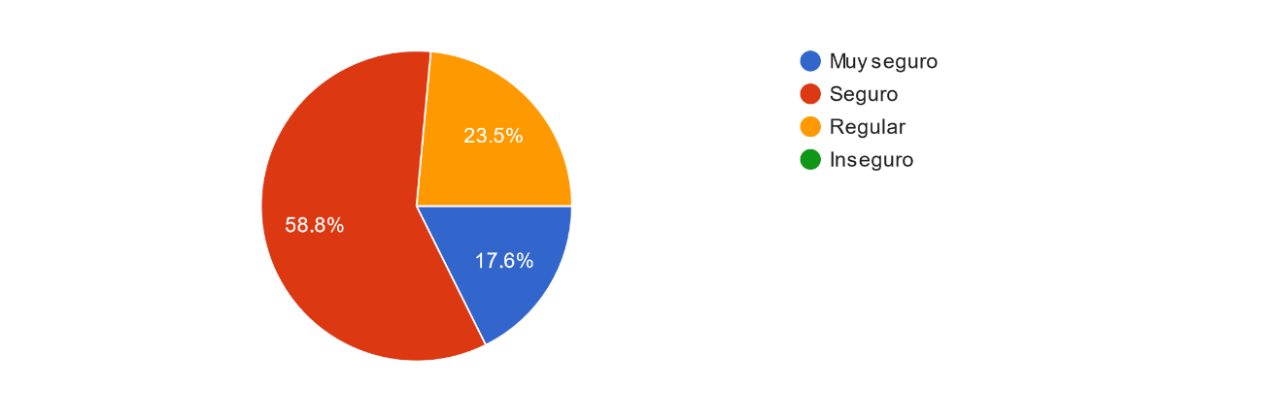
¿Cómo calificaría el nivel de seguridad en El Porvenir para turistas y residentes locales?
Figura 8 Nivel de seguridad en El Porvenir
Fuente: Elaboración propia.
Los resultados proporcionan una visión general positiva sobre el nivel de seguridad en El Porvenir, tanto para turistas como para residentes locales. La figura 8 refleja que el 58.8% califica El Porvenir como un lugar "seguro" y el 17.6% que lo considera "muy seguro" representan una mayoría significativa que percibe un ambiente seguro en la zona. Esta percepción puede ser un gran atractivo para los turistas y beneficiosa para la comunidad local, ya que la sensación de seguridad es un factor determinante a la hora de elegir destinos turísticos.
El 23.5% que lo califica como "regular" muestra que existe una minoría que percibe ciertos aspectos de seguridad que podrían mejorarse. Identificar las áreas específicas que contribuyen a esta percepción podría ser crucial para implementar estrategias que fortalezcan aún más la seguridad en la zona.

¿Hay un suministro confiable de electricidad y agua en la comunidad?
¿Existen servicios de atención médica accesibles para turistas y residentes en caso de emergencia?
¿Se han llevado a cabo mejoras significativas en la infraestructura local como resultado del turismo?

Figura 9 Presencia de servicios públicos, médicos y mejora en infraestructura
Fuente: Elaboración propia.
Los resultados de la figura 9 muestran una percepción mayoritariamente positiva en cuanto al suministro de agua, electricidad, servicios de atención médica y mejoras en infraestructura en El Porvenir. En cuanto al suministro de electricidad y agua, el 94.1% indica que sí hay suministro, mientras que solo un 5.9% señala que no. Esto sugiere que la gran mayoría percibe un acceso adecuado a estos servicios básicos, lo cual es esencial para el desarrollo y la calidad de vida en la comunidad.
En el caso de los servicios de atención médica, nuevamente el 94.1% indica que sí existen, mientras que el 5.9% menciona que no. Esto es positivo, ya que el acceso a servicios de salud es crucial para el bienestar de la comunidad local y para brindar una sensación de seguridad a los residentes y visitantes.
Sin embargo, en el caso de mejoras en la infraestructura, el panorama es menos uniforme. Aunque el 52.9% afirma que sí hay mejoras en la infraestructura, el 23.5% indica lo contrario. Esto sugiere que, si bien hay avances, todavía existe un porcentaje considerable que percibe la necesidad de mejoras en este aspecto.

DESARROLLO ECONÓMICO
En su opinión, ¿Cuál es el principal desafío económico que enfrentan las empresas turísticas en El Porvenir?
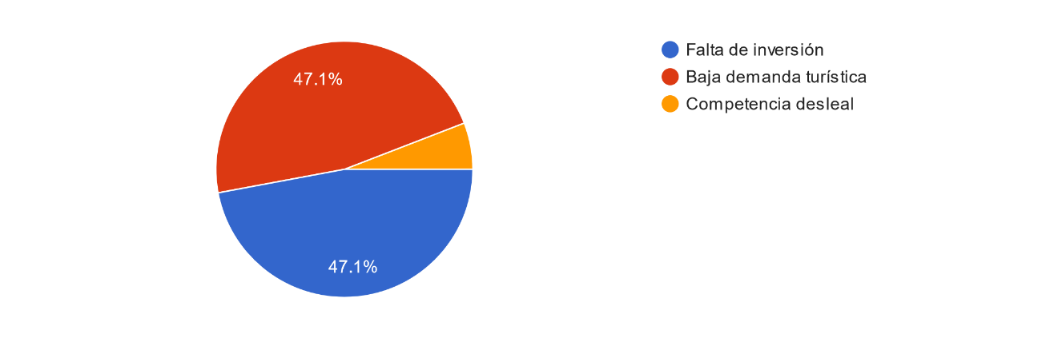
Figura 10 Desafíos económicos que presentan las empresas
Fuente: Elaboración propia.
La figura 10 refleja dos desafíos económicos principales percibidos por las empresas turísticas en El Porvenir: la baja demanda turística y la falta de inversión, ambos mencionados en igual medida, cada uno por el 47.1% de los encuestados. Además, un 5.9% considera que la competencia desleal también representa un desafío.
La percepción de una baja demanda turística podría indicar que las empresas turísticas en la zona enfrentan dificultades para atraer visitantes o experimentan fluctuaciones estacionales que afectan sus operaciones. Este desafío puede estar vinculado a estrategias de promoción insuficientes, falta de diversificación de productos turísticos o incluso limitaciones en la conectividad y accesibilidad.
La falta de inversión, también mencionada por un porcentaje significativo, señala la necesidad de capital para el crecimiento y la mejora de las empresas turísticas. Esto podría incluir inversiones en infraestructura, capacitación del personal, marketing, tecnología u otras áreas que permitan la expansión y mejora de la calidad de los servicios turísticos ofrecidos.
Por otro lado, el pequeño porcentaje que menciona la competencia desleal puede indicar preocupaciones sobre prácticas injustas que afectan a las empresas locales, lo que podría ser un factor adicional que influye en su desempeño económico.
¿Existen programas de apoyo o incentivos para el desarrollo de nuevos negocios turísticos en la comunidad?
¿Existen asociaciones o iniciativas que fomenten la colaboración entre las empresas locales y el sector turístico?

Figura 11 Colaboración entre empresas
Fuente: Elaboración propia.
Los resultados muestran una división en la percepción sobre la existencia de programas de apoyo o incentivos y asociaciones que fomenten la colaboración en El Porvenir para el sector turístico. En cuanto a los programas de apoyo o incentivos, el 35.3% indica que sí existen, pero el 64.7% señala que no. Esto sugiere que una minoría percibe la presencia de programas o incentivos destinados a respaldar o fomentar el desarrollo del sector turístico en la zona. La falta de estos programas podría limitar el crecimiento y la competitividad de las empresas turísticas locales.
En relación a las asociaciones que fomenten la colaboración entre las empresas locales y el sector turístico, el panorama es aún más desafiante, ya que solo el 17.6% indica que sí existen, mientras que un abrumador 82.4% menciona que no. La ausencia de asociaciones que fomenten la colaboración puede ser un obstáculo significativo, ya que estas entidades suelen ser clave para compartir conocimientos, recursos y promover la colaboración entre empresas turísticas, lo que podría ser vital para el crecimiento colectivo del sector.

DEMANDA TURISTICA
¿Cómo describiría la demanda turística en El Porvenir?
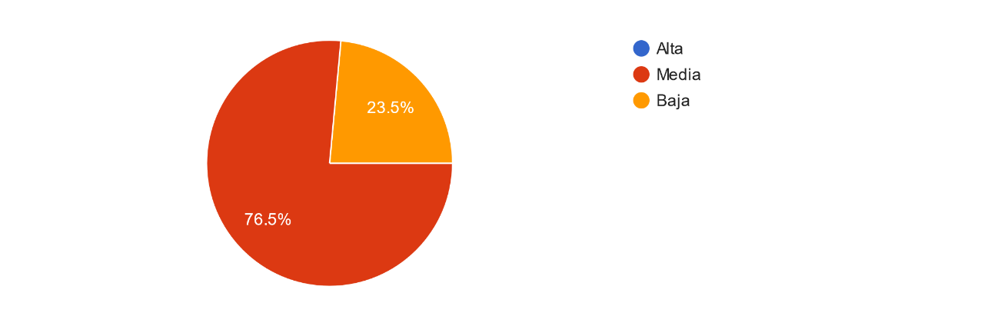
Figura 12 Demanda turística en El Porvenir
Fuente: Elaboración propia.
La figura 12 muestra que un 76.5%, describe la demanda turística en El Porvenir como "media", lo que sugiere un nivel moderado de interés o afluencia de turistas en la zona. Esta perspectiva podría señalar una base estable de visitantes, lo cual es prometedor para la industria turística local.
El 23.5% restante que la califica como "baja" indica que hay una proporción significativa que percibe una demanda turística limitada en El Porvenir. Esta percepción podría estar relacionada con la estacionalidad, la falta de promoción turística o la necesidad de diversificar y mejorar la oferta de atracciones y servicios.

FUENTES DE FINANCIAMIENTO
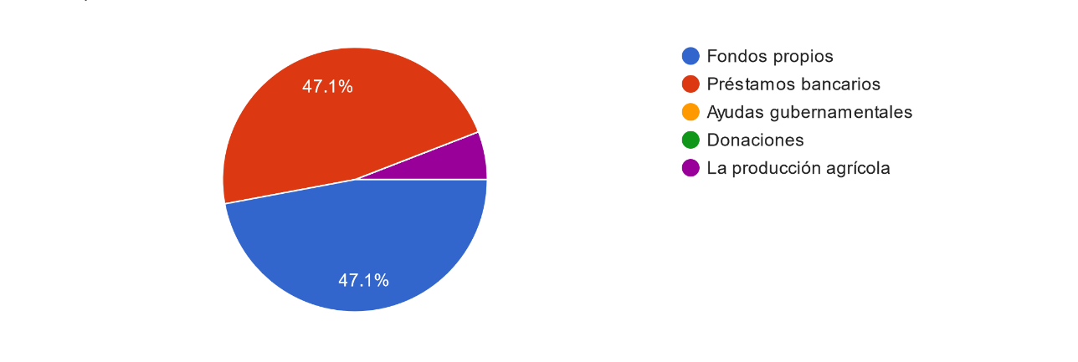
¿Cuál es la principal fuente de financiamiento de su empresa?
Fuente: Elaboración propia.
Figura 13 Principales fuentes de financiamiento
Estos resultados de la figura 13 revelan una división bastante equitativa en cuanto a la principal fuente de financiamiento de las empresas en El Porvenir. El 47.1% indica que la financiación proviene de fondos propios, lo que sugiere una autosuficiencia financiera significativa. Dependiendo del tipo de negocio turístico, esto puede ser una señal de estabilidad financiera y de la capacidad de utilizar los ingresos generados para el crecimiento y la operación. Otro 47.1% menciona los préstamos bancarios como su principal fuente de financiamiento. Esto señala una dependencia de fuentes externas de financiamiento, lo que puede indicar un mayor apalancamiento financiero. A menudo, los préstamos bancarios pueden ser beneficiosos para la expansión o inversión a corto plazo, aunque pueden implicar pagos de intereses y plazos específicos para devolución.
El 5.9% restante menciona la producción agrícola como fuente de financiamiento. Este porcentaje más bajo sugiere que hay un pequeño sector que obtiene fondos de actividades agrícolas. Esta diversificación podría ofrecer una estabilidad adicional a través de ingresos alternativos.
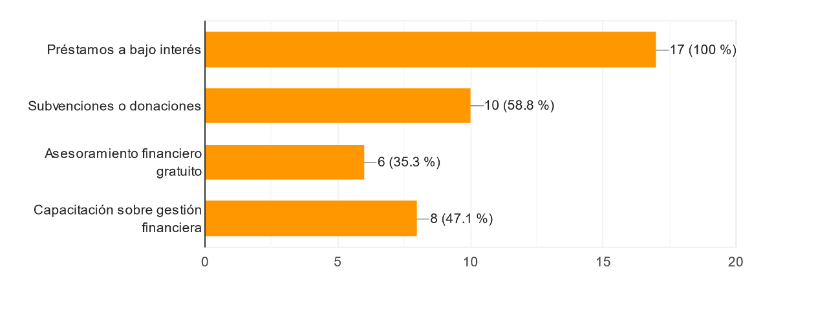
¿Qué tipo de apoyo financiero consideraría más útil para su negocio? (Puede seleccionar múltiples opciones)
Figura 14 Apoyo financiero con mayor utilidad para los negocios
Fuente: Elaboración propia.
Los resultados de la figura 14 reflejan que el 100% de los encuestados considera que los préstamos a bajo interés serían el tipo de apoyo financiero más útil. Esto destaca una clara necesidad de acceso a financiamiento con tasas de interés favorables para el desarrollo y la expansión de sus negocios. Además, más de la mitad de los encuestados (58.8%) mencionan que las subvenciones o donaciones serían beneficiosas. Esto sugiere una necesidad de apoyo financiero directo que no implique reembolso, lo que podría ser crucial para el crecimiento de estos negocios.
El asesoramiento financiero gratuito y la capacitación sobre gestión financiera también son considerados útiles por porcentajes significativos de encuestados (35.3% y 47.1% respectivamente). Estos resultados indican una comprensión de la importancia de la educación y el apoyo en la gestión financiera para mejorar la viabilidad y el desarrollo sostenible de sus negocios.

COMPETITIVIDAD TURISTICA
¿Cómo calificaría la competitividad turística de El Porvenir en comparación con otras áreas turísticas cercanas?
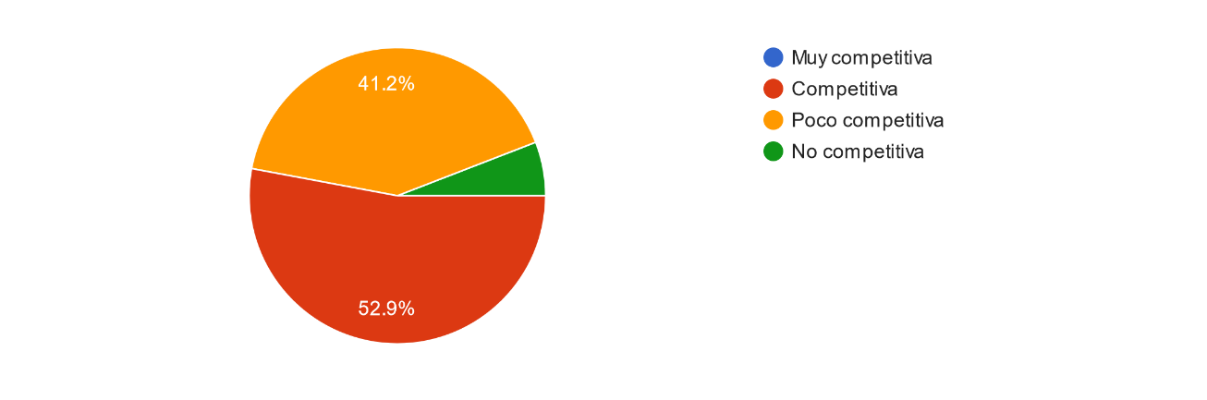
Figura 15 Competitividad turística de El Porvenir
Fuente: Elaboración propia.
Los resultados de la figura 15 reflejan una perspectiva mixta sobre la competitividad turística de El Porvenir en comparación con otras áreas turísticas cercanas. El 52.9% que la califica como "competitiva" indica que una parte significativa de los encuestados percibe que El Porvenir tiene una posición competitiva en comparación con otras áreas turísticas cercanas. Esto puede sugerir que la región tiene ciertas fortalezas que la destacan y le permiten competir de manera favorable en el mercado turístico.
Por otro lado, el 41.2% que la considera "poco competitiva" señala que hay una proporción considerable de encuestados que ven áreas donde El Porvenir puede estar rezagado o tener desafíos para competir efectivamente con otras áreas turísticas cercanas. El 5.9% que la califica como "no competitiva" es una minoría, pero aún indica la presencia de una percepción de falta de competitividad en comparación con otras áreas turísticas.
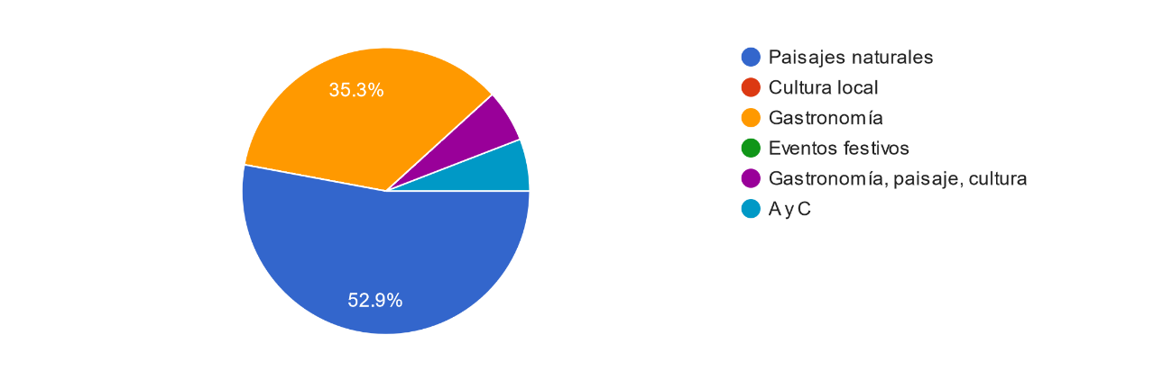
¿Qué aspectos de la comunidad de El Porvenir cree que son atractivos para los turistas?

Figura 16 Atractivos turísticos de El Porvenir
Fuente: Elaboración propia.
La figura 16 ofrecen una visión interesante sobre los aspectos de la comunidad de El Porvenir que se consideran atractivos para los turistas. La mayoría, un 52.9%, destaca los paisajes naturales como un elemento atractivo. Esto sugiere que los recursos naturales, como playas, montañas, ríos en El Porvenir, son un gran atractivo para los visitantes. Este tipo de atractivo es fundamental para muchos turistas, especialmente aquellos en busca de experiencias naturales y actividades al aire libre.
El 35.3% que menciona la gastronomía como atractivo resalta la importancia de la comida local como parte integral de la experiencia turística. La gastronomía puede ser un elemento distintivo y atractivo para muchos turistas, ya que forma parte de la identidad cultural de la región. En pequeño porcentaje (5.9%) destaca la combinación de gastronomía, paisaje y cultura subraya la sinergia de diferentes elementos atractivos en la comunidad de El Porvenir. Este enfoque integral que combina la comida local, los paisajes naturales y la riqueza cultural puede ser un punto a favor para atraer a un segmento diverso de turistas interesados en múltiples aspectos.

GESTION Y GOBERNANZA
¿Qué opina sobre la gestión y gobernanza en El Porvenir en relación con el turismo?

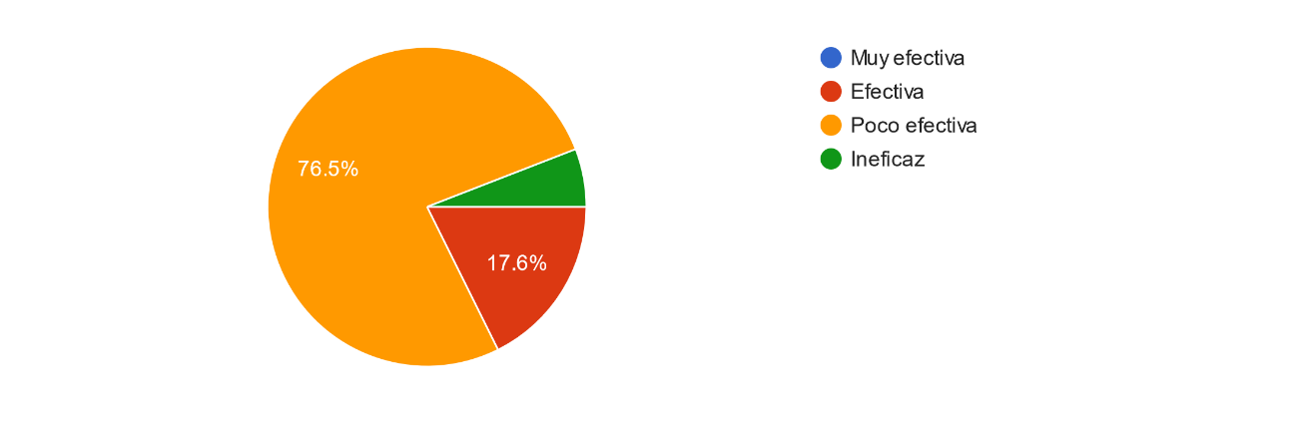
Figura 17 Gestión y gobernanza en El Porvenir
Fuente: Elaboración propia.
Los resultados de la figura 17 reflejan una perspectiva mayoritariamente crítica sobre la gestión y gobernanza en relación con el turismo en El Porvenir. La gran mayoría, un 76.5%, la considera "poco efectiva", lo que sugiere una percepción generalizada de que la gestión turística en la zona tiene desafíos importantes que limitan su eficacia. Esta percepción crítica puede estar relacionada con la falta de estrategias claras, regulaciones adecuadas o implementación efectiva de políticas para el desarrollo y la promoción del turismo en El Porvenir.
El 17.6% que la considera "efectiva" indica que hay una minoría que reconoce ciertos aspectos positivos en la gestión turística actual. Sin embargo, sigue siendo una proporción significativamente menor en comparación con aquellos que perciben que hay deficiencias. El 5.9% que la describe como "ineficaz" señala una minoría que considera que la gestión turística es completamente ineficaz, aunque este porcentaje es bajo en comparación con aquellos que la consideran "poco efectiva".
¿Cómo describe el nivel de participación de la comunidad en la toma de decisiones relacionadas con el turismo?
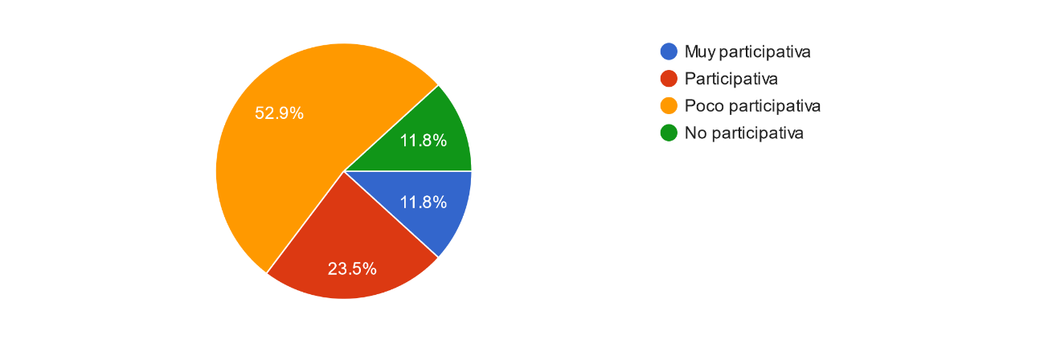
Figura 18 Participación de la comunidad
Fuente: Elaboración propia.
La figura 18 muestran una perspectiva mayoritariamente crítica sobre el nivel de participación de la comunidad en la toma de decisiones relacionadas con el turismo en El Porvenir. El 52.9% que la describe como "poco participativa" indica que una parte significativa de los encuestados percibe que hay limitaciones en la involucración de la comunidad en las decisiones vinculadas al turismo. Esta falta de participación puede sugerir una desconexión entre la comunidad local y los procesos de toma de decisiones relacionados con el desarrollo turístico.
El 23.5% que la considera "participativa" y el 11.8% que la describe como "muy participativa" sugieren que, si bien hay una proporción minoritaria que percibe cierto nivel de participación, esta no es la visión predominante. El 11.8% que la considera "no participativa" señala una minoría que percibe una total falta de involucramiento de la comunidad en la toma de decisiones turísticas.
¿Cómo calificaría la colaboración entre las autoridades gubernamentales y las empresas turísticas en El Porvenir?
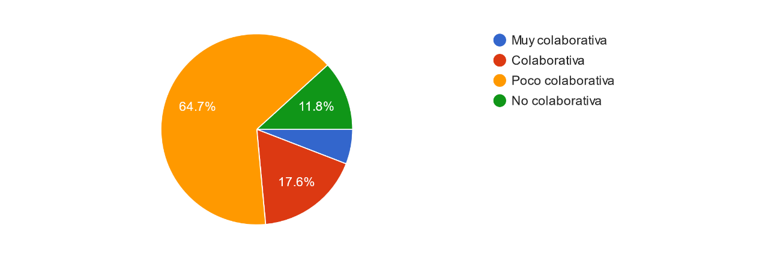
Figura 19 Colaboración de autoridades gubernamentales
Fuente: Elaboración propia.
La figura 19 reflejan una percepción mayoritariamente crítica sobre la colaboración entre las autoridades gubernamentales y las empresas turísticas en El Porvenir. El 64.7% que la califica como "poco colaborativa" indica que una proporción significativa de los encuestados percibe que hay limitaciones importantes en la colaboración entre las autoridades gubernamentales y las empresas turísticas en la zona. Esta percepción sugiere que la relación entre estas entidades no es tan efectiva como se desearía.
El 17.6% que la describe como "colaborativa" y el 5.9% que la considera "muy colaborativa" señalan que hay una minoría que percibe cierto nivel de colaboración, aunque no es la percepción predominante. El 11.8% que la califica como "no colaborativa" indica una minoría que ve una total falta de colaboración entre las autoridades y las empresas turísticas.
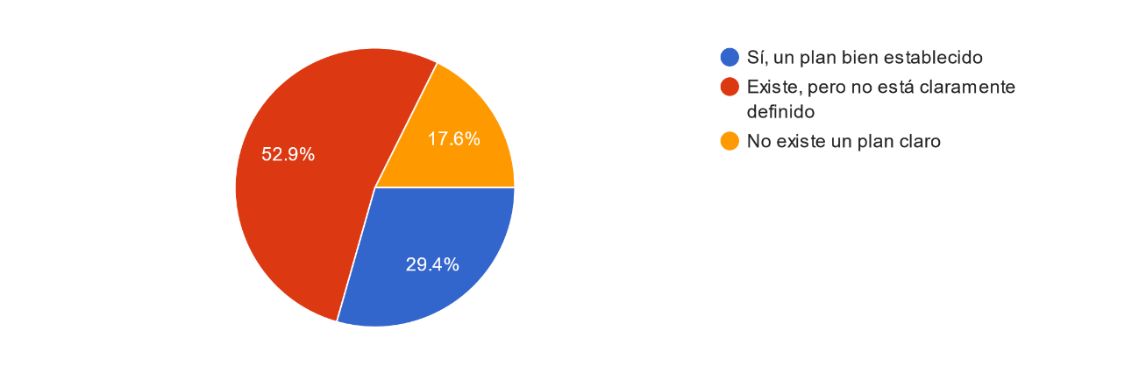
¿Existe un plan estratégico a largo plazo para el desarrollo del turismo en El Porvenir?
Figura 20 Estrategia para desarrollo del turismo
Fuente: Elaboración propia.
La figura 20 sugieren una diversidad de percepciones sobre la existencia y la claridad de un plan estratégico a largo plazo para el desarrollo del turismo en El Porvenir. El 52.9% que indica que existe un plan, pero no está claramente definido, sugiere que hay algún tipo de enfoque o documento relacionado con el desarrollo turístico, pero su estructura o claridad pueden ser insuficientes. Esta percepción refleja la necesidad de una mayor definición y claridad en las estrategias a largo plazo.
El 29.4% que señala que sí existe un plan bien establecido es una proporción significativa, lo que sugiere que una parte de los encuestados percibe la presencia de un plan sólido y bien definido para el desarrollo turístico. Esto es alentador, ya que indica que hay una base sobre la cual trabajar, aunque es un porcentaje menor en comparación con aquellos que creen que el plan no está suficientemente definido. El 17.6% que indica que no existe un plan claro destaca una minoría que percibe la ausencia de un plan estratégico para el desarrollo turístico en la región.

DESAFIOS Y OPORTUNIDADES
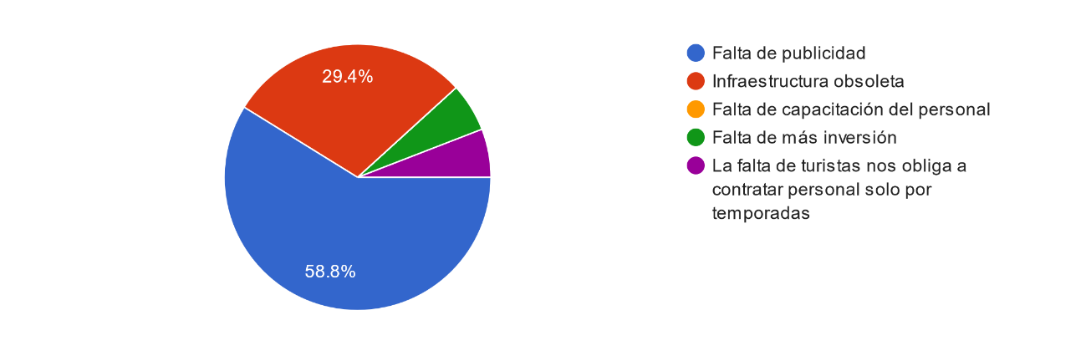
¿Cuáles cree que son las principales debilidades de su negocio turístico en El Porvenir, La Ceiba?

Figura 21 Principales debilidades de un negocio turístico en El Porvenir
Fuente: Elaboración propia.
Los resultados de la figura 21 reflejan claramente las principales debilidades percibidas por los negocios turísticos en El Porvenir. El 58.8% de los encuestados considera que la falta de publicidad es la principal debilidad. Esto indica una necesidad crítica de mejorar las estrategias de marketing y promoción para atraer a más visitantes y aumentar la demanda de los servicios turísticos.
En un 29.4% considera la infraestructura obsoleta como una debilidad importante. Esto destaca la importancia de invertir en mejoras en las instalaciones turísticas y la infraestructura para brindar una experiencia de alta calidad a los visitantes.
Con un 5.9% sugiere una dependencia estacional en la demanda de personal, lo que puede afectar la estabilidad laboral y la calidad del servicio. Y con un 5.9% la percepción de falta de inversión destaca la necesidad de recursos financieros adicionales para mejorar y expandir los negocios turísticos.
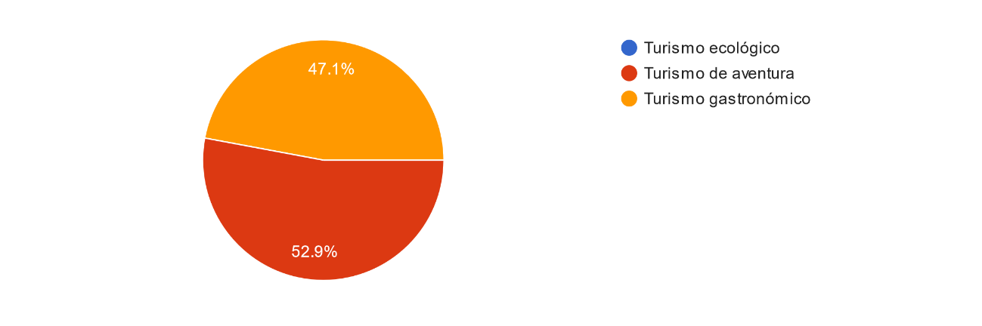
¿Existen tendencias actuales en el turismo que podría aprovechar para mejorar su negocio?
Figura 22 Tendencias de turismo
Fuente: Elaboración propia.
Los resultados de la figura 22 destacan dos tendencias clave en la industria del turismo que podrían ser aprovechadas para mejorar los negocios en El Porvenir. El 52.9% de los encuestados reconoce el potencial del turismo de aventura. Esto sugiere que actividades como senderismo, deportes acuáticos, observación de la naturaleza, entre otros, podrían ser una oportunidad para atraer visitantes interesados en experiencias emocionantes y desafiantes en entornos naturales.
Cerca de la mitad de los encuestados 47.1%, identifica el turismo gastronómico como una tendencia aprovechable. Esta tendencia destaca la importancia de la comida local y las experiencias culinarias auténticas como un atractivo para los turistas, lo que sugiere la oportunidad de promover la gastronomía local como un elemento diferenciador y atractivo.
En resumen, El Porvenir tiene atractivos naturales y gastronómicos potentes, pero enfrenta desafíos en la promoción, infraestructura, gestión, participación comunitaria y colaboración. Aprovechar las tendencias emergentes, mejorar la infraestructura, promover la participación comunitaria y fortalecer la gestión y colaboración podrían ser áreas clave para mejorar y desarrollar el turismo de manera sostenible en la región.
Los encuestados identificaron los paisajes naturales como uno de los principales atractivos, seguido de cerca por la gastronomía local. La combinación de estos factores podría ser clave para atraer una diversidad de visitantes. La falta de publicidad fue identificada como la principal debilidad, seguida por la infraestructura obsoleta. Mejoras en la publicidad y en la infraestructura podrían ser áreas prioritarias para fortalecer los negocios turísticos. El turismo de aventura y el turismo gastronómico fueron identificados como oportunidades para el crecimiento. Desarrollar actividades y promociones que se alineen con estas tendencias emergentes puede ser beneficioso.
Existe una percepción crítica sobre la gestión y colaboración en el ámbito turístico. Se señala una falta de claridad en la colaboración entre autoridades y empresas, así como debilidades en la gestión y gobernanza turística. La percepción general es que la comunidad tiene una participación limitada en la toma de decisiones turísticas, lo que podría ser vital para el desarrollo sostenible.
Existe una percepción mayoritaria de esfuerzos para preservar y proteger los recursos naturales, lo que es fundamental para el atractivo turístico y la sostenibilidad a largo plazo.

ENCUESTA A LA POBLACIÓN COMUNIDAD DE EL PORVENIR, ATLÁNTIDA
A continuación, se presentan los resultados relevantes obtenidos de la encuesta aplicada. Para visualizar los resultados completos ver anexo 2.

PARTICIPACIÓN COMUNITARIA
¿Se siente involucrado/a en las decisiones relacionadas con el turismo en El Porvenir?
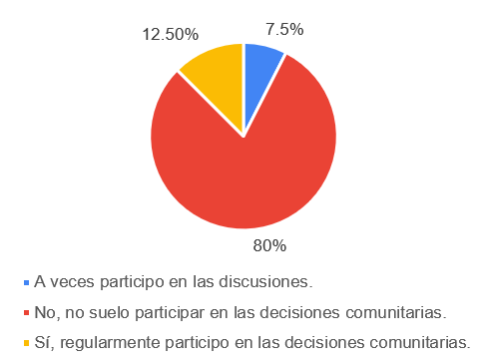
Figura 23 Participación comunitaria.
Fuente: Elaboración propia.
En cuanto a la participación de la comunidad en las decisiones relacionadas con el turismo en El Porvenir. Se observa en la figura 23 un destacado 80% indica que no suelen participar en las decisiones comunitarias vinculadas al turismo. Esta alta proporción sugiere un nivel de desvinculación o falta de participación en las discusiones y procesos decisionales relacionados con el turismo.
Por otro lado, un 12.5% afirma participar regularmente en estas decisiones, lo que señala la existencia de un grupo comprometido y activo. Asimismo, el 7.5% indica que a veces participa en las discusiones, lo que podría indicar una participación más intermitente. Estos resultados sugieren la necesidad de explorar y abordar las barreras o desafíos que podrían estar limitando la participación comunitaria en las decisiones relacionadas con el turismo. Esto podría incluir estrategias para informar y motivar a la comunidad, así como la creación de espacios inclusivos que fomenten la expresión de opiniones y la participación en la planificación y gestión del turismo en El Porvenir.
¿Qué tipo de actividades comunitarias le gustaría ver relacionadas con el turismo en El Porvenir?
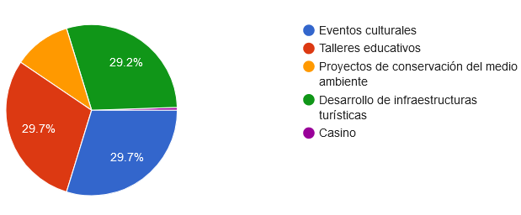
Figura 24 Preferencia de actividades comunitarias para impulsar el turismo.
Fuente: Elaboración propia.
Los resultados de la encuesta según la figura 24 reflejan una diversidad de preferencias entre la comunidad de El Porvenir en relación con las actividades comunitarias vinculadas al turismo. Eventos culturales y talleres educativos comparten el primer lugar con un 29.7% de preferencia cada uno. Este empate sugiere un interés equitativo tanto en la preservación y celebración de la identidad cultural local como en la adquisición de conocimientos a través de iniciativas educativas.
El desarrollo de infraestructuras turísticas también recibe una considerable atención, con un 29.2% de preferencia, indicando un interés en mejorar las instalaciones turísticas para atraer visitantes y mejorar la experiencia turística en El Porvenir. Por otro lado, los proyectos de conservación del medio ambiente obtienen un 10.8%, lo que indica un nivel de interés, aunque menor en comparación con otras opciones. Estos resultados resaltan la importancia de considerar un enfoque holístico y balanceado en la planificación de actividades comunitarias relacionadas con el turismo, integrando elementos culturales, educativos, medioambientales y de infraestructura para satisfacer las diversas expectativas y necesidades de la comunidad.

INGRESOS ECONÓMICOS
Aumento en los ingresos económicos mediante la generación de empleo para los habitantes de El Porvenir debido al turismo.
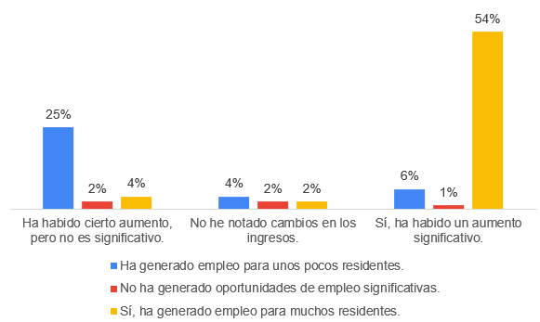
Figura 25 Aumento en los ingresos económicos mediante la generación de empleo para los habitantes de El Porvenir debido al turismo.
Fuente: Elaboración propia.
Los resultados de la figura 25 reflejan percepciones diversas sobre el impacto económico del turismo en El Porvenir. En primer lugar, el 54% de los encuestados afirma que el turismo ha generado empleo significativo para muchos residentes, señalando un impacto positivo en la generación de oportunidades laborales. En contraste, un 25% opina que ha habido cierto aumento en los ingresos, aunque no significativo, y un 6% considera que el turismo ha generado empleo para unos pocos residentes.
Estos porcentajes sugieren que, aunque una parte considerable percibe beneficios económicos del turismo, algunos pueden considerar que esos cambios aún no son lo suficientemente notables. Por otro lado, un 2% indica que no ha habido generación significativa de oportunidades de empleo, y un 1% no ha notado cambios en los ingresos. Estas opiniones resaltan la importancia de evaluar y abordar de manera efectiva la percepción de la comunidad respecto al impacto del turismo en la economía local, con el objetivo de maximizar los beneficios y abordar cualquier preocupación o desafío que pueda surgir.

IMPACTO CULTURAL
¿Cómo percibe el impacto del turismo en la preservación de la cultura y las tradiciones de El Porvenir?
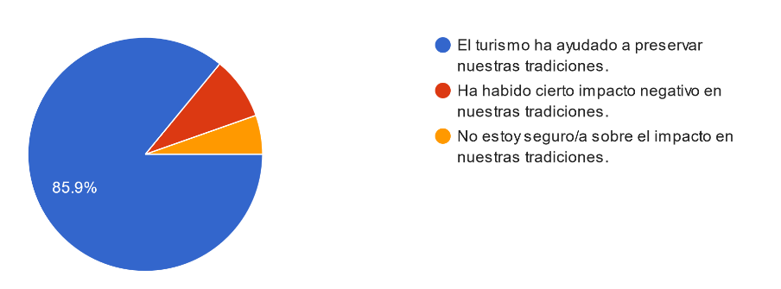
Figura 26 Impacto del turismo en la preservación de la cultura y las tradiciones en El Porvenir.
Fuente: Elaboración propia.
Como se observa en la figura 26 un impresionante 85.9% de los encuestados sostiene que el turismo ha contribuido positivamente a la preservación de las tradiciones locales. Esta respuesta refleja una apreciación general de la influencia positiva del turismo en la cultura, posiblemente a través de la promoción y la participación de los visitantes en eventos culturales y actividades tradicionales. Por otro lado, un 8.6% menciona un cierto impacto negativo en las tradiciones.
Esta minoría podría señalar preocupaciones sobre posibles efectos no deseados del turismo en las costumbres locales. Además, un 5.4% expresa incertidumbre sobre el impacto del turismo en las tradiciones, lo que destaca la necesidad de una mayor reflexión y evaluación de los aspectos culturales relacionados con la industria turística en El Porvenir. Estos resultados ofrecen una base valiosa para el desarrollo de estrategias que fortalezcan aún más la preservación cultural mientras se abordan las preocupaciones potenciales, asegurando que el turismo contribuya positivamente al patrimonio cultural de la comunidad.
¿Cree que es importante que las actividades turísticas respeten y promuevan la cultura local?
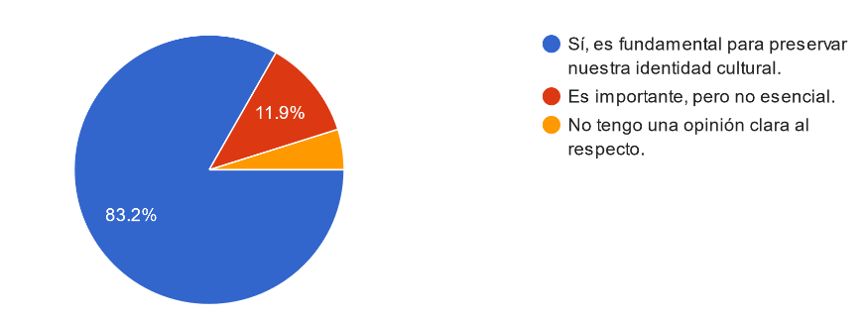
Figura 27 Importancia de las actividades turística como representación de la cultura local.
Fuente: Elaboración propia.
Los resultados de la encuesta en la figura 27 reflejan una sólida convicción dentro de la comunidad acerca de la importancia de que las actividades turísticas respeten y promuevan la cultura local en El Porvenir. Un impresionante 83.2% de los encuestados considera que es fundamental para preservar la identidad cultural de la comunidad. Esta respuesta abrumadora sugiere una fuerte conexión entre la preservación cultural y el turismo, indicando un claro consenso sobre la necesidad de que las actividades turísticas estén alineadas con y fomenten la rica identidad cultural local.
Por otro lado, un 11.9% opina que es importante, aunque no esencial, indicando posiblemente una perspectiva más flexible sobre la relación entre el turismo y la cultura. Asimismo, un 4.9% no tiene una opinión clara al respecto, lo que podría señalar una falta de claridad o consenso en este grupo específico. Estos resultados subrayan la importancia de integrar consideraciones culturales en la planificación turística y destacan la necesidad de programas educativos o campañas que informen y sensibilicen a la comunidad sobre la influencia positiva que el turismo culturalmente consciente puede tener en El Porvenir.

CONOCIMIENTO E INTERÉS EN EL TURISMO COMUNITARIO
Familiarización del concepto de turismo comunitario vs el interés de participación en proyectos de turismo comunitario
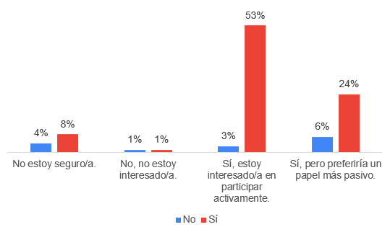
Figura 28 Familiarización del concepto de turismo comunitario vs el interés de participación en proyectos de turismo comunitario.
Fuente: Elaboración propia.
Los resultados de la figura 28 revelan un alto nivel de familiaridad con el concepto de turismo comunitario entre los encuestados. El 86% de los participantes indica estar familiarizado con este enfoque turístico, destacando un nivel de conciencia significativo en la comunidad de El Porvenir. Es alentador observar que el 53% de los encuestados expresan un interés activo en participar en proyectos de turismo comunitario, lo que sugiere una disposición a contribuir al desarrollo económico local.
Además, un 24% manifiesta interés pero prefiere un papel más pasivo, lo que refleja diversas formas de involucramiento que podrían ser consideradas en la planificación de proyectos. Sin embargo, también es importante notar que un 14% no está familiarizado con el concepto de turismo comunitario, lo que destaca la necesidad de campañas educativas o programas de concientización para informar a la comunidad sobre los beneficios y oportunidades asociados con este tipo de turismo. En general, los resultados sugieren un potencial positivo para la implementación exitosa de iniciativas de turismo comunitario en El Porvenir, con un sólido respaldo y disposición de participación por parte de la comunidad.

EXPECTATIVAS Y PREFERENCIAS
¿Qué tipo de turismo comunitario cree que sería más beneficioso para El Porvenir?
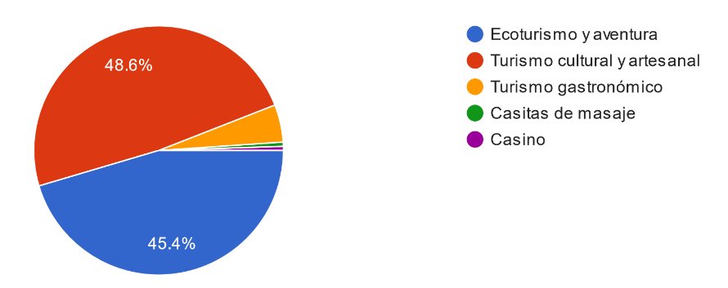
Figura 29 Tipo de turismo apropiado para la zona de El Porvenir.
Fuente: Elaboración propia.
Los resultados de la figura 29 indican una distribución bastante equitativa de preferencias en cuanto al tipo de turismo comunitario que se percibe como más beneficioso para El Porvenir. El turismo cultural y artesanal lidera con un 48.6%, seguido de cerca por el ecoturismo y aventura con un 45.4%. Estas preferencias reflejan una apreciación significativa por las riquezas culturales y artesanales locales, así como un interés en las experiencias relacionadas con la naturaleza y la aventura. Es alentador ver que ambos enfoques reciben un fuerte respaldo, sugiriendo la posibilidad de desarrollar una estrategia turística que integre y equilibre ambas dimensiones para maximizar los beneficios para la comunidad.
Por otro lado, el turismo gastronómico obtiene un 4.9%, indicando un interés más moderado en esta faceta específica. Las preferencias minoritarias por las casitas de masaje (0%) y el casino (0%) sugieren que estos enfoques particulares no son percibidos como altamente beneficiosos para la comunidad, al menos según la muestra encuestada. En conjunto, estos resultados ofrecen valiosa información para la planificación del turismo comunitario en El Porvenir, destacando la importancia de destacar y desarrollar las ofertas culturales y naturales, mientras se consideran estrategias adicionales para diversificar y enriquecer la experiencia turística en beneficio de la comunidad local.
¿Qué servicios o actividades le gustaría ver en un proyecto de turismo comunitario en El Porvenir? (Puede seleccionar múltiples opciones)
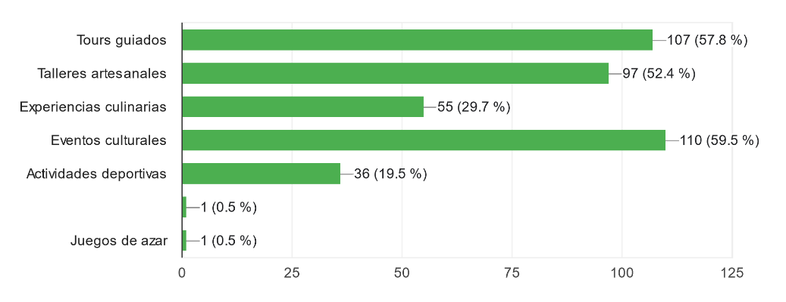
Figura 30 Servicios o actividades para realizar un proyecto de turismo comunitario en El Porvenir.
Fuente: Elaboración propia.
Los resultados expuestos en la figura 30 resaltan claramente las preferencias de la comunidad de El Porvenir en cuanto a los servicios y actividades deseados en un proyecto de turismo comunitario. Tanto los tours guiados (57.8%) como los eventos culturales (59.5%) lideran en popularidad, demostrando un fuerte interés en proporcionar y participar en experiencias que destaquen la riqueza cultural y la historia local. Estas preferencias sugieren una demanda significativa de narrativas y actividades que conecten a los visitantes con la autenticidad de El Porvenir.
Además, los talleres artesanales (52.4%) reflejan un deseo de preservar y compartir las habilidades artesanales tradicionales, brindando a los turistas la oportunidad de participar activamente en la creación de productos locales. En contraste, las experiencias culinarias (29.7%) y las actividades deportivas (19.5%) reciben una preferencia moderada, indicando que, aunque son consideradas, no son tan destacadas como las opciones culturales.
Es interesante observar que los juegos de azar obtienen una preferencia relativamente baja, con solo un 0.5%. Esto podría indicar que la comunidad no considera estos elementos como esenciales o adecuados para un proyecto de turismo comunitario. Estos resultados ofrecen una valiosa orientación para el diseño de un proyecto de turismo comunitario en El Porvenir, enfocándose en tours guiados, eventos culturales y talleres artesanales para satisfacer las expectativas de la comunidad y proporcionar experiencias enriquecedoras para los visitantes.

INCENTIVOS PARA LA PARTICIPACIÓN:
¿Qué tipo de incentivos cree que serían efectivos para motivar la participación de la comunidad en iniciativas de turismo comunitario? (Puede seleccionar múltiples opciones)
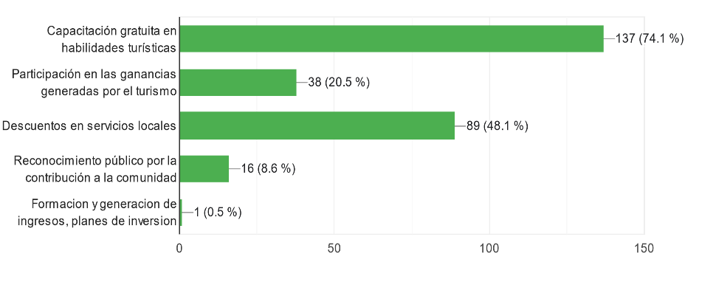
Figura 31 Tipo de incentivos que serían efectivos para motivar la participación de la comunidad en iniciativas de turismo comunitario.
Fuente: Elaboración propia.
En la figura 31 se obtiene una visión clara sobre los incentivos que serían más efectivos para motivar la participación de la comunidad en iniciativas de turismo comunitario en El Porvenir. En primer lugar, la opción de "Reconocimiento público por la contribución a la comunidad" destaca como la opción más popular, con un impresionante 86% de apoyo. Esto sugiere que la comunidad valora enormemente el reconocimiento público por su contribución al turismo comunitario y considera este reconocimiento como un incentivo significativo.
La "Capacitación gratuita en habilidades turísticas" también obtiene un respaldo significativo, con un 74.1%. Este resultado sugiere que la oferta de oportunidades de desarrollo de habilidades relacionadas con el turismo es altamente apreciada y puede ser un fuerte motivador para la participación de la comunidad. Por otro lado, la opción de "Descuentos en servicios locales" también se percibe como atractiva, con un 48.1%. Esto indica que la comunidad estaría interesada en beneficios tangibles que mejoren su acceso a servicios locales como resultado de su participación en iniciativas de turismo comunitario.
En cuanto a la "Participación en las ganancias generadas por el turismo", aunque cuenta con un 20.5%, no es tan favorecida como las otras opciones. Esto podría sugerir que, mientras que la comunidad valora el reconocimiento público y las oportunidades de capacitación, la participación financiera directa no es tan determinante para motivar su participación. La opción de "Formación y generación de ingresos, planes de inversión" obtiene un apoyo relativamente bajo, con un 0.5%, lo que indica que esta no es una prioridad significativa para la comunidad en términos de incentivos para la participación en iniciativas de turismo comunitario.
La encuesta en El Porvenir revela una baja participación comunitaria en decisiones turísticas (80%), destacando la necesidad de fomentar la conciencia. Aunque el turismo generó empleo significativo para muchos (54%), algunas percepciones varían sobre su impacto económico. La comunidad valora la preservación cultural (85.9%) y considera crucial que las actividades turísticas respeten la identidad local (83.2%). A pesar del alto conocimiento sobre el turismo comunitario (86%), se identifica un 14% sin familiaridad, resaltando la necesidad de campañas educativas. Las preferencias equitativas entre turismo cultural y ecoturismo (48.6% y 45.4%) indican un interés diverso, mientras que el reconocimiento público (86%) y la capacitación (74.1%) emergen como los incentivos más efectivos para la participación comunitaria en iniciativas turísticas.

ENCUESTA A LA POBLACIÓN TURISTAS
A continuación, se presentan los resultados relevantes obtenidos de la encuesta aplicada. Para visualizar los resultados completos ver anexo 3.

SATISFACCIÓN DEL VISITANTE
¿Ha considerado visitar El Porvenir, Atlántida, en un futuro viaje?
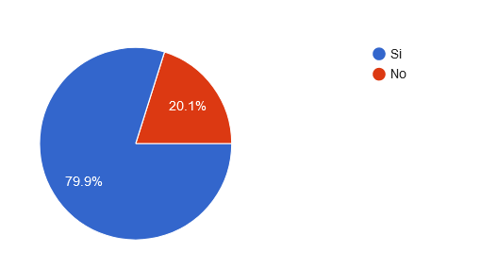
Figura 32 Consideración de El Porvenir Atlántida como destino turístico.
Fuente: Elaboración propia.
Tal como se muestra en el gráfico de la figura 32, se observa que el 79.9% de las personas encuestadas si han considerado a El Porvenir como un posible destino turístico pero un 20.1% no lo ha tomado en cuenta.
¿Cuál es la principal motivación para considerar El Porvenir como destino turístico comunitario?
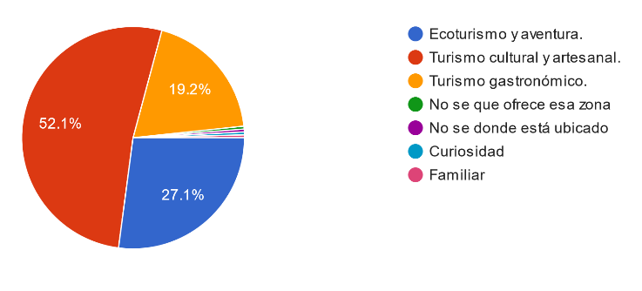
Figura 33 Motivo por el cual El Porvenir sería un destino turístico.
Fuente: Elaboración propia.
Se entiende por los datos obtenidos de la figura 33 que de aquellos que consideran a El Porvenir como un destino turístico (79.9%) destaca el turismo cultural y artesanal con un 52.1% como el principal atractivo, seguido por el ecoturismo y aventura con 27.1%, y el turismo gastronómico con 19.2%. En este contexto, el turismo comunitario puede ser una opción significativa, brindando a los visitantes experiencias auténticas.

¿Qué tipo de actividades turísticas le gustaría realizar durante su visita a El Porvenir?
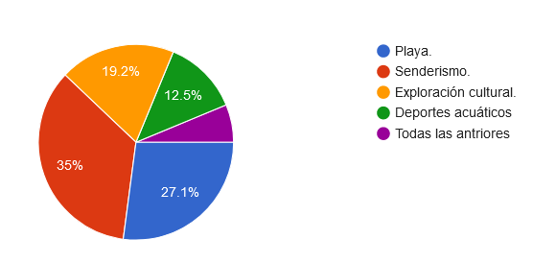
Figura 34 Actividades turísticas de interés.
Fuente: Elaboración propia.
Se puede concluir por los datos expuestos en la figura 34 que para las personas que consideran a El Porvenir como un destino turístico (79.9%) destaca que las actividades que les gusta realizar son las siguiente: senderismos con un 35.0%, en segundo lugar con 27.1% visitas a la playa y con 19.2% en tercer lugar es la exploración natural. Lo cual brinda una guía de cuáles son los máximos atractivos para los turistas en la zona.
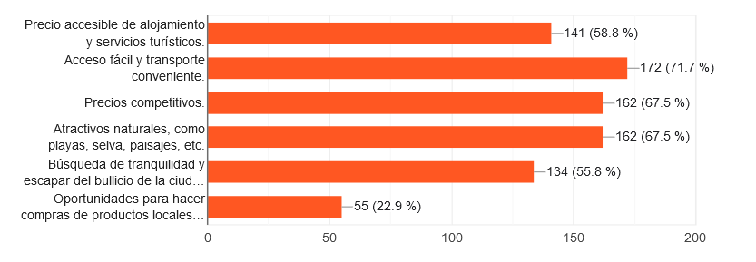
En su opinión ¿Qué aspectos o consideraciones influirían más en su decisión de elegir El Porvenir como destino turístico? (Puede seleccionar múltiples opciones).

Figura 35 Aspectos que influyen al considerar un destino turístico.
Fuente: Elaboración propia.
La encuesta revela en la figura 48 que la decisión de elegir El Porvenir como destino turístico está fuertemente influenciada por diversos factores. La consideración más destacada es el acceso fácil y transporte conveniente, con un 71.7% de respuestas favorables. Esto sugiere que la comodidad logística desempeña un papel crucial en la elección del destino. Además, la importancia de precios competitivos (67.5%) y atractivos naturales como playas, selva y paisajes (67.5%) destaca la relevancia de la relación calidad-precio y la belleza natural en la toma de decisiones.
La búsqueda de tranquilidad y el deseo de escapar del bullicio urbano también son factores significativos, con un 55.8%. Por otro lado, las oportunidades para compras locales o souvenirs obtuvieron una menor preferencia, con un 22.9%. Estos resultados ofrecen valiosas perspectivas para la planificación y promoción turística, destacando la importancia de enfocarse en la accesibilidad, la atractividad natural y la oferta competitiva para atraer visitantes a El Porvenir.

INFRAESTRUCTURA Y SERVICIOS.
¿Tiene preferencia por algún tipo de alojamiento en particular?
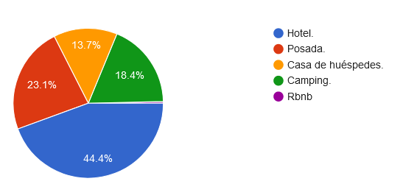
Figura 36 Preferencia de alojamiento durante un viaje.
Fuente: Elaboración propia.
Los resultados obtenidos revelan en la figura 36 que el 44.4% prefiere hoteles, indicando una inclinación hacia opciones convencionales. El 23.1% opta por posadas, valorando experiencias más acogedoras. Las casas de huéspedes obtuvieron un 13.7%, destacando la preferencia por la intimidad. Sorprendentemente, el camping, con un 18.4%, también es popular, reflejando un interés en experiencias cercanas a la naturaleza. Estas preferencias diversificadas subrayan la importancia de ofrecer una variedad de alojamientos para satisfacer las diferentes necesidades y gustos de los potenciales visitantes.
¿Qué servicios o actividades le gustaría ver en un proyecto de turismo comunitario? (Puede seleccionar múltiples opciones)
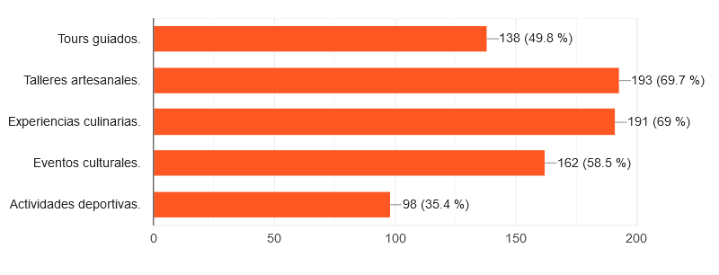
Figura 37 Actividades de preferencia de turismo comunitario.
Fuente: Elaboración propia.
Como se observa en el gráfico de la figura 37 se cuenta con un fuerte interés en experiencias participativas. Destacan talleres artesanales (69.7%) y experiencias culinarias (69.0%), reflejando la valoración de actividades creativas y gastronómicas locales. Los tours guiados obtienen un 49.8%, indicando interés en conocer la historia y cultura del destino de manera guiada. Eventos culturales (58.5%) y actividades deportivas (35.4%) también son mencionados, subrayando la importancia de ofrecer una variedad de opciones para satisfacer las preferencias diversas de los visitantes en proyectos de turismo comunitario.

PROMOCIÓN Y MARKETING
¿Dónde busca información sobre su próximo destino turístico?
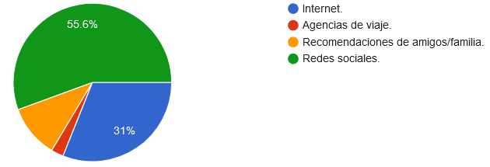
Figura 38 Fuentes de información para elegir un próximo destino turístico.
Fuente: Elaboración propia.
Los resultados de la encuesta sobre fuentes de información para elegir un próximo destino turístico destacan en la figura 38 la creciente influencia de la tecnología y las redes sociales en la toma de decisiones. Un significativo 55.6% de los encuestados menciona las redes sociales como su principal fuente de información, subrayando la importancia de plataformas en línea para compartir experiencias y recomendaciones.
El 31% prefiere Internet en general, lo que indica la relevancia de recursos en línea para la investigación de destinos. Las recomendaciones de amigos y familiares obtuvieron un 10.8%, sugiriendo que, aunque aún son valoradas, han disminuido en comparación con las opciones digitales. Las agencias de viaje, con un 2.5%, parecen tener una influencia limitada en la búsqueda de información. Estos resultados resaltan la necesidad de estrategias de marketing y promoción digital efectivas para destinos turísticos, así como la importancia de la presencia en redes sociales para alcanzar a un público cada vez más conectado.
En resumen, los resultados de la encuesta indican un considerable interés y consideración hacia El Porvenir como destino turístico, con un 79.9% de las personas encuestadas expresando su disposición a visitarlo en el futuro. La atracción principal se centra en el turismo cultural y artesanal, el ecoturismo y aventura, así como el turismo gastronómico. Además, la encuesta destaca la importancia de factores como el acceso fácil y transporte conveniente, precios competitivos y atractivos naturales en la toma de decisiones para elegir el destino.
En cuanto a las preferencias de alojamiento, la diversidad es evidente, con hoteles, posadas, casas de huéspedes y camping siendo opciones populares. El interés en talleres artesanales, experiencias culinarias, tours guiados, eventos culturales y actividades deportivas subraya la demanda de experiencias participativas en proyectos de turismo comunitario. Por último, la creciente influencia de las redes sociales y la preferencia por información en línea sugieren la necesidad de estrategias de marketing digital y presencia en plataformas online para promocionar efectivamente El Porvenir como destino turístico.

ANÁLISIS FODA
La aplicación de encuestas a turistas y de igual manera a la comunidad y a empresas del comité de turismo de El Porvenir Atlántida, ha proporcionado un valioso conjunto de datos que permiten realizar un análisis FODA detallado. Este análisis se centra en evaluar la viabilidad de implementar el turismo comunitario en esta región. El turismo comunitario es una estrategia que busca no solo atraer visitantes, sino también involucrar activamente a la comunidad en la planificación, gestión y beneficios económicos de las actividades turísticas.
Se explorarán las fortalezas que respaldan la implementación del turismo comunitario, se identificarán las oportunidades que podrían ser aprovechadas para el desarrollo sostenible, se evaluarán las debilidades que deben abordarse para garantizar una ejecución efectiva y se analizarán las posibles amenazas que podrían afectar negativamente el éxito de este enfoque.
Este análisis FODA se presenta como una herramienta crucial para comprender los factores internos y externos que influyen en la viabilidad del turismo comunitario en El Porvenir. Se sumergirá en los datos demográficos, la participación comunitaria, los ingresos económicos y el impacto cultural para formar una imagen integral que guiará las estrategias hacia un turismo que no solo beneficie a los visitantes, sino que también fortalezca la identidad y el bienestar de la comunidad local.

FODA
FACTORES INTERNOS
FORTALEZAS (+) | DEBILIDADES (-)
- Impacto Cultural Positivo.  - Atractivos Naturales.  - Conciencia de Preservación. | - Baja Participación Comunitaria.  - Posible Impacto Negativo en Tradiciones.  - Gestión y Colaboración.  - Participación Comunitaria Limitada.
FACTORES EXTERNOS
OPORTUNIDADES (+) | AMENAZAS (-)
- Preferencias Diversas para Actividades Comunitarias.  - Interés en Desarrollo de Infraestructuras Turísticas.  - Diversidad Ocupacional.  - Tendencias Emergentes.  - Potencial de Mejora. | - Desconexión Comunitaria.  - Percepción de Impacto Económico Insuficiente.  - Gestión y Colaboración Deficientes  - Promoción y Mejoras Infraestructurales.
Figura 39 Análisis FODA.
Fuente: Elaboración propia.
Fortalezas:
- Impacto Cultural Positivo: La percepción mayoritariamente positiva del impacto del turismo en la preservación de la cultura local sugiere que la comunidad valora la conexión entre el turismo y la identidad cultural.
- Atractivos Naturales: El Porvenir cuenta con paisajes naturales atractivos.
- Conciencia de Preservación: Existe una percepción mayoritaria de esfuerzos para proteger los recursos naturales.
Debilidades:
- Baja Participación Comunitaria: La falta de participación en decisiones turísticas puede dificultar la implementación efectiva del turismo comunitario, requiriendo estrategias para motivar y comprometer a la comunidad.
- Posible Impacto Negativo en Tradiciones: La percepción de un impacto negativo en las tradiciones debe abordarse para garantizar la preservación cultural mientras se desarrolla el turismo.
- Gestión y Colaboración: Hay percepciones críticas sobre la gestión turística y la colaboración entre autoridades y empresas.
- Participación Comunitaria Limitada: Se percibe una falta de participación de la comunidad en la toma de decisiones turísticas.
Oportunidades:
- Preferencias Diversas para Actividades Comunitarias: Las preferencias variadas para actividades comunitarias permiten diseñar experiencias turísticas holísticas que satisfagan las expectativas diversas de la comunidad.
- Interés en Desarrollo de Infraestructuras Turísticas: El interés en mejorar las infraestructuras turísticas indica una disposición para atraer visitantes, creando oportunidades para el desarrollo económico.
- Diversidad Ocupacional: La diversidad en las ocupaciones brinda la oportunidad de desarrollar ofertas turísticas que beneficien a diferentes grupos, proporcionando empleo y oportunidades económicas.
- Tendencias Emergentes: El turismo de aventura y gastronómico se identifican como oportunidades para el crecimiento.
- Potencial de Mejora: Se reconoce la falta de publicidad y la infraestructura obsoleta, lo que indica oportunidades para mejoras significativas.
Amenazas:
- Desconexión Comunitaria: La alta proporción de personas no participativas podría representar una amenaza para la sostenibilidad del turismo comunitario, ya que la falta de apoyo puede dificultar la implementación de proyectos.
- Percepción de Impacto Económico Insuficiente: La percepción de que el impacto económico no es significativo podría generar desinterés y resistencia comunitaria, afectando la viabilidad del turismo comunitario.
- Gestión y Colaboración Deficientes: La falta de claridad en la gestión y colaboración puede limitar el desarrollo turístico.
- Promoción y Mejoras Infraestructurales: La falta de publicidad y la infraestructura obsoleta representan desafíos para atraer más visitantes.

ANÁLISIS FODA CRUZADO
El análisis FODA cruzado se presenta como una herramienta estratégica esencial para explorar las complejas interrelaciones entre las fortalezas, debilidades, oportunidades y amenazas identificadas a través de la aplicación de encuestas en la comunidad de El Porvenir, Atlántida. Este enfoque persigue comprender cómo las fortalezas pueden potenciar oportunidades, cómo abordar debilidades puede mitigar amenazas, y cómo estas interacciones pueden influir en la viabilidad general de implementar el turismo comunitario.
Al cruzar las dimensiones del análisis FODA, se busca no solo entender cada elemento por separado, sino también reconocer cómo la sinergia entre ellos puede formar estrategias más efectivas. Este análisis proporcionará una visión holística que guiará las decisiones y acciones hacia la creación de un enfoque de turismo comunitario que no solo sea beneficioso para los visitantes, sino que también fortalezca y respete la identidad cultural de El Porvenir tal como se muestra en la figura 40.

Análisis FODA cruzado
Fortalezas-Oportunidades (FO) | Fortalezas-Debilidades (FD)
- La diversidad ocupacional en la comunidad (F) proporciona una base sólida para desarrollar ofertas turísticas que beneficien a diferentes grupos, generando empleo y oportunidades económicas (O).  - La participación comunitaria, un grupo comprometido (F) podría ser capitalizada para la creación y gestión de iniciativas turísticas que reflejen las preferencias diversas de la comunidad (O).  - Los Atractivos Naturales (F) y Tendencias Emergentes (O): Existen recursos naturales atractivos en El Porvenir y, al mismo tiempo, hay oportunidades en el turismo de aventura. La combinación de estos dos elementos puede permitir el desarrollo de actividades turísticas que aprovechen estos recursos, como senderismo, deportes acuáticos o tours de observación de la naturaleza.  - La Conciencia de Preservación (F) y Tendencias Gastronómicas (O): La conciencia de preservación de los recursos naturales se alinea con la tendencia del turismo gastronómico. Esto ofrece la oportunidad de promover la gastronomía local como parte integral de la experiencia turística, destacando la autenticidad y sostenibilidad de la oferta culinaria. | - La percepción positiva del impacto cultural del turismo (F) puede contrarrestar la posible resistencia a la pérdida de tradiciones (D), permitiendo una integración armoniosa de las actividades turísticas con la cultura local.  - Los Atractivos Naturales (F) y Gestión y Colaboración Deficientes (D): A pesar de contar con atractivos naturales, la falta de una gestión efectiva y colaboración deficiente podría limitar la optimización de estos recursos. Mejorar la gestión y fomentar la colaboración sería crucial para maximizar el potencial turístico.  - Conciencia de Preservación (F) y Participación Comunitaria Limitada (D): Aunque hay una conciencia de preservación de los recursos naturales, la falta de participación comunitaria en la toma de decisiones podría limitar la efectividad en la conservación y el desarrollo turístico sostenible.
Oportunidades-Amenazas (OA) | Debilidades-Amenazas (DA)
- La disposición a mejorar las infraestructuras turísticas (O) podría contrarrestar la amenaza de la desconexión comunitaria (A), ofreciendo oportunidades para involucrar a la comunidad en proyectos de desarrollo.  - La diversidad de preferencias para actividades turísticas (O) podría ser clave para mitigar la amenaza de una percepción insuficiente del impacto económico, ya que se pueden adaptar las ofertas para satisfacer diversas expectativas y necesidades.  - Las tendencias Emergentes (O) y Gestión y Colaboración Deficientes (A): A pesar de las oportunidades en el turismo de aventura y gastronómico, la gestión y la colaboración deficientes podrían limitar la capacidad de capitalizar estas tendencias emergentes. Mejorar la gestión y fomentar la colaboración sería crucial para aprovechar estas oportunidades.  - El Potencial de Mejora (O) y Participación Comunitaria Limitada (A): A pesar de las oportunidades de mejora en publicidad e infraestructura, la falta de participación comunitaria en la toma de decisiones podría obstaculizar la implementación efectiva de estas mejoras. | - La baja participación comunitaria (D) representa una amenaza significativa para la sostenibilidad del turismo comunitario (A), requiriendo estrategias específicas para motivar y comprometer a la comunidad en la planificación y gestión turística.  - La Gestión y Colaboración Deficientes (D) y Amenaza (Gestión y Colaboración Deficientes) es una debilidad interna que se cruza con la amenaza de la misma naturaleza. Esto resalta la importancia de mejorar la gestión y promover la colaboración entre las autoridades y las empresas turísticas para evitar que estas deficiencias internas se agraven aún más.  - La Participación Comunitaria Limitada (D) y Amenaza (Gestión y Colaboración Deficientes), sugiere que la falta de involucramiento de la comunidad puede exacerbar los problemas de gestión y colaboración, lo que podría afectar negativamente el desarrollo turístico en la región.
Figura 40 Análisis FODA cruzado.
Fuente: Elaboración propia.

CAPITULO V. CONCLUSIONES Y RECOMENDACIONES
Después de la aplicación de los instrumentos de investigación a las tres poblaciones identificadas se presentan conclusiones y recomendaciones esenciales para poder realizar la Caracterización Del Turismo Comunitario Para El Desarrollo Económico En El Porvenir, Atlántida. Estas conclusiones y sugerencias se basan en la comprensión detallada de la situación actual del turismo y la economía en la región, respaldada por datos cuantitativos de encuestas aplicadas. La combinación de conclusiones y recomendaciones ofrece un marco completo para orientar acciones futuras, abogando por estrategias específicas que promuevan el desarrollo sostenible y la prosperidad en la comunidad.

CONCLUSIONES
1. La investigación realizada del turismo comunitario en El Porvenir, Atlántida, ha proporcionado una visión integral de sus características, actores e impacto en el desarrollo económico local. Se ha destacado la importancia de esta actividad como motor de crecimiento para la comunidad, así como los desafíos y oportunidades que enfrenta en su camino hacia la mejora y fortalecimiento. Se ha evidenciado que el turismo comunitario tiene el potencial de generar ingresos económicos significativos y promover la preservación cultural y ambiental de la región. Sin embargo, se han identificado áreas de mejora, como la participación comunitaria, la infraestructura turística y la promoción adecuada de los atractivos locales.
2. El análisis FODA proporcionó una evaluación completa de la situación actual del turismo y la economía en El Porvenir, Atlántida. Se destacan varias fortalezas, como la calidad del servicio en los restaurantes y la seguridad en la zona. Sin embargo, se identificaron desafíos significativos, como la infraestructura turística irregular y la baja demanda turística. Además, la falta de inversión y publicidad representa debilidades que deben abordarse. La participación comunitaria se percibe como poco efectiva, destacando la necesidad de una mayor implicación en la toma de decisiones.
3. La evaluación reveló un fuerte interés en El Porvenir como destino turístico potencial. Sin embargo, existe una necesidad urgente de fomentar la participación comunitaria, ya que la mayoría de la población no participa en decisiones relacionadas con el turismo. Se valora la preservación cultural y se considera crucial que las actividades turísticas respeten la identidad local. La diversificación de las preferencias turísticas y las disparidades salariales destacan la importancia de abordar cuestiones económicas para garantizar la equidad en los beneficios del turismo comunitario.
4. Los hallazgos respaldan la relevancia del turismo comunitario en El Porvenir y enfatizan la importancia de estrategias que armonicen el turismo con la cultura local y aborden las diferencias económicas dentro de la comunidad. Estos resultados proporcionan una base sólida para el diseño e implementación de una propuesta de gestión de proyecto de turismo comunitario basada en los estándares del PMI®, que involucre a la comunidad y garantice el desarrollo económico sostenible de la región.

RECOMENDACIONES
1. Basado en los resultados obtenidos, se recomienda la implementación de un plan integral de desarrollo para el turismo comunitario en El Porvenir, Atlántida. Este plan debe incluir acciones concretas destinadas a: fomentar la participación activa de la comunidad en la planificación y gestión del turismo comunitario; mejorar la infraestructura turística; fortalecer las estrategias de promoción y marketing para aumentar la visibilidad y atractivo de El Porvenir como destino turístico sostenible y auténtico; e implementar programas de capacitación y desarrollo de capacidades para los actores locales involucrados en la cadena de valor del turismo, incluyendo guías turísticos, artesanos y emprendedores locales.
2. Se recomienda priorizar inversiones en la mejora de la infraestructura turística para abordar las deficiencias identificadas, como la irregularidad en la infraestructura y la baja demanda turística. Esto incluye la renovación de instalaciones existentes y la creación de nuevas atracciones que puedan atraer a más visitantes. Además, es crucial desarrollar estrategias efectivas de publicidad y promoción para aumentar la visibilidad de El Porvenir como destino turístico. Se sugiere la creación de campañas de marketing digital, participación en ferias turísticas y colaboración con influencers para aumentar la conciencia y el interés en la región.
3. Se debe implementar programas de educación y sensibilización para fomentar una mayor participación comunitaria en las decisiones relacionadas con el turismo. Esto puede incluir talleres, reuniones informativas y la creación de plataformas de participación ciudadana para involucrar activamente a la comunidad en la planificación y gestión del turismo. Y se recomienda desarrollar experiencias turísticas que respeten y celebren la identidad cultural local. Esto puede incluir recorridos por sitios históricos y culturales, talleres artesanales y eventos que destaquen la riqueza cultural de la comunidad.
4. Se sugiere adoptar las mejores prácticas de gestión de proyectos del PMI® para garantizar la eficacia y el éxito del turismo comunitario en El Porvenir. Esto incluye la creación de un plan de proyecto detallado, asignación de recursos adecuados y seguimiento continuo del progreso del proyecto. Además, es fundamental proporcionar capacitación y desarrollo de capacidades a los miembros de la comunidad involucrados en la gestión del proyecto. Esto puede incluir cursos de gestión de proyectos, habilidades de liderazgo y capacitación en turismo sostenible para garantizar una implementación exitosa y sostenible del proyecto de turismo comunitario.

TABLA DE CONGRUENCIA
A continuación, en la tabla 3, se muestra la matriz de congruencia del proyecto esta enriquece la gestión al proporcionar una visión integrada y armonizada de los diversos elementos que componen nuestra iniciativa. Esta matriz se establece como un mapa que conecta de manera coherente los objetivos del proyecto con sus componentes clave, facilitando así una ejecución efectiva y alineada con la visión general. En esta sección, exploraremos cómo la matriz de congruencia se convierte en un instrumento esencial para la toma de decisiones al garantizar que cada acción y componente contribuya de manera armoniosa y sinérgica a los resultados deseados del proyecto de turismo comunitario en El Porvenir

Tabla 3 Tabla de congruencia
CARACTERIZACIÓN DEL TURISMO COMUNITARIO PARA EL DESARROLLO ECONÓMICO EN EL PORVENIR, ATLÁNTIDA
OBJETIVO GENERAL | PREGUNTA DE INVESTIGACIÓN | VARIABLE INDEPENDIENTE | VARIABLE  DEPENDIENTE | OBJETIVOS  ESPECÍFICOS | PREGUNTAS DE INVESTIGACIÓN | CONCLUSIÓNES | RECOMENDACIONES
Analizar el turismo comunitario en El Porvenir, Atlántida, identificando sus características, actores e impacto en el desarrollo económico local, con el propósito de proponer acciones para su mejora y fortalecimiento. | ¿Cuáles son las características del turismo comunitario en El Porvenir, Atlántida, y cómo influyen en su impacto en el desarrollo económico local, considerando los diversos actores involucrados, con el fin de proponer acciones específicas para mejorar y fortalecer esta actividad? | Caracterización del turismo comunitario para el desarrollo económico. | Condición del turismo y economía. | Realizar un análisis FODA del turismo y la economía en El Porvenir, Atlántida, centrándose en infraestructura, desarrollo económico, demanda turística y gestión, con el objetivo de ofrecer datos esenciales para decisiones estratégicas. | ¿Cuáles son los principales factores internos y externos que impactan el turismo y la economía en El Porvenir, Atlántida, específicamente en términos de infraestructura, desarrollo económico, demanda turística y gestión? | En la situación actual del turismo en El Porvenir, Atlántida, se destaca la calidad del servicio en restaurantes, pero revela oportunidades de mejora en la infraestructura. Aunque la seguridad se considera sólida con un 80%, los desafíos para las empresas son en la parte económica destacando como las principales la baja demanda turística y escasa inversión con un 47.1% de igual manera La dependencia financiera ya que para poder operar el 70% de las empresas utilizan fondos propios y préstamos bancarios. | - Aplicar Resultados en Programas de Desarrollo Participativo.  - Personalizar Programas de Capacitación según Perfiles Salariales Identificados
 |  |  | Aspectos clave. | Evaluar la participación comunitaria, los ingresos económicos, el impacto cultural y la satisfacción del visitante como aspectos clave para impulsar el desarrollo económico del turismo comunitario en El Porvenir, Atlántida. | ¿Cuáles son los principales factores internos y externos que impactan el turismo y la economía en El Porvenir, Atlántida, específicamente en términos de infraestructura, desarrollo económico, demanda turística y gestión? | Como aspectos clave para la implementación del turismo comunitario se identifican el fuerte interés turístico en la zona con un 79.9%, la valoración de la preservación cultural con un 85.9%, y la importancia de que las actividades turísticas respeten la identidad local con un 88.2%. | Refinar Estrategias Integradas con Base en Impacto Cultural y Económico
 |  |  | Gestión del proyecto. | Definir una propuesta de gestión de proyecto de turismo comunitario como alternativa de desarrollo económico en la comunidad de El Porvenir, Atlántida, Honduras basada en los estándares del PMI®. | ¿Cómo se debe de gestionar un proyecto de turismo comunitario como alternativa de desarrollo económico en la comunidad de El Porvenir, Atlántida, Honduras? | Los hallazgos respaldan la relevancia del turismo comunitario en El Porvenir y enfatizan la importancia de estrategias que armonicen el turismo con la cultura local y aborden las diferencias económicas dentro de la comunidad. | Se sugiere adoptar las mejores prácticas de gestión de proyectos del PMI® para garantizar la eficacia y el éxito del turismo comunitario en El Porvenir. Esto incluye la creación de un plan de proyecto detallado, asignación de recursos adecuados y seguimiento continuo del progreso del proyecto.
Fuente: Elaboración propia.

CAPITULO VI. APLICABILIDAD
En respuesta a los hallazgos derivados del análisis de resultados, así como a las conclusiones y recomendaciones formuladas, se presenta una propuesta de proyecto diseñada para catalizar el desarrollo económico sostenible en la comunidad de El Porvenir. Este proyecto se centra en la Implementación de un Plan Integral de Turismo Comunitario, fundamentado en las directrices establecidas por la Guía de los Fundamentos para la Dirección de Proyectos del Instituto de Administración de Proyectos.
La propuesta abarca ocho áreas de conocimiento clave delineadas por este instituto, ofreciendo una estructura robusta para la gestión eficiente del proyecto. Su objetivo principal es servir como un documento oficial y orientador que proporcione una estructura estratégica y organizativa que guía las actividades de los Comités de Turismos en el municipio El Porvenir, garantizando que el turismo beneficie a la comunidad local de una manera integral y sostenible, así mismo que respalde las gestiones de los Comités de Turismo en la obtención de financiamiento. Este respaldo financiero se buscará tanto a nivel gubernamental como a través de colaboraciones con empresas privadas y cooperantes internacionales.
En esencia, esta propuesta de proyecto no solo representa un enfoque estratégico para fomentar el turismo comunitario en El Porvenir, sino que también busca establecer una base sólida para asegurar los recursos necesarios que permitan su ejecución y éxito a largo plazo.

ACTA DE CONSTITUCIÓN DEL PROYECTO
A continuación, se presenta el Acta de Constitución del proyecto en la tabla 4, con la cual se marca el inicio formal de la iniciativa. Bajo la dirección del director del Proyecto, dicha acta ofrece una visión integral de los objetivos, justificación y recursos necesarios para el desarrollo del proyecto y el equipo directivo, comprometido con el éxito y sostenibilidad del proyecto.

Tabla 4 Acta de constitución del proyecto
Nombre del Proyecto | Siglas del Proyecto
Plan de implementación de turismo comunitario para potenciar el desarrollo económico en El Porvenir, Atlántida | PIT-CDE

FINALIDAD DEL PROYECTO:
El proyecto denominado “Plan de implementación de turismo comunitario para potenciar el desarrollo económico en El Porvenir, Atlántida” tiene como fin último impulsar el desarrollo económico sostenible de la comunidad de El Porvenir. Su propósito general es establecer una alternativa viable y sostenible mediante el turismo comunitario, aprovechando los recursos turísticos locales e involucrando activamente a los habitantes en su gestión y promoción. Este proyecto se alinea directamente con la iniciativa de establecer un modelo de turismo comunitario que genere ingresos económicos y fomente la participación de los residentes, fortaleciendo los lazos comunitarios y creando un impacto positivo a largo plazo.
La ejecución de este proyecto se integra en la estrategia para el desarrollo sostenible, contribuyendo a la diversificación económica de la región y a la mejora de la calidad de vida de la comunidad de El Porvenir. La propuesta se enlaza de manera integral con el objetivo de promover prácticas sostenibles, inclusivas y socialmente responsables. Al tener un enfoque basado en estándares reconocidos internacionalmente, como los del PMI®, refuerza la calidad y la eficacia de su gestión. La adopción de mejores prácticas garantizará no solo la consecución de los objetivos específicos del proyecto, sino también su integración armónica con las metas y estrategias más amplias de la organización.
JUSTIFICACIÓN DEL PROYECTO:
El proyecto "Plan de Implementación de Turismo Comunitario para Potenciar el Desarrollo Económico en El Porvenir, Atlántida" se origina como respuesta a la necesidad de impulsar el desarrollo económico sostenible de la comunidad. Con un enfoque en el turismo comunitario, busca diversificar las fuentes de ingresos, aprovechar los recursos locales de manera responsable y promover la participación activa de la comunidad. El proyecto tiene como objetivo generar un impacto positivo a largo plazo, contribuir a las metas de desarrollo sostenible y adoptar estándares reconocidos internacionalmente para garantizar una gestión eficaz y alineada con los objetivos más amplios de la organización. Este proyecto aspira a crear un cambio significativo en El Porvenir, fomentando la resiliencia comunitaria y estableciendo las bases para un futuro próspero y equitativo.
OBJETIVOS DEL PROYECTO:
Concepto | Objetivos |  | Criterio de éxito
1. Alcance | - Elaborar un informe detallado que identifique y documente los recursos turísticos existentes en El Porvenir, incluyendo descripciones, ubicaciones y potencialidades.  - Establecer claramente los límites geográficos y operativos del proyecto, especificando las áreas exactas a ser abordadas y los límites de intervención.  - Desarrollar un catálogo de servicios y experiencias turísticas que se ofrecerán en El Porvenir, detallando características, costos potenciales y beneficios esperados. |  | Obtener la aprobación general que garantice la coherencia, exhaustividad y viabilidad de la propuesta para el turismo comunitario en El Porvenir.
2. Cronograma | Elaborar un cronograma conceptual de actividades que permita visualizar las fases clave del proyecto, junto con sus duraciones aproximadas |  | Elaborar un cronograma orientativo para la implementación futura, teniendo en cuenta la viabilidad temporal del proyecto.
3. Costo | Realizar una estimación detallada de los costos relacionados con la ejecución del proyecto, ofreciendo un presupuesto conceptual para orientar la implementación futura. |  | Proporcionar un presupuesto conceptual que sirva como guía para las futuras fases, respaldado por un seguimiento detallado de las estimaciones.
4. Recursos Humanos | identificar de manera precisa los roles y habilidades requeridos para la ejecución del proyecto, estableciendo un marco conceptual para la asignación eficiente de recursos humanos. |  | Obtener la aprobación de la propuesta de recursos humanos por parte de los interesados en el proyecto.
5. Calidad | Formular un conjunto de estándares de calidad que sirvan como referencia durante la implementación futura del proyecto. |  | Obtener validación positiva por parte de los interesados y asegurar el cumplimiento de los estándares de calidad propuestos.
DEFINICIÓN DE REQUISITOS DEL PROYECTO:
1. Requisitos funcionales:

- Registro y mapeo de recursos turísticos.

- Desarrollar un plan detallado de promoción y marketing para atraer turistas.

- Diseñar un programa de capacitación comunitaria en turismo sostenible.

- Establecer protocolos de participación comunitaria en la gestión de recursos turísticos.

2. Requisitos no funcionales:

- La solución debe ser adaptable y escalable para abordar cambios en la demanda turística local.

- Asegurar que las iniciativas turísticas sean inclusivas y respetuosas de la diversidad cultural.

- Los modelos propuestos deben garantizar la sostenibilidad económica para la comunidad a largo plazo.

3. Requisitos de Calidad:

- Manuales y materiales de capacitación revisados y aprobados por expertos en desarrollo comunitario.

- Estrategias de promoción turística evaluadas positivamente por actores clave.

- Documentación clara y comprensible para asegurar la replicabilidad del proyecto en otras comunidades.

4. Requisitos de Desempeño:

- Realizar al menos tres sesiones de capacitación comunitaria al mes.

- Atraer un incremento del 20% en el número de turistas en el primer año de implementación.

- Lograr la participación del 35% de la comunidad en la gestión de recursos turísticos.

5. Requisitos de Documentación:

- Manuales detallados para la comunidad sobre la gestión de turismo comunitario.

- Materiales de promoción y marketing listos para su reproducción y adaptación.

- Informes regulares de seguimiento y evaluación de la participación comunitaria y el impacto económico.

DESCRIPCIÓN GENERAL DEL PROYECTO, LÍMITES Y ENTREGABLES CLAVE:
Descripción General del Proyecto:
El plan de turismo comunitario para El Porvenir se concibe como un proyecto integral destinado a impulsar el desarrollo económico sostenible de la comunidad. El objetivo principal es establecer una alternativa viable basada en la participación de la comunidad en la gestión y promoción de sus recursos turísticos.

Límites del Proyecto:
Los límites del proyecto están definidos por la naturaleza consultiva de la propuesta. Se centra en la elaboración de un plan detallado y práctico para la implementación futura del turismo comunitario en El Porvenir. No incluirá la ejecución física de infraestructuras turísticas ni la operación directa de servicios turísticos. El proyecto tampoco implica cambios estructurales a nivel legislativo o gubernamental.
Entregables Clave:
1. Investigación y análisis (Informe de Recursos Turísticos):
Documento detallado que identifica y documenta los recursos turísticos de El Porvenir, incluyendo información sobre su ubicación, características y potencialidades.
2. Elaboración del Plan Conceptual de Implementación.
Documento clave que proporciona una visión estratégica y detallada sobre cómo se debe de llevar acabo la implementación de la propuesta de gestión de turismo comunitario en El Porvenir, Atlántida. Este entregable sirve como guía para el equipo de proyecto y demás stakeholders, delineando las fases, actividades y recursos necesarios para ejecutar la propuesta de manera efectiva en un futuro.
3. Diseño catálogo de Servicios y Experiencias Turísticas
Un catálogo completo que detalla los servicios y experiencias turísticas que se ofrecerán en El Porvenir, incluyendo costos estimados, beneficios esperados y requisitos para su implementación.
4. Manuales y Materiales de Capacitación:
Documentos detallados destinados a capacitar a la comunidad en la gestión de turismo comunitario, abordando temas como sostenibilidad, atención al cliente y preservación cultural.
5. Materiales de Promoción y Marketing:
Materiales listos para su reproducción y adaptación, incluyendo folletos, carteles y contenido digital para promocionar El Porvenir como destino turístico.
6. Estructura Informes Periódicos de Seguimiento y Evaluación:
Documentos que proporcionan una evaluación continua del progreso y la efectividad de la implementación, incluyendo métricas de participación comunitaria, impacto económico y retroalimentación turística. Estos entregables claves representan los resultados tangibles y los documentos guía que surgirán de la propuesta de gestión de turismo comunitario, proporcionando un marco sólido y detallado para la implementación futura en El Porvenir.
RIESGOS GENERALES DEL PROYECTO:
- Resistencia Comunitaria:
Existe el riesgo de resistencia o falta de aceptación por parte de algunos miembros de la comunidad hacia la implementación del turismo comunitario, ya sea debido a la falta de comprensión, preocupaciones culturales o temores de cambio.
- Factores Ambientales y Naturales:
Eventos naturales imprevistos, como desastres naturales o cambios climáticos, podrían afectar la infraestructura turística y la afluencia de visitantes, generando impactos negativos en el proyecto.
- Falta de Recursos Financieros:
La falta de financiamiento adecuado podría limitar la capacidad de implementar y mantener las iniciativas turísticas propuestas, afectando la calidad y sostenibilidad del proyecto.
- Incertidumbre Política y Legal:
Cambios en políticas gubernamentales o marcos legales podrían tener impactos en la operación del turismo comunitario. La falta de estabilidad política podría generar incertidumbre en la inversión y la participación.
- Competencia en el Mercado Turístico:
La competencia con otros destinos turísticos cercanos podría afectar la capacidad de El Porvenir para atraer visitantes, especialmente si no se diferencian claramente en términos de oferta turística y experiencias.
- Desafíos Tecnológicos:
Dificultades en la adopción y gestión de tecnologías necesarias para la promoción turística y la participación comunitaria podrían ralentizar el progreso del proyecto y afectar su eficacia.
- Cambios en las Preferencias del Turista:
Cambios inesperados en las preferencias de los turistas, como cambios en las tendencias de viaje o enfoques más sostenibles, podrían afectar la demanda de servicios turísticos en El Porvenir.
- Problemas de Comunicación Interna:
La falta de una comunicación efectiva dentro de la comunidad y entre los diversos grupos involucrados en el proyecto podría generar malentendidos, resistencia y retrasos en la implementación.
- Capacitación Insuficiente:
La falta de capacitación adecuada para la comunidad y los gestores del proyecto podría afectar negativamente la calidad de los servicios turísticos ofrecidos y la sostenibilidad a largo plazo.
- Cambios en las Condiciones Económicas:
Variaciones económicas, como recesiones u otros eventos financieros imprevistos, podrían afectar la capacidad de la comunidad para financiar y mantener las operaciones turísticas.
CRONOGRAMA DE HITOS DEL PROYECTO:
Hitos |  | Fechas Programadas
Inicio del proyecto. |  | 04/12/2023
Investigación y análisis (Informe de Recursos Turísticos). |  | 18/12/2023
Elaboración del Plan Conceptual de Implementación. |  | Fecha de inicio: 11/03/2024  Fecha de Finalización: 11/10/2024
Diseño de Catálogo de Servicios y Experiencias Turísticas. |  | Fecha de inicio: 11/03/2024  Fecha de Finalización: 15/03/2024
Elaboración de guía de Promoción y Marketing. |  | Fecha de inicio: 20/05/2024  Fecha de Finalización: 09/08/2024
Diseño del Programa de Capacitación. |  | Fecha de inicio: 12/08/2024  Fecha de Finalización: 11/10/2024
Definición de entrega y cierre del Proyecto. |  | 05/11/2024

RECURSOS FINANCIEROS DEL PROYECTO:

Concepto |  |  |  | Monto
Recursos para Investigación y Recopilación de Datos |  |  |  | L. 200,000.00
Producción de Materiales y Manuales |  |  |  | L. 54,000.00
Gastos Administrativos y Logísticos |  |  |  | L. 180,000.00
LISTA DE INTERESADOS CLAVE:
1. Comunidad de El Porvenir:
- Rol: Beneficiarios directos del proyecto.
- Intereses: Desarrollo económico, preservación cultural, participación activa en el turismo comunitario.

2. Líderes Comunitarios:
- Rol: Figuras clave en la toma de decisiones locales.
- Intereses: Sostenibilidad, aceptación comunitaria, beneficios a largo plazo.

3. Autoridades Locales y Gubernamentales:
- Rol: Supervisión y regulación.
- Intereses: Desarrollo sostenible, cumplimiento normativo, impacto positivo en la comunidad.

4. Instituciones Educativas Locales:
- Rol: Colaboradores en programas de capacitación.
- Intereses: Desarrollo educativo, participación en iniciativas comunitarias.

5. Empresarios Locales:
- Rol: Posibles colaboradores o beneficiarios económicos.
- Intereses: Oportunidades de negocios, crecimiento económico.

6. Organizaciones No Gubernamentales (ONG):
- Rol: Colaboradores potenciales en la implementación.
- Intereses: Desarrollo comunitario, sostenibilidad, responsabilidad social.

7. Turistas Potenciales:
- Rol: Usuarios finales de los servicios turísticos.
- Intereses: Experiencias auténticas, sostenibilidad, interacción cultural.

8. Patrocinadores y Donantes:
- Rol: Fuentes de financiamiento.
- Intereses: Contribuir al desarrollo sostenible, impacto positivo en la comunidad.

9. Medios de Comunicación Locales y Nacionales:
- Rol: Diseminadores de información.
- Intereses: Cobertura positiva, promoción de la iniciativa, conciencia pública.

10. Empresas de Servicios Turísticos Existentes:
- Rol: Posibles colaboradores o competidores.
- Intereses: Adaptación a cambios en el mercado turístico local, colaboración estratégica.

11. Organizaciones Ambientales:
- Rol: Colaboradores en la preservación ambiental.
- Intereses: Sostenibilidad, preservación de recursos naturales.

12. Agencias de Desarrollo Económico:
- Rol: Colaboradores en iniciativas de desarrollo.
- Intereses: Estímulo económico, crecimiento sostenible.
REQUISITOS DE APROBACIÓN DEL PROYECTO:
- Éxito del Proyecto
El éxito del proyecto se define por la efectiva implementación de la propuesta de gestión de turismo comunitario en El Porvenir. Se espera que se alcancen los objetivos establecidos, incluyendo la capacitación comunitaria, el lanzamiento de las iniciativas turísticas y la generación de beneficios económicos sostenibles.
- Responsable de la Decisión:
La responsabilidad de decidir si el proyecto ha alcanzado el éxito recae en el Comité de Gestión del Proyecto, conformado por representantes de la comunidad, líderes locales y expertos en turismo y desarrollo comunitario.
- Criterios de Éxito:
a. Participación Comunitaria: Se evaluará el nivel de participación de la comunidad en la gestión de turismo comunitario.
b. Impacto Económico: Se medirá el impacto positivo en la economía local, incluyendo la generación de empleo y aumento en los ingresos.
c. Sostenibilidad Ambiental: La preservación de los recursos naturales y la implementación de prácticas sostenibles serán factores críticos.
d. Cumplimiento de Estándares PMI®: El proyecto deberá cumplir con los estándares y procesos establecidos por el PMI® (Project Management Institute) para la gestión de proyectos.
- Firma de Aprobación del Proyecto:
La aprobación formal del proyecto será firmada por el Coordinador de LARECOTURH (Gerardo Yanes). La firma de aprobación se realizará una vez que se hayan cumplido satisfactoriamente los criterios de éxito y se haya obtenido el consenso del coordinador.
- Comunicación a Interesados:
El director del Proyecto será responsable de comunicar los resultados y la aprobación del proyecto a todos los interesados clave, incluyendo la comunidad, patrocinadores y colaboradores.
CRITERIOS DE CULMINACIÓN DEL PROYECTO:
- Logro de Objetivos:
Todos los objetivos específicos y generales del proyecto, como la capacitación comunitaria, el lanzamiento de iniciativas turísticas y la generación de beneficios económicos, han sido alcanzados de acuerdo con lo planificado.

- Aprobación del Comité de Gestión del Proyecto:
El Comité de Gestión del Proyecto revisa y aprueba los resultados finales del proyecto, incluyendo informes de seguimiento y evaluación, y confirma que se han cumplido los criterios de éxito establecidos.

- Satisfacción de los Interesados Clave:
Los interesados clave, como la comunidad, autoridades locales, patrocinadores y turistas, expresan satisfacción con los resultados y el impacto positivo del proyecto.

- Informe Final Aprobado:
Condición de Culminación: El informe final, que documenta el progreso, los resultados y las lecciones aprendidas durante la implementación del proyecto, es revisado y aprobado por el Comité de Gestión del Proyecto.

- Cierre Administrativo Completo:
los aspectos administrativos del proyecto, incluyendo la documentación financiera, la gestión de recursos y la finalización de contratos, han sido completados de acuerdo con los procedimientos establecidos.

- Transferencia de Conocimientos y Responsabilidades:
Se ha llevado a cabo una efectiva transferencia de conocimientos y responsabilidades a la comunidad y a cualquier entidad local designada para continuar con la gestión del turismo comunitario.

- Evaluación de Lecciones Aprendidas:
Se ha realizado una evaluación integral de las lecciones aprendidas durante la ejecución del proyecto, y las recomendaciones para mejoras futuras han sido identificadas y documentadas.

- Cumplimiento con Estándares PMI®:
El proyecto ha cumplido con los estándares y procesos establecidos por el PMI® (Project Management Institute) para la gestión de proyectos.

- Cierre Formal del Proyecto:
Se emite una declaración formal de cierre del proyecto, indicando que todas las fases han sido completadas con éxito y que el proyecto ha alcanzado su conclusión satisfactoria.

- Comunicación de Cierre a Interesados:
El director del Proyecto es responsable de comunicar formalmente el cierre del proyecto a todos los interesados, proporcionando una visión general de los logros y agradeciendo a aquellos que contribuyeron al éxito.
DESIGNACIÓN DEL DIRECTOR DE PROYECTO:
Nombre | Denia Ordoñez |  | Nivel de Autoridad |  | Tiene la autoridad final en la toma de decisiones relacionadas con la ejecución del proyecto.
El Director de Proyecto tiene la responsabilidad principal de planificar, ejecutar y cerrar el proyecto de " Caracterización Del Turismo Comunitario Para El Desarrollo Económico En El Porvenir, Atlántida". Sus responsabilidades incluyen, pero no se limitan a:
- Elaborar el plan detallado del proyecto, incluyendo el cronograma, presupuesto y recursos necesarios.
- Coordinar y liderar las actividades del equipo de proyecto, asegurando la ejecución efectiva de cada fase.
- Gestionar los riesgos y problemas que puedan surgir durante la implementación, tomando medidas correctivas según sea necesario.
- Supervisar la recopilación de datos, análisis de recursos turísticos y desarrollo de materiales de capacitación.
- Facilitar la comunicación efectiva entre los diversos interesados y asegurar la participación de la comunidad.
- Asegurar el cumplimiento de los estándares del PMI® y otras mejores prácticas en la gestión de proyectos.
PATROCINADOR QUE AUTORIZA EL PROYECTO:
Empresa: |  | La propuesta está diseñada para que cualquier entidad no gubernamental pueda patrocinar el proyecto.
Firma
Fuente: Elaboración propia.
La elaboración de un acta de constitución del proyecto es esencial porque proporciona una base formal que establece los objetivos, alcance, cronograma y recursos asignados, alineando las expectativas desde el principio. Este documento actúa como una guía a lo largo del ciclo de vida del proyecto, reduciendo la ambigüedad, estableciendo roles y responsabilidades, y promoviendo la rendición de cuentas.

PLAN DE GESTIÓN DE ALCANCE
El plan de gestión es un documento integral que describe cómo se definirá, desarrollará, gestionará, controlará y verificará el alcance del proyecto. Este documento establece el Plan de Gestión de Alcance para el proyecto Plan de Implementación de Turismo Comunitario en el municipio de El Porvenir, Atlántida, diseñado con el propósito fundamental de guiar y controlar la definición, desarrollo y gestión del alcance del proyecto a lo largo de su ciclo de vida.

OBJETIVOS DEL PROYECTO
Objetivo General
Impulsar el desarrollo económico sostenible de la comunidad de El Porvenir a través de la implementación de un plan integral de turismo comunitario.
Objetivos Específicos
1. Elaborar un informe detallado que identifique y documente los recursos turísticos existentes en El Porvenir, incluyendo descripciones, ubicaciones y potencialidades.
2. Establecer claramente los límites geográficos y operativos del proyecto, especificando las áreas exactas a ser abordadas y los límites de intervención.
3. Desarrollar un catálogo de servicios y experiencias turísticas que se ofrecerán en El Porvenir, detallando características, costos potenciales y beneficios esperados.

RECOPILACIÓN DE REQUISITOS
La metodología de recopilación de requisitos en el proyecto se basó en un enfoque participativo y colaborativo, asegurando la inclusión de diversas perspectivas y necesidades de las partes interesadas.
Encuesta: Se diseñaron tres encuestas virtuales dirigidas a las empresas de los comités turísticos, los turistas y la población de El Porvenir, para recopilar datos cuantitativos y cualitativos y comprender sus expectativas, necesidades y preocupaciones en relación con el turismo comunitario.
Juicios de Expertos: Se tuvieron conversaciones con miembros de la Asociación Pro-Comunidades Turísticas de Honduras LARECOTURH quienes aportaron conocimientos especializados sobre las tendencias del mercado y las mejores prácticas en el turismo comunitario.

DESCRIPCIÓN DEL ALCANCE DEL PRODUCTO
El alcance del producto abarca la creación del plan de implementación de turismo comunitario en el municipio El Porvenir, con el propósito fundamental de impulsar el desarrollo económico sostenible a través de la promoción de los recursos culturales y naturales locales.

DESCRIPCIÓN DEL ALCANCE DEL PROYECTO
La propuesta del proyecto establece la hoja de ruta para El Plan de Implementación del Turismo Comunitario en el municipio El Porvenir, con la intención de no solo atraer visitantes, sino también empoderar a la comunidad local, preservar su identidad y fomentar la participación activa en la gestión del turismo.

PROCESO PARA VERIFICACIÓN DEL ALCANCE
Para evaluar el éxito y la conformidad del proyecto con sus objetivos y requisitos se establecen los siguientes criterios de verificación para el proyecto:
Entregables: Cada entregable debe estar completo y cumplir con las especificaciones definidas en la documentación del proyecto.
Cronograma: Las actividades se están llevando a cabo según el cronograma establecido, y los hitos se están alcanzando según lo planeado. No hay retrasos significativos en la ejecución de las actividades, y los hitos clave se han cumplido según lo programado.
Calidad de los Productos: El plan entregado cumplen con los estándares de calidad especificados en los requisitos del proyecto.
Cumplimiento de Requisitos del Alcance: Todas las actividades y entregables cumplen con los requisitos y objetivos del alcance del proyecto.
Gestión de Cambios: Todos los cambios en el alcance del proyecto han seguido el proceso de gestión de cambios y se han documentado adecuadamente.

PROCESO PARA CONTROL DEL ALCANCE
Se elabora el Control de Alcance para garantizar que el proyecto se mantenga enfocado en sus objetivos originales y que los cambios se gestionen de manera controlada.
El proceso de control de alcance se inicia con la verificación por parte del Project Manager para asegurar que cada entregable cumpla con los criterios y especificaciones establecidos en la Línea Base del Alcance. Si el entregable pasa con éxito la verificación, se procede con la aprobación y envío al cliente. Sin embargo, en el caso de que el entregable no cumpla con los estándares acordados, se devuelve al responsable designado, acompañado de una Hoja de Correcciones. En esta hoja se detallan de manera clara las correcciones y mejoras que deben llevarse a cabo para ajustarse a los requisitos del alcance y garantizar la calidad deseada del entregable. Este proceso asegura un control efectivo sobre la conformidad del proyecto con la línea base del alcance y permite realizar ajustes o correcciones necesarios de manera oportuna.

PLAN DE DIRECCIÓN DEL PROYECTO
Se plantea el Plan para la Dirección del Proyecto el cual establece cómo se gestionará, ejecutará y controlará un proyecto. Con este Plan se pretende proporcionar una visión ágil y clara sobre la ejecución, monitoreo y control del proyecto tal como se muestra en la tabla 5. En este documento, se desplegará de manera detallada cada plan y línea base correspondiente a los procesos de planificación, permitiendo una comprensión rápida y exhaustiva de la dirección estratégica del proyecto.
Tabla 5 Plan de dirección del proyecto
Plan Subsidiario |  | Procesos
INTERESADOS | Gestión de Interesados | Identificar los interesados.
INTERESADOS | Gestión de Interesados | Planificar el involucramiento de los interesados.
ALCANCE | Plan de Gestión de Alcance | Desarrollar el acta de constitución.
ALCANCE | Plan de Gestión de Alcance | Planificar la gestión del alcance.
ALCANCE | Plan de Gestión de Alcance | Recopilar requisitos.
ALCANCE | Plan de Gestión de Alcance | Definición de alcance.
ALCANCE | Plan de Gestión de Alcance | Elaboración de EDT.
TIEMPO | Plan de Gestión del Tiempo | Definición de actividades.
TIEMPO | Plan de Gestión del Tiempo | Secuenciar las actividades.
TIEMPO | Plan de Gestión del Tiempo | Estimar la duración de las actividades.
TIEMPO | Plan de Gestión del Tiempo | Desarrollar el cronograma.
RECURSOS | Plan de Gestión de Recursos | Planificar la gestión de recursos.
RECURSOS | Plan de Gestión de Recursos | Estimar los recursos de las actividades.
RECURSOS | Plan de Gestión de Recursos | EDR
COSTOS | Gestión de Costos | Planificar la gestión de costos.
COSTOS | Gestión de Costos | Estimar los costos.
COSTOS | Gestión de Costos | Determinar el presupuesto.
COSTOS | Gestión de Costos | Controlar los costos.
CALIDAD | Plan de Gestión de Calidad | Planificar la gestión de calidad
RIESGOS | Plan de Gestión de Riesgos | Identificación de riesgos.
RIESGOS | Plan de Gestión de Riesgos | Matriz de probabilidad de impacto.
RIESGOS | Plan de Gestión de Riesgos | Planificar respuesta al riesgo.
Fuente: Elaboración propia.
El Plan Subsidiario de Procesos establece de manera sistemática y detallada las estrategias para gestionar diversos aspectos cruciales del proyecto. En relación con la gestión de interesados, se enfatiza la importancia de identificar y planificar la participación de las partes involucradas. En el ámbito del alcance, se aborda desde la creación del acta de constitución hasta la elaboración de la Estructura de Desglose del Trabajo (EDT). Para el tiempo, se detallan pasos clave como la definición de actividades y la creación del cronograma.
La gestión de recursos se planifica, se estiman los recursos. En el área de costos, se incluyen la planificación, estimación, determinación del presupuesto y control de costos. La gestión de calidad se aborda con un plan específico, y para los riesgos, se identifican, evalúan y planifican respuestas. Además, se considera la evaluación del impacto ambiental, destacando la preocupación por factores ambientales a lo largo del ciclo de vida del proyecto. En conjunto, este plan proporciona un marco completo para abordar las diversas dimensiones que influyen en el éxito del proyecto.

ESTRUCTURA DE DESGLOSE DE TRABAJO (EDT)
La EDT es como un mapa detallado de los elementos clave y las fases del proyecto, proporcionando una visión estructurada de las tareas y entregables planificados por el Director del Proyecto, en el cual se busca brindar claridad sobre las etapas de planificación, investigación, desarrollo y entrega del proyecto tal como se muestra en la figura 41.
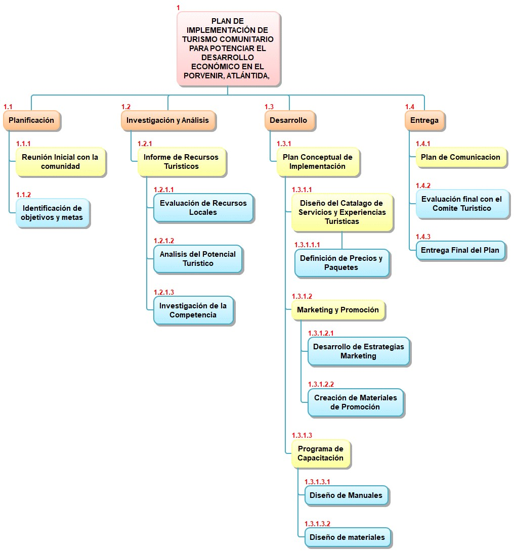
Figura 41 EDT
Fuente: Elaboración propia.

DICCIONARIO EDT
A continuación, en la tabla 6, se presenta el diccionario de la EDT del proyecto, el diccionario detalla cada elemento de la EDT, proporcionando descripción, entregables destacables y otras especificaciones cruciales.
Tabla 6 Diccionario EDT
Nivel | Paquete de trabajo | Descripción | Entregable
1. Planificación | 1.1 Reunión inicial de la comunidad | Este paso implica la organización y realización de la primera reunión con la comunidad relacionada con el proyecto turístico. En esta reunión, se establecerán los objetivos y se discutirán los detalles iniciales del proyecto | Acta de la reunión, lista de participantes, identificación de temas clave.
1. Planificación | 1.2 Identificación de objetivos y meta | En este paso, se llevará a cabo un proceso para identificar y definir claramente los objetivos y metas del proyecto turístico. Esto incluirá la determinación de los resultados deseados y la visión general del proyecto. | Documento que contiene los objetivos y metas identificados.
2. Investigación y Análisis | 2.1 Informe de Recursos Turísticos | Se llevará a cabo una investigación detallada de los recursos turísticos disponibles. Esto puede incluir evaluaciones de la disponibilidad de recursos locales, el análisis del potencial turístico de la región y la investigación de la competencia en el sector turístico. | Informe detallado que resume la información recopilada.
2. Investigación y Análisis | 2.1.1 Evaluación de recursos locales: | Evaluación específica de los recursos locales disponibles para el proyecto turístico, como atracciones turísticas, servicios y otras infraestructuras. | Informe detallado de la evaluación de los recursos locales.
2. Investigación y Análisis | 2.1.2 Análisis del potencial turístico | Análisis de la capacidad del área para atraer a los turistas, considerando factores como la cultura local, la geografía, y la demanda del mercado. | Informe que destaca el potencial turístico identificado.
2. Investigación y Análisis | 2.1.3 Investigación de la competencia | Investigación sobre otros servicios turísticos existentes en la región para comprender la competencia y diferenciar el nuevo proyecto. | Informe que presenta la investigación sobre la competencia.
3. Desarrollo | 3.1 Plan conceptual de implementación | Desarrollo de un plan conceptual que delineará la implementación del proyecto turístico. Esto puede incluir el diseño de servicios, experiencias turísticas, precios y paquetes. | Documento que detalla el plan conceptual.
3. Desarrollo | 3.1.1 Diseño del catálogo de servicios y experiencias turísticas | Creación de un catálogo que describa los servicios y experiencias que se ofrecerán a los turistas. | Catálogo detallado.
3. Desarrollo | 3.1.1.1 Definición de precios y paquetes | Establecimiento de precios para los servicios y creación de paquetes turísticos con opciones y tarifas claras. | Estructura de precios y descripción de paquetes.
3. Desarrollo | 3.1.2 Marketing y promoción | Desarrollo de estrategias de marketing y creación de materiales promocionales para dar a conocer el proyecto turístico. | Estrategias de marketing y materiales promocionales.
3. Desarrollo | 3.1.2.1 Desarrollo de estrategias de marketing | Identificación y planificación de las estrategias de marketing que se utilizarán para promocionar el proyecto turístico. | Estrategias de marketing detalladas.
3. Desarrollo | 3.1.2.2 Creación de materiales de promoción | Diseño y desarrollo de materiales promocionales, como folletos, anuncios y contenido digital. | Materiales promocionales listos para su uso.
3. Desarrollo | 3.1.3 Programa de capacitación | Diseño de un programa de capacitación para aquellos involucrados en la operación del proyecto turístico. | Manuales y materiales de capacitación.
3. Desarrollo | 3.1.3.1 Diseño de manuales | Creación de manuales que detallen los procedimientos y estándares operativos. | Manuales detallados de capacitación.
3. Desarrollo | 3.1.3.2 Diseño de materiales | Creación de otros materiales necesarios para el programa de capacitación. | Materiales de capacitación listos para su uso.
4. Entrega | 4.1 Evaluación final con el comité turístico | Realización de una evaluación final del proyecto con el comité turístico para revisar los resultados y recibir retroalimentación. | Informe de evaluación final.
4. Entrega | 4.2 Entrega final del plan | Entrega del plan final a todas las partes interesadas y autoridades pertinentes. | Documento final del plan del proyecto turístico
Fuente: Elaboración propia.

CRONOGRAMA DE ACTIVIDADES
Para una eficiente ejecución de un proyecto se debe de definir un plan de gestión del cronograma en el cual se exponen todos los puntos a considerar para poder hacer buen uso del cronograma a ejecutar en el proyecto de esta manera se puede asegurar el éxito del plan planteado de todas las actividades a realizar.

PLAN DE GESTIÓN DEL CRONOGRAMA
El Plan de Gestión del Cronograma del proyecto detalla la planificación temporal de cada fase del proyecto, Metodología de programación, herramientas de gestión del cronograma y unidades de medida entre otros. Bajo la dirección de del director del Proyecto Tal como se muestra en la tabla 7.
Tabla 7 Plan de gestión del cronograma
Nombre del Proyecto | Siglas del Proyecto
Caracterización Del Turismo Comunitario Para El Desarrollo Económico En El Porvenir, Atlántida | PGT-CEP

METODOLOGÍA DE PROGRAMACIÓN
Descripción: Adoptar una metodología específica para guiar la planificación y ejecución del cronograma del proyecto es uno de los más importantes. Para la implementación del proyecto se utilizará un enfoque en cascada según las necesidades del proyecto. La programación del proyecto se realizará teniendo en cuenta las Buenas prácticas propuestas por el PMI® para la gestión del tiempo.
Responsable: Director de Proyecto.
Actividades:
- Selección y presentación de la metodología a los miembros del equipo.
- Capacitación sobre la metodología seleccionada.
HERRAMIENTAS DE GESTIÓN DEL CRONOGRAMA
La programación se realizará con el apoyo de las siguientes herramientas:
- Diagramas de red
- Diagrama de GANT
- MS Project
UNIDADES DE MEDIDA
La duración del proyecto se estimará en días
IDENTIFICACIÓN DE ACTIVIDADES
- Las actividades identificadas 1UEe se usarán para este proceso de planificación se extraerán del diccionario del EDT, donde por cada paquete de trabajo se describen sus actividades.

- Cada actividad tendrá Un código que sea coherente con el de su paquete de trabajo en el EDT.
SECUENCIACIÓN DE ACTIVIDADES
Implementar procesos para actualizar y controlar el cronograma a lo largo del proyecto, identificando desviaciones y aplicando medidas correctivas cuando sea necesario.

- primero se establecerá la secuencia de las actividades por cada paquete de trabajo.
- Luego se establecerá la secuencia de los paquetes de trabajo para poder obtener la secuencia de todo el proyecto, el cual será graficado en un diagrama de red.
ESTIMACIÓN DE RECURSOS
Determinar los recursos esenciales para ejecutar cada actividad, abarcando personal, materiales y equipos, mediante los siguientes pasos:
- Con base en los entregables y actividades identificadas para el proyecto, se procede a realizar estimaciones de la duración y el tipo de recursos requeridos, que pueden ser personal, materiales o maquinaria.
- Para el recurso de tipo personal, se establecen los siguientes detalles: nombres de recurso, código, cantidad, supuestos y duración asociada.
- En cuanto al recurso de tipo materiales, se definen los siguientes aspectos: nombres de recurso, cantidad, supuestos y la base sobre la cual se realiza la estimación.
- Para el recurso de tipo máquinas, se determinan los nombres de recurso, cantidad, supuestos y la base de estimación correspondiente.
- Se llevan a cabo consultas con líderes de equipo y expertos en el tema para obtener información precisa sobre los recursos necesarios.
- Se realiza una documentación detallada que especifica los requisitos de recursos para cada actividad, asegurando una comprensión completa de las necesidades del proyecto.
ESTIMACIÓN DE REALIZACIÓN DE ACTIVIDADES
Calcular el tiempo requerido para finalizar cada tarea según los recursos asignados, teniendo en cuenta los siguientes aspectos:

- Aplicar métodos como la estimación análoga para determinar la duración de las actividades.

- En el caso de recursos humanos, estimar la duración y calcular la carga de trabajo necesaria para llevar a cabo la actividad.

- En contraste, si el recurso es de tipo material o maquinaria, se establece la cantidad necesaria para ejecutar la actividad.

- Registrar de manera detallada las suposiciones y limitaciones asociadas al proceso, asegurando una documentación exhaustiva.
DESARROLLO DEL CRONOGRAMA
Crear un programa detallado que represente la secuencia y duración de las actividades del proyecto basándose en los siguientes documentos:

-Listado y orden de las actividades.
-Diagrama de red del proyecto.
-Estimación de recursos y duración.
-Utilización de una aplicación de gestión de proyectos.
-Identificación de eventos cruciales y fechas límite.

Toda la información es recopilada para formar el cronograma del proyecto, el cual será elaborado utilizando la herramienta MS Project. El programa resultante será enviado al patrocinador, quien deberá aprobar el documento para avanzar con el proyecto.
ACTUALIZACIÓN, SUPERVISIÓN Y CONTROL
Implementar procesos para actualizar y controlar el cronograma a lo largo del proyecto, identificando desviaciones y aplicando medidas correctivas cuando sea necesario. En base a los siguiente:
-Revisiones regulares del progreso del proyecto frente al cronograma.
-Procedimientos de control de cambios y ajuste del cronograma según sea necesario.

Fuente: Elaboración propia.

CRONOGRAMA DE ACTIVIDADES DEL PROYECTO
El Cronograma del proyecto expuesto en la tabla 8 Bajo la dirección del director del Proyecto, detalla las fechas clave, secuencias de actividades y asignación de recursos para cada fase del proyecto. Este documento sirve como herramienta esencial para visualizar la planificación temporal y facilitar el seguimiento preciso del progreso.
Tabla 8 Cronograma de actividades
EDT | Nombre de tarea | Duración | Comienzo | Fin
1 | Plan de Implementación de Turismo Comunitario | 242 días | lun 4/12/23 | mar 5/11/24
1.1 | Planificación | 10 días | lun 4/12/23 | vie 15/12/23
1.1.1 | Reunión inicial de la comunidad | 5 días | lun 4/12/23 | vie 8/12/23
1.1.1.1 | Convocatoria y preparación de la reunión | 5 días | lun 4/12/23 | vie 8/12/23
1.1.1.2 | Celebración de la reunión con la comunidad | 1 día | lun 4/12/23 | lun 4/12/23
1.1.1.3 | Recopilación de opiniones y expectativas | 5 días | lun 4/12/23 | vie 8/12/23
1.1.2 | Identificación de objetivos y metas | 5 días | lun 11/12/23 | vie 15/12/23
1.1.2.1 | Sesión de trabajo con el equipo de trabajo | 5 días | lun 11/12/23 | vie 15/12/23
1.1.2.2 | Encuestas y entrevistas para clarificar objetivos | 5 días | lun 11/12/23 | vie 15/12/23
1.1.2.4 | Documentación de objetivos y metas | 5 días | lun 11/12/23 | vie 15/12/23
1.1.2.5 | Reunión de inicio del proyecto (Kick- off) | 1 día | lun 11/12/23 | lun 11/12/23
1.1.2.6 | Reunión de planificación del proyecto | 1 día | lun 11/12/23 | lun 11/12/23
1.1.2.7 | Reunión de Gestión de Riesgos | 1 día | lun 11/12/23 | lun 11/12/23
1.1.2.8 | Reunión de comunicación y expectativas | 1 día | lun 11/12/23 | lun 11/12/23
1.1.2.9 | Reunión de presentación del equipo | 1 día | lun 11/12/23 | lun 11/12/23
1.1.2.10 | Reunión de oficialización del proyecto | 1 día | lun 11/12/23 | lun 11/12/23
1.2 | Investigación y Análisis | 60 días | lun 18/12/23 | vie 8/3/24
1.2.1 | Informe de Recursos Turísticos | 60 días | lun 18/12/23 | vie 8/3/24
1.2.1.1 | Evaluación de Recursos Locales | 20 días | lun 18/12/23 | vie 12/1/24
1.2.1.1.1 | Visita a sitios locales | 10 días | lun 18/12/23 | vie 29/12/23
1.2.1.1.2 | Evaluación de recursos disponibles | 5 días | lun 1/1/24 | vie 5/1/24
1.2.1.1.3 | Documentación de hallazgos | 5 días | lun 8/1/24 | vie 12/1/24
1.2.1.2 | Análisis del Potencial Turístico | 15 días | lun 15/1/24 | vie 2/2/24
1.2.1.2.2 | Análisis de la atracción turística de la zona | 10 días | lun 15/1/24 | vie 26/1/24
1.2.1.2.3 | Evaluación de la demanda potencial | 5 días | lun 29/1/24 | vie 2/2/24
1.2.1.3 | Investigación de la Competencia | 25 días | lun 5/2/24 | vie 8/3/24
1.2.1.3.1 | Identificación de servicios turísticos de la competencia | 15 días | lun 5/2/24 | vie 23/2/24
1.2.1.3.2 | Análisis de sus fortalezas y debilidades | 10 días | lun 26/2/24 | vie 8/3/24
1.3 | Desarrollo | 155 días | lun 11/3/24 | vie 11/10/24
1.3.1 | Plan Conceptual de Implementación | 155 días | lun 11/3/24 | vie 11/10/24
1.3.1.1 | Diseño del Catálogo de Servicios y Experiencias Turísticas | 5 días | lun 11/3/24 | vie 15/3/24
1.3.1.1.1 | Análisis de servicios y experiencias turísticas | 5 días | lun 11/3/24 | vie 15/3/24
1.3.1.2 | Desarrollo del diseño del catálogo | 10 días | lun 18/3/24 | vie 29/3/24
1.3.1.3 | Definición de precios y paquetes | 35 días | lun 1/4/24 | vie 17/5/24
1.3.1.3.1 | Sesiones de trabajo con expertos en turismo. | 10 días | lun 1/4/24 | vie 12/4/24
1.3.1.3.2 | Diseño de paquetes Turísticos | 15 días | lun 15/4/24 | vie 3/5/24
1.3.1.3.3 | Establecimiento de precios | 10 días | lun 6/5/24 | vie 17/5/24
1.3.1.4 | Marketing y Promoción | 60 días | lun 20/5/24 | vie 9/8/24
1.3.1.4.1 | Desarrollo de Estrategia de Marketing | 25 días | lun 20/5/24 | vie 21/6/24
1.3.1.4.1.1 | Creación de estrategia de marketing | 20 días | lun 20/5/24 | vie 14/6/24
1.3.1.4.1.2 | Identificación de canales de comunicación | 5 días | lun 17/6/24 | vie 21/6/24
1.3.1.4.2 | Creación de Materiales de Promoción | 35 días | lun 24/6/24 | vie 9/8/24
1.3.1.4.2.1 | Diseño de folletos, carteles y anuncios. | 15 días | lun 24/6/24 | vie 12/7/24
1.3.1.4.2.2 | Producción de Canales Multimedia | 20 días | lun 15/7/24 | vie 9/8/24
1.3.1.5 | Programa de Capacitación | 45 días | lun 12/8/24 | vie 11/10/24
1.3.1.5.1 | Diseño de Manuales | 25 días | lun 12/8/24 | vie 13/9/24
1.3.1.5.1.1 | Desarrollo de manuales de capacitación. | 15 días | lun 12/8/24 | vie 30/8/24
1.3.1.5.1.2 | Revisión y ajustes con expertos | 10 días | lun 2/9/24 | vie 13/9/24
1.3.1.5.2 | Diseño de Materiales | 20 días | lun 16/9/24 | vie 11/10/24
1.3.1.5.2.1 | Creación de presentaciones y materiales | 10 días | lun 16/9/24 | vie 27/9/24
1.3.1.5.2.2 | Desarrollo de recursos didácticos | 10 días | lun 30/9/24 | vie 11/10/24
1.4 | Entrega | 17 días | lun 14/10/24 | mar 5/11/24
1.4.1 | Plan de Comunicación | 10 días | lun 14/10/24 | vie 25/10/24
1.4.1.1 | Sesión de evaluación con el Comité Turístico | 5 días | lun 14/10/24 | vie 18/10/24
1.4.1.2 | Recopilación de retroalimentación | 5 días | lun 21/10/24 | vie 25/10/24
1.4.2 | Entrega Final del Plan | 7 días | lun 28/10/24 | mar 5/11/24
1.4.2.1 | Revisión y ajustes finales del plan | 5 días | lun 28/10/24 | vie 1/11/24
1.4.2.2 | Presentación del plan a la comunidad y autoridades | 1 día | lun 4/11/24 | lun 4/11/24
1.4.2.3 | Entrega final y cierre | 1 día | mar 5/11/24 | mar 5/11/24

Fuente: Elaboración propia.
Con una duración proyectada de 242 días de ejecución, se destaca la importancia de una planificación precisa y eficiente para gestionar los recursos, las tareas y los plazos de manera efectiva. Este período de tiempo establece un marco temporal claro para el proyecto, enfatizando la necesidad de una coordinación cuidadosa y una ejecución diligente para alcanzar los objetivos establecidos. La gestión eficaz de este cronograma no solo es crucial para cumplir con los plazos, sino también para optimizar los recursos disponibles y garantizar el éxito general del proyecto.

GESTIÓN DE RECURSOS
En la sesión dedicada a la Gestión de Recursos, se establece un enfoque estratégico y detallado para abordar la planificación, asignación y optimización de los recursos necesarios para el éxito del proyecto. En este contexto, se exploran métodos para identificar y evaluar los recursos requeridos, así como estrategias efectivas para estimar y gestionar su disponibilidad a lo largo del ciclo de vida del proyecto.

PLAN DE GESTIÓN DE RECURSOS
En la elaboración del Plan de Gestión de Recursos, se presenta una estrategia integral para garantizar la efectiva planificación, asignación y control de los recursos a lo largo de todo el proyecto. En esta sesión, se explora detalladamente cómo se abordarán las diversas categorías de recursos, desde personal hasta equipos y materiales tal como se expone en la tabla 9.

Tabla 9 Plan de gestión de recursos
Nombre del Proyecto | Siglas del Proyecto
Caracterización Del Turismo Comunitario Para El Desarrollo Económico En El Porvenir, Atlántida | PGT-CEP

IDENTIFICACIÓN DE LOS RECURSOS
1. Identificación de Recursos:
- Descripción: Enumerar y clasificar los recursos necesarios para implementar la propuesta de gestión de turismo comunitario. Esto incluye recursos humanos, materiales, financieros y tecnológicos, así como métodos para identificar y cuantificar el equipo y los recursos físicos.
- Responsable: Equipo de Proyecto y Líder de Recursos.
2. Recursos Humanos:
- Descripción: Detallar el personal necesario, definir roles, responsabilidades y habilidades requeridas.
- Responsable: Director de Proyecto y Departamento de Recursos Humanos.
- Actividades:
  - Identificación de líderes comunitarios.
  - Contratación de guías turísticos locales.
  - Formación en habilidades de atención al cliente.
3. Recursos Materiales:
- Descripción: Listar y cuantificar los materiales necesarios para la infraestructura turística y otras necesidades logísticas.
- Responsable: Director de Proyecto y Coordinador de Logística.
- Actividades:
  - Adquisición de señalización turística.
  - Construcción o mejora de senderos y áreas de recepción.
Recursos Financieros:
- Descripción: Establecer el presupuesto necesario para la implementación del proyecto, considerando costos operativos, salarios y posibles contingencias.
- Responsable: Director Financiero y Director de Proyecto.
- Actividades:
  - Elaboración de un presupuesto detallado.
Búsqueda de fuentes de financiamiento, subvenciones y patrocinios.
5. Tecnología:
- Descripción: Identificar las herramientas tecnológicas que mejorarán la gestión del turismo comunitario, como sistemas de reservas en línea y aplicaciones móviles.
- Responsable: Director de Tecnología y Equipo de Proyecto.
- Actividades:
  - Evaluación de plataformas tecnológicas.
Implementación de soluciones de reserva y promoción en línea.
6. Colaboración con Expertos Locales:
- Descripción: Establecer colaboraciones con expertos locales en turismo, sostenibilidad y desarrollo comunitario para aprovechar su conocimiento y experiencia.
- Responsable: Director de Proyecto y Coordinador de Colaboraciones.
- Actividades:
  - Identificación de expertos locales.
  - Reuniones de consulta y asesoramiento.

7. Métodos para Identificar y Cuantificar Recursos Físicos:
- Descripción: Implementar técnicas y herramientas específicas para identificar y cuantificar los recursos físicos y el equipo necesario para el proyecto.
- Responsable: Coordinador de Recursos Físicos y Equipo de Proyecto.
- Actividades:
  - Uso de técnicas de inspección y evaluación de infraestructuras.
  - Consulta con expertos en construcción y arquitectura local.
8. Evaluación Continua de Recursos:
- Descripción: Implementar un proceso de revisión continua de los recursos asignados para asegurar su eficiente utilización y realizar ajustes según sea necesario.
- Responsable: Director de Proyecto y Equipos de Evaluación.
- Actividades:
  - Revisiones periódicas del uso de recursos.
  - Ajuste del plan de recursos según el progreso del proyecto.
9. Participación Comunitaria:
- Descripción: Involucrar activamente a la comunidad en la gestión de recursos, fomentando la propiedad local y la sostenibilidad a largo plazo.
- Responsable: Coordinador de Participación Comunitaria.
- Actividades:
  - Reuniones y talleres participativos.
  - Creación de comités locales de gestión.
ADQUISICIÓN DE RECURSOS
La adquisición de equipo y recursos físicos es un componente crítico para el éxito del proyecto de turismo comunitario. A continuación, se presenta una guía detallada sobre el modo en que se debe llevar a cabo esta adquisición:
1. Identificación de Necesidades:
- Antes de iniciar el proceso de adquisición, realice una revisión exhaustiva de las necesidades específicas del proyecto en términos de equipo y recursos físicos. Esto incluye considerar las recomendaciones de expertos y las especificaciones técnicas necesarias para cumplir con los objetivos del proyecto.
2. Especificaciones Técnicas:
- Detalle las especificaciones técnicas exactas para cada tipo de equipo y recurso físico necesario. Establezca criterios claros que sirvan como base para la evaluación de proveedores y la selección final de los elementos requeridos.
3. Evaluación de Proveedores:
- Lleve a cabo una evaluación minuciosa de los proveedores potenciales. Considere factores como la reputación del proveedor, la calidad de los productos ofrecidos, los plazos de entrega y los costos asociados. Busque referencias y realice comparaciones detalladas entre diferentes proveedores.
4. Presupuesto y Costos Asociados:
- Elabore un presupuesto detallado que incluya todos los costos asociados con la adquisición de equipo y recursos físicos. Considere no solo los costos de compra, sino también los gastos adicionales, como transporte, instalación y mantenimiento a largo plazo.
5. Contratos y Acuerdos:
- Al seleccionar a los proveedores, formalice los acuerdos mediante contratos detallados. Especificar claramente las condiciones de entrega, garantías, condiciones de pago y cualquier otro detalle relevante. Asegúrese de que ambas partes comprendan y acepten los términos establecidos.
6. Inspección y Aceptación:
- Al recibir el equipo y los recursos físicos, realice una inspección exhaustiva para verificar que cumplen con las especificaciones técnicas y los estándares de calidad. Solo acepte los elementos que cumplan con los criterios establecidos en el proceso de adquisición.
7. Gestión de Inventarios:
- Establezca un sistema de gestión de inventarios para realizar un seguimiento detallado de la ubicación, estado y uso de todos los elementos adquiridos. Esto facilitará la planificación futura y garantizará una gestión eficiente de los recursos.
8. Evaluación Posterior a la Adquisición:
- Realice una evaluación posterior a la adquisición para identificar lecciones aprendidas y áreas de mejora en el proceso. Utilice esta retroalimentación para perfeccionar futuras adquisiciones y optimizar la gestión de recursos en proyectos similares.
ROLES Y RESPONSABILIDADES
1. Consultor de Marketing:
Niveles de Autoridad:
Autoridad Estratégica: Contribuir a la elaboración de estrategias de marketing.
Autoridad Táctica: Desarrollar planes tácticos para implementar estrategias.
Autoridad Operativa: Ejecutar campañas y actividades diarias de marketing.
Responsabilidades:
Investigar y analizar el mercado.
Desarrollar estrategias de marketing.
Colaborar con equipos interdepartamentales.
Competencias:
Conocimiento profundo de marketing.
Habilidades analíticas y de investigación.
Comunicación efectiva.
2. Consultor Turístico:
Niveles de Autoridad:
Autoridad Estratégica: Contribuir a la planificación del desarrollo turístico.
Autoridad Táctica: Diseñar itinerarios y paquetes turísticos.
Autoridad Operativa: Coordinar actividades turísticas.
Responsabilidades:
Asesorar sobre destinos y experiencias turísticas.
Diseñar programas turísticos.
Gestionar relaciones con proveedores turísticos.
Competencias:
Conocimiento profundo de destinos turísticos.
Habilidades de planificación y organización.
Aptitudes de servicio al cliente.
3. Coordinador de Análisis y Estadística:
Niveles de Autoridad:
Autoridad Estratégica: Contribuir a la toma de decisiones basada en datos.
Autoridad Táctica: Diseñar y supervisar proyectos de análisis.
Autoridad Operativa: Realizar análisis estadísticos y presentar informes.
Responsabilidades:
Recopilar y analizar datos.
Elaborar informes y presentaciones.
Colaborar con otros departamentos para entender necesidades analíticas.
Competencias:
Experiencia en análisis de datos.
Conocimiento avanzado de herramientas estadísticas.
Habilidades de presentación.
4. Coordinador de Capacitación:
Niveles de Autoridad:
Autoridad Estratégica: Contribuir a la planificación de programas de capacitación.
Autoridad Táctica: Diseñar y evaluar programas de capacitación.
Autoridad Operativa: Facilitar sesiones de capacitación.
Responsabilidades:
Identificar necesidades de capacitación.
Desarrollar material educativo.
Evaluar la efectividad de los programas de capacitación.
Competencias:
Experiencia en diseño y facilitación de capacitación.
Habilidades de evaluación.
Comunicación efectiva.
5. Coordinador de Diseño:
Niveles de Autoridad:
Autoridad Estratégica: Contribuir al desarrollo de la identidad visual.
Autoridad Táctica: Supervisar proyectos de diseño gráfico.
Autoridad Operativa: Crear materiales visuales.
Responsabilidades:
Desarrollar la identidad visual de la organización.
Supervisar la creación de materiales gráficos.
Colaborar con otros departamentos para asegurar coherencia visual.
Competencias:
Experiencia en diseño gráfico.
Creatividad y atención al detalle.
Conocimiento de herramientas de diseño.
6. Coordinador de Evaluación:
Niveles de Autoridad:
Autoridad Estratégica: Contribuir a la planificación de procesos de evaluación.
Autoridad Táctica: Supervisar la implementación de evaluaciones.
Autoridad Operativa: Realizar evaluaciones y analizar resultados.
Responsabilidades:
Diseñar y llevar a cabo evaluaciones de proyectos.
Analizar datos y proporcionar informes de evaluación.
Colaborar con equipos para implementar mejoras basadas en evaluaciones.
Competencias:
Experiencia en diseño y aplicación de evaluaciones.
Habilidades analíticas.
Capacidad para trabajar con múltiples partes interesadas.
7. Coordinador de Participación Comunitaria:
Niveles de Autoridad:
Autoridad Estratégica: Contribuir a estrategias de participación comunitaria.
Autoridad Táctica: Planificar y coordinar eventos comunitarios.
Autoridad Operativa: Interactuar y colaborar con la comunidad.
Responsabilidades:
Desarrollar estrategias para la participación comunitaria.
Organizar eventos y actividades.
Mantener relaciones positivas con la comunidad.
Competencias:
Habilidades de comunicación interpersonal.
Conocimiento de prácticas de participación comunitaria.
Creatividad en la planificación de eventos.
8. Coordinador de Recursos Humanos:
Niveles de Autoridad:
Autoridad Estratégica: Contribuir a la planificación de políticas de recursos humanos.
Autoridad Táctica: Supervisar procesos de reclutamiento y selección.
Autoridad Operativa: Gestionar asuntos diarios de recursos humanos.
Responsabilidades:
Desarrollar políticas y procedimientos de recursos humanos.
Gestionar el ciclo de vida del empleado.
Coordinar actividades de capacitación y desarrollo.
Competencias:
Conocimiento profundo de prácticas de recursos humanos.
Habilidades de gestión de personal.
Ética y confidencialidad.
9. Director de Marketing:
Niveles de Autoridad:
Autoridad Estratégica: Desarrollar la estrategia de marketing de la organización.
Autoridad Táctica: Supervisar la implementación de campañas y proyectos.
Autoridad Operativa: Tomar decisiones clave relacionadas con el marketing.
Responsabilidades:
Desarrollar y liderar la estrategia de marketing.
Supervisar equipos de marketing.
Colaborar con otros directores para alinear estrategias.
Competencias:
Experiencia sólida en liderazgo de marketing.
Habilidades estratégicas y analíticas.
Visión global del mercado.
10. Director de Proyecto:
Niveles de Autoridad:
Autoridad Estratégica: Desarrollar la visión y dirección del proyecto.
Autoridad Táctica: Gestionar el equipo del proyecto y recursos.
Autoridad Operativa: Tomar decisiones operativas clave.
Responsabilidades:
Desarrollar y comunicar la visión del proyecto.
Gestionar recursos y presupuestos del proyecto.
Coordinar actividades para lograr objetivos del proyecto.
Competencias:
Experiencia en gestión de proyectos.
Habilidades de liderazgo y toma de decisiones.
Comunicación efectiva.
11. Experto Local:
Niveles de Autoridad:
Autoridad Estratégica: Contribuir con conocimientos locales a la toma de decisiones.
Autoridad Táctica: Asesorar en la implementación de proyectos locales.
Autoridad Operativa: Ejecutar actividades específicas basadas en conocimiento local.
Responsabilidades:
Proporcionar conocimiento local para informar decisiones.
Colaborar con equipos para adaptar estrategias a contextos locales.
Representar la perspectiva local en iniciativas.
Competencias:
Profundo conocimiento local.
Habilidades de comunicación intercultural.
Colaboración efectiva.
12. Facilitadores Locales:
Niveles de Autoridad:
Autoridad Estratégica: Implementar estrategias de facilitación.
Autoridad Táctica: Facilitar sesiones y talleres.
Autoridad Operativa: Apoyar la ejecución de programas y proyectos.
Responsabilidades:
Facilitar sesiones educativas o de desarrollo.
Apoyar la implementación de programas.
Proporcionar retroalimentación sobre el progreso y la efectividad.
Competencias:
Habilidades de facilitación.
Conocimiento del tema a facilitar.
Empatía y capacidad de escucha.
13. Miembros del Comité Turístico:
Niveles de Autoridad:
Autoridad Estratégica: Contribuir a la planificación del desarrollo turístico local.
Autoridad Táctica: Participar en decisiones relacionadas con el turismo.
Autoridad Operativa: Implementar iniciativas turísticas locales.
Responsabilidades:
Colaborar en la planificación estratégica del turismo local.
Participar en la toma de decisiones para proyectos turísticos.
Implementar iniciativas locales de turismo.
Competencias:
Compromiso con el desarrollo turístico local.
Habilidades de trabajo en equipo y colaboración.
14. Oficial de Diseño:
Niveles de Autoridad:
Autoridad Estratégica: Contribuir a la creación de la identidad visual de la organización.
Autoridad Táctica: Gestionar proyectos de diseño específicos.
Autoridad Operativa: Crear material visual según las necesidades.
Responsabilidades:
Desarrollar y mantener la identidad visual de la organización.
Gestionar proyectos de diseño asignados.
Colaborar con otros departamentos en necesidades de diseño.
Competencias:
Habilidades avanzadas en diseño gráfico.
Creatividad y atención al detalle.
Colaboración efectiva.
15. Oficial de Evaluación:
Niveles de Autoridad:
Autoridad Estratégica: Contribuir a la planificación de procesos de evaluación.
Autoridad Táctica: Supervisar la implementación de evaluaciones.
Autoridad Operativa: Realizar evaluaciones y analizar resultados.
Responsabilidades:
Diseñar y llevar a cabo evaluaciones de proyectos o procesos.
Analizar datos y proporcionar informes de evaluación.
Colaborar con equipos para implementar mejoras basadas en evaluaciones.
Competencias:
Experiencia en diseño y aplicación de evaluaciones.
Habilidades analíticas.
Capacidad para trabajar con múltiples partes interesadas.
16. Patrocinador:
Niveles de Autoridad:
Autoridad Estratégica: Brindar apoyo y respaldo a iniciativas estratégicas.
Autoridad Táctica: Participar en la toma de decisiones clave.
Autoridad Operativa: Brindar orientación y apoyo a equipos.
Responsabilidades:
Brindar apoyo financiero y político a proyectos estratégicos.
Participar en la toma de decisiones importantes.
Proporcionar orientación y apoyo a los equipos de proyecto.
Competencias:
Compromiso con los objetivos estratégicos de la organización.
Habilidades de liderazgo y toma de decisiones.
Comunicación efectiva
ORGANIGRAMA DEL PROYECTO
GESTIÓN DE LOS RECURSOS DEL EQUIPO DE PROYECTOS
1. Definir los requerimientos de recursos:
Identificación de Necesidades:
Analizar los objetivos del proyecto para determinar las habilidades y recursos necesarios.
Consultar con los líderes de proyecto y los interesados para entender las expectativas.
Planificación de Recursos:
Crear un plan de recursos que detalla las habilidades, roles y cantidad de personal necesario en cada fase del proyecto.
Considerar tanto los recursos humanos como los materiales, tecnológicos y financieros.
2. Proveer Recursos:
Reclutamiento y Selección:
Identificar si se necesitan nuevos miembros para el equipo y definir perfiles de trabajo.
Iniciar procesos de reclutamiento y selección según sea necesario.
Asignación de Roles:
Asignar roles y responsabilidades de manera clara.
Asegurarse de que cada miembro del equipo tenga una comprensión clara de sus tareas y metas.
Formación:
Proporcionar capacitación si es necesario para cerrar brechas de habilidades.
Garantizar que todos los miembros del equipo estén al tanto de los procedimientos y tecnologías relevantes.
3. Administración de Recursos:
Seguimiento y Evaluación:
Implementar sistemas para monitorear el rendimiento y la carga de trabajo del equipo.
Evaluar regularmente la eficiencia y la productividad.
Comunicación Efectiva:
Establecer canales de comunicación claros dentro del equipo.
Fomentar la retroalimentación regular para abordar problemas y mejorar la colaboración.
Manejo de Conflictos:
Abordar cualquier conflicto o problema interpersonal de manera proactiva.
Proporcionar un entorno donde los miembros del equipo se sientan cómodos expresando inquietudes.
Adaptabilidad:
Ser flexible para ajustar la asignación de recursos según sea necesario.
Reasignar recursos en respuesta a cambios en los objetivos o en las condiciones del proyecto.
4. Eventual Liberación de Recursos:
Evaluación de Desempeño:
Realizar evaluaciones periódicas del desempeño individual y del equipo.
Identificar a los miembros del equipo que no cumplen con las expectativas y abordar cualquier problema de desempeño.
Reasignación o Liberación:
Evaluar si los recursos actuales son adecuados para las fases futuras del proyecto.
Reasignar recursos a nuevas tareas según sea necesario o, en casos extremos, liberar recursos si ya no son necesarios.
Entrevistas de Salida:
En el caso de la liberación de un miembro del equipo, realizar entrevistas de salida para recopilar comentarios y aprender de la experiencia.
Utilizar la información para mejorar procesos y gestionar recursos de manera más efectiva en proyectos futuros.
Documentación:
Mantener registros detallados de la asignación y liberación de recursos.
Utilizar estos registros para análisis retrospectivos y mejoras continuas en la gestión de recursos.

CAPACITACIÓN
1. Implementación de Programas de Capacitación:
Sesiones Prácticas:
Integrar sesiones prácticas para que los miembros del equipo apliquen directamente lo que están aprendiendo.
Utilizar estudios de caso y ejemplos relacionados con proyectos reales.
Aprendizaje Continuo:
Fomentar una cultura de aprendizaje continuo donde se aliente a los empleados a buscar nuevas oportunidades de desarrollo.
Proporcionar acceso a recursos de aprendizaje en línea y bibliotecas de contenido relevante.
2. Evaluación y Retroalimentación:
Pruebas de Evaluación:
Realizar pruebas y evaluaciones para medir la efectividad de la capacitación.
Utilizar los resultados para ajustar y mejorar los programas de capacitación futuros.
Sesiones de Retroalimentación:
Organizar sesiones regulares de retroalimentación para que los miembros del equipo compartan sus experiencias de aprendizaje.
Asegurarse de que haya canales abiertos para comentarios y sugerencias.
CONTROL DE RECURSOS
1. Planificación y Evaluación:
Análisis de Necesidades:
Realizar un análisis exhaustivo de las necesidades de recursos físicos del proyecto.
Identificar los tipos de equipos, suministros y materiales necesarios en cada fase.
Estimación de la Demanda:
Estimar la cantidad y duración de uso de cada recurso físico.
Considerar factores como la variabilidad de la demanda y la posibilidad de cambios en los requisitos del proyecto.
2. Gestión de Inventarios:
Sistema de Inventarios:
Implementar un sistema de gestión de inventarios para realizar un seguimiento de los niveles de existencias.
Utilizar herramientas y software de inventario para una gestión eficiente.
Reaprovisionamiento Automático:
Configurar sistemas de reaprovisionamiento automático para garantizar que los niveles de inventario se mantengan dentro de los umbrales establecidos.
Utilizar análisis de datos históricos para predecir patrones de demanda.
Rotación de Inventarios:
Priorizar la rotación de inventarios para evitar la obsolescencia de equipos y materiales.
Establecer prácticas para utilizar primero los productos más antiguos.
3. Optimización de Adquisiciones:
Proveedores Confiables:
Establecer relaciones sólidas con proveedores confiables y de calidad.
Negociar acuerdos que garanticen la disponibilidad oportuna de recursos físicos.
Comparación de Precios y Calidad:
Realizar análisis de mercado y comparaciones de precios para optimizar la relación costo-beneficio.
Evaluar la calidad de los productos y servicios ofrecidos por los proveedores.
Contratos de Suministro:
Establecer contratos claros con proveedores que especifiquen plazos de entrega, condiciones de pago y calidad del producto.
Incluir cláusulas que permitan ajustar los términos en caso de cambios en las necesidades del proyecto.
4. Programación y Programación de Recursos:
Programación de Recursos:
Integrar la programación de recursos físicos en la planificación general del proyecto.
Asegurar que la disponibilidad de recursos coincida con las fechas de inicio y finalización de las actividades del proyecto.
Reserva de Recursos Críticos:
Identificar recursos físicos críticos y reservarlos con anticipación.
Evitar cuellos de botella al garantizar la disponibilidad de recursos esenciales para actividades clave.
5. Mantenimiento y Reparación:
Programas de Mantenimiento Preventivo:
Implementar programas de mantenimiento preventivo para equipos críticos.
Reducir el riesgo de tiempo de inactividad no planificado y garantizar la vida útil óptima.
Procedimientos de Reparación Rápida:
Desarrollar procedimientos para la reparación rápida de equipos y maquinaria.
Mantener equipos de reserva para reducir la interrupción en caso de fallas.
6. Seguimiento y Mejora Continua:
Indicadores de Desempeño:
Establecer indicadores clave de desempeño (KPIs) para evaluar la eficiencia de la gestión de recursos físicos.
Monitorear regularmente los KPIs para identificar áreas de mejora.
Retroalimentación del Equipo:
Obtener retroalimentación regular del equipo de proyecto sobre la disponibilidad y estado de los recursos físicos.
Utilizar la retroalimentación para realizar ajustes y mejoras continuas.
Análisis Posterior al Proyecto:
Realizar un análisis post-proyecto para evaluar la efectividad de la gestión de recursos físicos.
Documentar lecciones aprendidas y aplicarlas a proyectos futuros.
Fuente: Elaboración propia.
El uso de un plan de gestión de recursos se revela como una herramienta fundamental para la ejecución exitosa de proyectos. Este plan proporciona una estructura organizativa que optimiza la asignación de recursos, asegurando una utilización eficiente de tiempo, personal y materiales. La planificación detallada de los recursos no solo facilita el cumplimiento de los plazos, sino que también minimiza los desperdicios, reduce los costos innecesarios y mejora la productividad general del proyecto.

MATRIZ DE RECURSOS
Ahora se profundiza en la estrategia y metodología para desarrollar una herramienta fundamental que permite la visualización y gestión eficiente de los recursos a lo largo del proyecto mediante una matriz en la tabla 10. La matriz de recursos proporciona una representación clara y detallada de los recursos identificados en relación con las diferentes actividades y tareas del proyecto.
Tabla 10 Matriz de Recursos
Paquete de trabajo | Descripción del recurso | Categoría de recurso | Subcategoría | Descripción de la unidad | Cantidad
1.1 Planificación | Computadora | Equipos | Administrativo | Unidad | 9
1.1. Propuesta de Diseño. | Consultor de Marketing | R.R.H.H. | Equipo de Proyecto | Horas de trabajo | 56
1.1. Propuesta de Diseño. | Consultor Turístico | R.R.H.H. | Equipo de Proyecto | Horas de trabajo | 56
1.1. Propuesta de Diseño. | Coordinador de análisis y estadística | R.R.H.H. | Equipo de Proyecto | Horas de trabajo | 56
1.1. Propuesta de Diseño. | Coordinador de Capacitación | R.R.H.H. | Equipo de Proyecto | Horas de trabajo | 56
1.1. Propuesta de Diseño. | Coordinador de Diseño | R.R.H.H. | Equipo de Proyecto | Horas de trabajo | 56
1.1. Propuesta de Diseño. | Coordinador de Evaluación | R.R.H.H. | Equipo de Proyecto | Horas de trabajo | 56
1.1. Propuesta de Diseño. | Coordinador de Participación Comunitaria | R.R.H.H. | Equipo de Proyecto | Horas de trabajo | 56
1.1. Propuesta de Diseño. | Coordinador de Recursos Humanos | R.R.H.H. | Equipo de Proyecto | Horas de trabajo | 56
1.1. Propuesta de Diseño. | Director de Marketing. | R.R.H.H. | Equipo de Proyecto | Horas de trabajo | 56
1.1. Propuesta de Diseño. | Director de proyecto | R.R.H.H. | Equipo de Proyecto | Horas de trabajo | 296
1.1. Propuesta de Diseño. | Espacio para la reunión | Estructura | Administrativo | Horas de trabajo | 56
1.1. Propuesta de Diseño. | Experto Local | R.R.H.H. | Equipo de Proyecto | Horas de trabajo | 56
1.1. Propuesta de Diseño. | Facilitadores Locales | R.R.H.H. | Equipo de Proyecto | Horas de trabajo | 56
1.1. Propuesta de Diseño. | Materiales de presentación (papel, pizarras, marcadores) | Material | Administrativo | Unidad | 1
1.1. Propuesta de Diseño. | Patrocinador | R.R.H.H. | Equipo de Proyecto | Horas de trabajo | 200
1.1. Propuesta de Diseño. | Proyector para presentaciones. | Equipos | Administrativo | Unidad | 1
1.1. Propuesta de Diseño. | zoom | Herramientas | Software | Unidad | 7
1.2 Investigación y análisis | Oficial de evaluación | R.R.H.H. | Equipo de Proyecto | Horas de trabajo | 600
1.2 Investigación y análisis | Cámara | Equipos | Administrativo | Unidad | 3
1.2 Investigación y análisis | Computadora | Equipos | Administrativo | Unidad | 7
1.2 Investigación y análisis | computadora | Equipos | Administrativo | Unidad | 6
1.2 Investigación y análisis | Consultor de Marketing | R.R.H.H. | Equipo de Proyecto | Horas de trabajo | 200
1.2 Investigación y análisis | Consultor Turístico | R.R.H.H. | Equipo de Proyecto | Horas de trabajo | 120
1.2 Investigación y análisis | Coordinador de Evaluación. | R.R.H.H. | Equipo de Proyecto | Horas de trabajo | 200
1.2 Investigación y análisis | Director de Marketing. | R.R.H.H. | Equipo de Proyecto | Horas de trabajo | 200
1.2 Investigación y análisis | Documentación visual | Material | Administrativo | Unidad | 1
1.2 Investigación y análisis | Experto Local | R.R.H.H. | Equipo de Proyecto | Horas de trabajo | 120
1.2 Investigación y análisis | Licencia de Google analytics | Herramientas | Software | Unidad | 1
1.2 Investigación y análisis | Oficial de evaluación | R.R.H.H. | Equipo de Proyecto | Horas de trabajo | 600
1.2 Investigación y análisis | software de análisis de mercado | Herramientas | Software | Unidad | 2
1.2 Investigación y análisis | Tablet | Equipos | Administrativo | Unidad | 6
1.3 Desarrollo | Consultor Turístico | R.R.H.H. | Equipo de Proyecto | Horas de trabajo | 520
1.3 Desarrollo | Computadora | Equipos | Administrativo | Unidad | 25
1.3 Desarrollo | Consultor de Marketing | R.R.H.H. | Equipo de Proyecto | Horas de trabajo | 200
1.3 Desarrollo | Consultor Turístico | R.R.H.H. | Equipo de Proyecto | Horas de trabajo | 520
1.3 Desarrollo | Coordinador de Capacitación | R.R.H.H. | Equipo de Proyecto | Horas de trabajo | 80
1.3 Desarrollo | Coordinador de Diseño | R.R.H.H. | Equipo de Proyecto | Horas de trabajo | 360
1.3 Desarrollo | Director de Marketing. | R.R.H.H. | Equipo de Proyecto | Horas de trabajo | 1500
1.3 Desarrollo | Experto Local | R.R.H.H. | Equipo de Proyecto | Horas de trabajo | 280
1.3 Desarrollo | Facilitadores Locales. | R.R.H.H. | Equipo de Proyecto | Horas de trabajo | 360
1.3 Desarrollo | Imprenta | Equipos | Administrativo | Unidad | 1
1.3 Desarrollo | Impresora | Equipos | Administrativo | Unidad | 3
1.3 Desarrollo | Oficial de diseño | R.R.H.H. | Equipo de Proyecto | Horas de trabajo | 840
1.3 Desarrollo | Papel | Material | Administrativo | Unidad | 1
1.3 Desarrollo | Software de diseño | Herramientas | Administrativo | Unidad | 15
1.3 Desarrollo | Software de diseño de multimedia | Herramientas | Administrativo | Unidad | 3
1.4 Entrega | Miembros del comité turístico | R.R.H.H. | Equipo de Proyecto | Horas de trabajo | 80
1.4 Entrega | Computadora | Equipos | Administrativo | Unidad | 3
1.4 Entrega | Director de proyecto | R.R.H.H. | Equipo de Proyecto | Horas de trabajo | 136
1.4 Entrega | Patrocinador | R.R.H.H. | Equipo de Proyecto | Horas de trabajo | 40
1.4 Entrega | zoom | Herramientas | Administrativo | Unidad | 1
Fuente: Elaboración propia.

GESTIÓN DE COSTOS
La ejecución exitosa del Plan de Implementación de Turismo Comunitario en El Porvenir depende en gran medida de una gestión eficaz de los costos. En este contexto, nuestro presupuesto estimado no solo representa una proyección financiera, sino que también se convierte en un elemento fundamental para la supervisión y el control continuo de los recursos. En las siguientes secciones, detallaremos exhaustivamente los costos asociados con cada entregable y actividad del proyecto tal como se muestra en la tabla 11, estableciendo así una línea base sólida que orientará la gestión financiera durante todas las fases de implementación del ciclo de vida del proyecto.
Tabla 11 Matriz de costos

EDT | Nombre de tarea | Duración | Costo
1 | Plan de Implementación de Turismo Comunitario | 242 días | L331,450.00
1.1 | Planificación | 10 días | L49,650.00
1.1.1 | Reunión inicial de la comunidad | 5 días | L15,650.00
1.1.1.1 | Convocatoria y preparación de la reunión | 5 días | L7,500.00
1.1.1.2 | Celebración de la reunión con la comunidad | 1 día | L3,150.00
1.1.1.3 | Recopilación de opiniones y expectativas | 5 días | L5,000.00
1.1.2 | Identificación de objetivos y metas | 5 días | L34,000.00
1.1.2.1 | Sesión de trabajo con el equipo de trabajo | 5 días | L15,600.00
1.1.2.2 | Encuestas y entrevistas para clarificar objetivos | 5 días | L5,300.00
1.1.2.4 | Documentación de objetivos y metas | 5 días | L5,300.00
1.1.2.5 | Reunión de inicio del proyecto (Kick- off) | 1 día | L1,300.00
1.1.2.6 | Reunión de planificación del proyecto | 1 día | L1,300.00
1.1.2.7 | Reunión de Gestión de Riesgos | 1 día | L1,300.00
1.1.2.8 | Reunión de comunicación y expectativas | 1 día | L1,300.00
1.1.2.9 | Reunión de presentación del equipo | 1 día | L1,300.00
1.1.2.10 | Reunión de oficialización del proyecto | 1 día | L1,300.00
1.2 | Investigación y Análisis | 60 días | L77,500.00
1.2.1 | Informe de Recursos Turísticos | 60 días | L77,500.00
1.2.1.1 | Evaluación de Recursos Locales | 20 días | L23,000.00
1.2.1.1.1 | Visita a sitios locales | 10 días | L15,000.00
1.2.1.1.2 | Evaluación de recursos disponibles | 5 días | L4,000.00
1.2.1.1.3 | Documentación de hallazgos | 5 días | L4,000.00
1.2.1.2 | Análisis del Potencial Turístico | 15 días | L23,500.00
1.2.1.2.2 | Análisis de la atracción turística de la zona | 10 días | L13,000.00
1.2.1.2.3 | Evaluación de la demanda potencial | 5 días | L10,500.00
1.2.1.3 | Investigación de la Competencia | 25 días | L31,000.00
1.2.1.3.1 | Identificación de servicios turísticos de la competencia | 15 días | L22,000.00
1.2.1.3.2 | Análisis de sus fortalezas y debilidades | 10 días | L9,000.00
1.3 | Desarrollo | 155 días | L182,800.00
1.3.1 | Plan Conceptual de Implementación | 155 días | L182,800.00
1.3.1.1 | Diseño del Catálogo de Servicios y Experiencias Turísticas | 5 días | L5,500.00
1.3.1.1.1 | Análisis de servicios y experiencias turísticas | 5 días | L5,500.00
1.3.1.2 | Desarrollo del diseño del catálogo | 10 días | L8,000.00
1.3.1.3 | Definición de precios y paquetes | 35 días | L37,500.00
1.3.1.3.1 | Sesiones de trabajo con expertos en turismo. | 10 días | L11,000.00
1.3.1.3.2 | Diseño de paquetes Turísticos | 15 días | L16,500.00
1.3.1.3.3 | Establecimiento de precios | 10 días | L10,000.00
1.3.1.4 | Marketing y Promoción | 60 días | L77,000.00
1.3.1.4.1 | Desarrollo de Estrategia de Marketing | 25 días | L27,500.00
1.3.1.4.1.1 | Creación de estrategia de marketing | 20 días | L22,000.00
1.3.1.4.1.2 | Identificación de canales de comunicación | 5 días | L5,500.00
1.3.1.4.2 | Creación de Materiales de Promoción | 35 días | L49,500.00
1.3.1.4.2.1 | Diseño de folletos, carteles y anuncios. | 15 días | L28,500.00
1.3.1.4.2.2 | Producción de Canales Multimedia | 20 días | L21,000.00
1.3.1.5 | Programa de Capacitación | 45 días | L54,800.00
1.3.1.5.1 | Diseño de Manuales | 25 días | L33,800.00
1.3.1.5.1.1 | Desarrollo de manuales de capacitación. | 15 días | L17,800.00
1.3.1.5.1.2 | Revisión y ajustes con expertos | 10 días | L16,000.00
1.3.1.5.2 | Diseño de Materiales | 20 días | L21,000.00
1.3.1.5.2.1 | Creación de presentaciones y materiales | 10 días | L10,500.00
1.3.1.5.2.2 | Desarrollo de recursos didácticos | 10 días | L10,500.00
1.4 | Entrega | 17 días | L21,500.00
1.4.1 | Plan de Comunicación | 10 días | L6,500.00
1.4.1.1 | Sesión de evaluación con el Comité Turístico | 5 días | L6,500.00
1.4.1.2 | Recopilación de retroalimentación | 5 días | L0.00
1.4.2 | Entrega Final del Plan | 7 días | L15,000.00
1.4.2.1 | Revisión y ajustes finales del plan | 5 días | L5,000.00
1.4.2.2 | Presentación del plan a la comunidad y autoridades | 1 día | L5,000.00
1.4.2.3 | Entrega final y cierre | 1 día | L5,000.00

Fuente: Elaboración propia.
Con un costo total del proyecto establecido en L331,450.00, se enfatiza la importancia de una gestión financiera precisa y diligente. Este monto representa no solo una estimación económica, sino también una herramienta estratégica para la toma de decisiones. La planificación y control cuidadosos de los costos son cruciales para evitar desviaciones presupuestarias, maximizar la eficiencia de los recursos y garantizar el logro exitoso de los objetivos del proyecto.
El presupuesto total del proyecto será proporcionado por la InterAmerican Foundation, un Cooperante Internacional que ha estado respaldando activamente acciones en el municipio de El Porvenir. Este respaldo se materializará a través de una propuesta de proyecto presentada por LARECOTURH, una entidad comprometida con el fortalecimiento de los comités de turismo en Atlántida. La colaboración entre la InterAmerican Foundation y LARECOTURH demuestra un sólido compromiso con el desarrollo sostenible y el progreso de las comunidades locales. Su apoyo financiero garantiza la implementación efectiva de iniciativas que promueven el turismo comunitario y mejoran las condiciones de vida en la región.

GESTIÓN DE RIESGOS
Este plan de riesgos se enfoca en evaluar la probabilidad y el impacto de eventos adversos, desde la falta de apoyo comunitario hasta cambios en las condiciones climáticas, para proporcionar una base sólida de toma de decisiones. La probabilidad se refiere a la posibilidad de que ocurra un riesgo, mientras que el impacto mide las consecuencias potenciales en el proyecto.
Con el objetivo de proporcionar una visión más clara de los riesgos se presenta la matriz de riesgos, una herramienta central en este plan asigna niveles de riesgo a cada amenaza identificada. Utilizando una escala que considera tanto la probabilidad como el impacto, se crea una guía visual que permite priorizar y focalizar los esfuerzos de mitigación en los riesgos más críticos.

Tabla 12 Escala de probabilidad e impacto
Escala de Probabilidad |  | Escala de Impacto
Muy alto | 85% | Muy alto | 47%
Alto | 60% | Alto | 35%
Intermedio | 35% | Intermedio | 26%
Bajo | 20% | Bajo | 14%
Muy Bajo | 10% | Muy Bajo | 10%

Fuente: Elaboración propia.
Tabla 13 Probabilidad vs amenazas
Amenazas
Probabilidad |  |  | Impacto
Probabilidad |  |  | Muy Bajo | Bajo | Intermedio | Alto | Muy alto
Probabilidad |  |  | 10% | 14% | 26% | 35% | 47%
Probabilidad | Muy alto | 85% | 8.50% | 11.90% | 22.10% | 29.75% | 39.95%
Probabilidad | Alto | 60% | 6.00% | 8.40% | 15.60% | 21.00% | 28.20%
Probabilidad | Intermedio | 35% | 3.50% | 4.90% | 9.10% | 12.25% | 16.45%
Probabilidad | Bajo | 20% | 2.00% | 2.80% | 5.20% | 7.00% | 9.40%
Probabilidad | Muy Bajo | 10% | 1.00% | 1.40% | 2.60% | 3.50% | 4.70%
 | Amenazas |  | Alta |  | Medias | Baja
Fuente: Elaboración propia.

Tabla 14 Matriz de riesgo
MATRIZ DE RIESGO
Entregable | Descripción del Evento | Categoría de riesgo | Subcategoría | Tipo de riesgo | Probabilidad | Impacto | P*I | Calificación | Respuesta Preliminar Amenazas
Informe de Recursos Turísticos | Falta de recopilación de datos suficientes | Interesados | Equipo de proyecto | Bajo nivel de habilidades (técnica y blandas) | 30.00% | 35.00% | 10.50% | Intermedio | Mitigar
Informe de Recursos Turísticos | Errores en la interpretación de datos | Interesados | Equipo de proyecto | Bajo nivel de habilidades (técnica y blandas) | 20.00% | 20.00% | 4.00% | Bajo | Mitigar
Informe de Recursos Turísticos | Cambios en la demanda turística | Interesados | Clientes | Baja capacidad de compra | 30.00% | 35.00% | 10.50% | Medio | Mitigar
Plan Conceptual de Implementación | Falta de recursos financieros | Administrativo/ Financiero | Financiamiento | Reducido acceso a financiamiento | 30.00% | 35.00% | 10.50% | Medio | Mitigar
Plan Conceptual de Implementación | Cambios en las políticas gubernamentales | Administrativo/ Financiero | Gobernanza | Ausencia o baja incidencia del gobierno corporativo | 10.00% | 20.00% | 2.00% | Bajo | Aceptar
Plan Conceptual de Implementación | Falta de capacitación y habilidades locales | Interesados | Equipo de proyecto | Bajo nivel de habilidades (técnica y blandas) | 20.00% | 35.00% | 7.00% | Bajo | Mitigar
Plan Conceptual de Implementación | Problemas de infraestructura | Calidad | Equipos | Reducción significativa de especificaciones | 30.00% | 35.00% | 10.50% | Medio | Mitigar
Diseño del Catálogo de Servicios y Experiencias Turísticas | Falta de diversidad de experiencias | Interesados | Equipo de proyecto | Bajo nivel de habilidades (técnica y blandas) | 20.00% | 35.00% | 7.00% | Bajo | Mitigar
Diseño del Catálogo de Servicios y Experiencias Turísticas | Cambios en las condiciones climáticas | Sociales/ Ambientales | Clima | Condiciones climáticas adversas | 30.00% | 35.00% | 10.50% | Medio | Mitigar
Diseño del Catálogo de Servicios y Experiencias Turísticas | Competencia Inesperada | Interesados | Competidores | Gran cantidad de productos o servicios sustitutos | 20.00% | 35.00% | 7.00% | Medio | Mitigar
Marketing y Promoción | Falta de conocimiento del mercado objetivo | Interesados | Equipo de proyecto | Bajo nivel de habilidades (técnica y blandas) | 20.00% | 35.00% | 7.00% | Medio | Mitigar
Marketing y Promoción | Presupuesto de marketing insuficiente | Administrativo/ Financiero | Financiamiento | Reducido acceso a financiamiento | 20.00% | 35.00% | 7.00% | Medio | Mitigar
Marketing y Promoción | Mensaje de marketing ineficaz | Interesados | Equipo de proyecto | Bajo nivel de habilidades (técnica y blandas) | 20.00% | 35.00% | 7.00% | Medio | Mitigar
Programa de Capacitación | Falta de identificación de necesidades de capacitación | Interesados | Equipo de proyecto | Bajo nivel de habilidades (técnica y blandas) | 20.00% | 20.00% | 4.00% | Bajo | Mitigar
Programa de Capacitación | Falta de participación activa | Sociales/ Ambientales | Población | Condiciones sociales adversas | 20.00% | 35.00% | 7.00% | Medio | Mitigar
Programa de Capacitación | Problemas Tecnológicos | Técnico/ Tecnológico | Software | Software ineficiente o con amplias fallas | 10.00% | 20.00% | 2.00% | Bajo | Mitigar
Fuente: Elaboración propia.
A continuación, se presentan algunas estrategias de mitigación para los riesgos:
Tabla 15 Estrategia de mitigación de riesgos
Riesgo | Impacto | Estrategia de Mitigación
Falta de recopilación de datos suficientes | Un informe incompleto puede llevar a decisiones erróneas en la planificación del turismo comunitario. | Realizar una exhaustiva investigación de campo y utilizar diversas fuentes para garantizar la recopilación completa de datos.
Errores en la interpretación de datos | El informe podría proporcionar información inexacta sobre la disponibilidad y viabilidad de los recursos turísticos. | Verificar la interpretación de datos mediante revisión por pares y consultas con expertos locales.
Cambios en la demanda turística | Los recursos turísticos pueden estar subutilizados o sobre utilizados. | Monitorear y evaluar regularmente las tendencias de la demanda turística y ajustar el informe en consecuencia.
Falta de recursos financieros | Retrasos o interrupciones en la implementación debido a la falta de recursos. | Desarrollar un plan financiero realista, buscar fuentes de financiamiento y explorar asociaciones estratégicas.
Cambios en las políticas gubernamentales | Requisitos regulatorios que afectan la ejecución del plan. | Mantenerse informado sobre cambios legislativos y trabajar en estrecha colaboración con las autoridades locales.
Falta de capacitación y habilidades locales | Dificultades en la ejecución eficaz del plan. | Implementar programas de capacitación y desarrollo de habilidades locales.
Problemas de infraestructura | Retrasos en la ejecución y mayores costos. | Realizar evaluaciones de la infraestructura existente y planificar en consecuencia.
Falta de diversidad de experiencias | Pérdida de oportunidades para atraer diferentes tipos de turistas. | Explorar y diversificar las experiencias turísticas para atender a una amplia gama de visitantes.
Cambios en las condiciones climáticas | Interrupciones en la operación de servicios turísticos. | Desarrollar planes de contingencia para adaptarse a cambios climáticos y estacionales.
Competencia Inesperada | Pérdida de cuota de mercado y presión sobre los precios. | Monitorear el entorno competitivo y ajustar estrategias de marketing y precios según sea necesario.
Falta de conocimiento del mercado objetivo | Estrategias de marketing ineficaces y falta de conexión con el público objetivo. | Realizar investigaciones de mercado y análisis de audiencia para comprender mejor al público objetivo.
Presupuesto de marketing insuficiente | Limitaciones en la alcance y efectividad de las campañas de promoción. | Desarrollar un presupuesto realista y explorar oportunidades de colaboración con socios comerciales y patrocinadores.
Mensaje de marketing ineficaz | Falta de interés por parte de los turistas potenciales y baja participación. | Realizar pruebas piloto de mensajes, obtener retroalimentación y ajustar según sea necesario.
Falta de identificación de necesidades de capacitación | La capacitación puede ser ineficaz si no aborda las áreas críticas. | Realizar evaluaciones de habilidades y necesidades antes de desarrollar el programa.
Falta de participación activa | Pérdida de oportunidades de aprendizaje y falta de aplicación de nuevas habilidades. | Diseñar sesiones participativas e involucrar a los participantes de manera activa.
Problemas Tecnológicos | Interrupciones en las sesiones de capacitación y pérdida de tiempo. | Contar con soporte técnico y tener planes de contingencia para problemas tecnológicos.
Fuente: Elaboración propia.

PLAN DE GESTIÓN DE CAMBIOS
La gestión de cambios es un componente esencial en cualquier proyecto, ya que la capacidad de adaptarse y responder de manera efectiva a modificaciones en el entorno o los requisitos es clave para el éxito. Este plan de gestión de cambios se presenta como una herramienta estratégica para anticipar, evaluar y gestionar las variaciones que puedan surgir a lo largo del ciclo de vida del proyecto.
Tabla 16 Plan de Gestión de cambios
Nombre del Proyecto | Siglas del Proyecto
Caracterización Del Turismo Comunitario Para El Desarrollo Económico En El Porvenir, Atlántida | PGT-CEP

ROLES DE LA GESTIÓN DE CAMBIOS
Nombre del Rol | Responsabilidades |  | Niveles de autoridad
Generador del cambio | - Proporcionar liderazgo y apoyo visible al cambio.  - Comunicar la visión y los beneficios del cambio a la organización.  - Autorizar recursos y apoyar la asignación de roles y responsabilidades. |  | Autorización final para la implementación del cambio
Equipo de Gestión del Cambio | - Desarrollar y ejecutar estrategias de gestión del cambio.  - Identificar riesgos y mitigar resistencias.  - Comunicar de manera efectiva los detalles y la razón detrás del cambio |  | Autoridad para tomar decisiones operativas relacionadas con la gestión del cambio.
Director de proyecto | - Implementar cambios en los procesos y estructuras del proyecto.  - Asegurar que los equipos estén informados y preparados para el cambio. |  | Autoridad para implementar cambios dentro del alcance del proyecto asignado.
Equipo de Proyecto | - Adaptarse a los nuevos procesos y tecnologías.  - Proporcionar retroalimentación y participar en sesiones de capacitación. |  | Participación activa en la implementación del cambio.
Equipo de Comunicación | - Desarrollar y ejecutar planes de comunicación.  - Garantizar una comunicación clara y constante sobre el cambio. |  | Autoridad para aprobar y distribuir mensajes de cambio.
Interesados Clave | - Participar en sesiones de consulta y proporcionar retroalimentación.  - Apoyar activamente la implementación del cambio. |  | Contribuir a la toma de decisiones al proporcionar perspectivas y opiniones.
Gestor de Riesgos | - Identificar y evaluar posibles riesgos asociados con el cambio.  - Desarrollar estrategias para mitigar riesgos. |  | Autoridad para recomendar ajustes al plan de gestión del cambio.
Equipo de Medición y Evaluación | - Desarrollar e implementar métricas para evaluar el éxito del cambio.  - Realizar evaluaciones periódicas del progreso. |  | Autoridad para informar sobre el rendimiento del cambio.
TIPO DE CAMBIO
Tipo de Cambio | Descripción | Tratamiento
Cambio de Costos: | Modificación en los costos originalmente establecidos para la ejecución del proyecto. | Evaluación de Presupuesto: Revisión del presupuesto del proyecto para ajustar costos según las nuevas circunstancias.  Negociación con Proveedores: En caso de cambios en los costos de materiales, se podría requerir una renegociación de contratos con proveedores.
Cambio de Alcance: | Solicitudes que buscan modificar el alcance inicialmente definido del proyecto. | Evaluación de Impacto: Análisis de cómo el cambio en el alcance afectará los recursos, el tiempo y los costos del proyecto.
Cambio de Tiempo: | Solicitudes que implican la adición de tiempo, reprogramación, combinación o intercambio de tareas dentro del cronograma del proyecto. | Evaluación de Cronograma: Análisis del impacto en el cronograma existente y ajuste en consecuencia.  Comunicación a Interesados: Notificación a los interesados sobre cambios en el cronograma y las razones detrás de la modificación.
Cambio de Recursos: | Modificación en la asignación de recursos humanos o materiales del proyecto. | Replanificación de Recursos: Evaluación y ajuste en la asignación de recursos para cumplir con los nuevos requerimientos.  Actualización de Contratos: En el caso de proveedores externos, se puede requerir la revisión y actualización de contratos.
Cambio de Tecnología: | Solicitudes que impliquen la adopción o cambio de tecnologías utilizadas en el proyecto. | Evaluación de Impacto Tecnológico: Análisis del impacto en los procesos y resultados del proyecto.  Entrenamiento del Personal: Si es necesario, se debe planificar la formación para adaptarse a las nuevas tecnologías.
Cambio de Requerimientos del Cliente: | Modificación en los requisitos originales establecidos por el cliente. | Comunicación con el Cliente: Diálogo continuo con el cliente para comprender las necesidades cambiantes y ajustar el proyecto en consecuencia.  Reevaluación de Alcance: Análisis del impacto en el alcance y ajuste de las metas y objetivos del proyecto.

PROCESO GENERAL DE GESTIÓN DE CAMBIOS
Paso |  | ¿Qué? | ¿Quién? |  | ¿Cómo? |  | ¿Cuándo? |  | ¿Dónde?
Identificación del Cambio |  | identificación y documentación clara de la naturaleza del cambio propuesto. | Cualquier miembro del equipo de proyecto, partes interesadas o patrocinadores pueden proponer un cambio. |  | Utilización de formularios o herramientas específicas para documentar los detalles del cambio. |  | En cualquier fase del proyecto en la que se reconozca la necesidad de un cambio. |  | Los cambios pueden ser identificados en reuniones de equipo, sesiones de revisión, o mediante herramientas de colaboración en línea.
Evaluación del Cambio |  | Análisis detallado del impacto del cambio en el alcance, tiempo, costos y otros aspectos del proyecto. | Un equipo de evaluación de cambios compuesto por expertos relevantes, como líderes de proyecto, gerentes de proyecto y expertos en la materia. |  | Utilización de herramientas de evaluación de impacto y análisis de riesgos. |  | Inmediatamente después de la identificación del cambio. |  | Puede llevarse a cabo en reuniones específicas de evaluación de cambios o mediante revisión individual.
Aprobación del Cambio |  | Decisión formal sobre si aprobar, rechazar o posponer el cambio propuesto. | Un comité de cambios o el patrocinador del proyecto tiene la autoridad para tomar esta decisión. |  | Basado en la información proporcionada durante la evaluación del cambio y teniendo en cuenta los objetivos del proyecto. |  | Después de la evaluación del cambio, antes de su implementación. |  | Puede ser durante una reunión formal de revisión de cambios o mediante procesos electrónicos de aprobación.
Implementación del Cambio |  | Ejecución gradual y controlada del cambio aprobado. | Equipos relevantes, líderes de proyecto y partes interesadas asociadas con el cambio. |  | Seguir el plan detallado de implementación, que incluye los pasos específicos para realizar el cambio. |  | Tan pronto como sea aprobado y se hayan tomado las medidas preparatorias necesarias. |  | En el entorno del proyecto, en función de la naturaleza del cambio.
Comunicación Continua |  | Mantenimiento de una comunicación abierta y constante sobre el estado y los detalles del cambio. | Equipos de proyecto, partes interesadas y cualquier persona afectada por el cambio. |  | Utilización de canales de comunicación establecidos, como reuniones regulares, actualizaciones de estado y documentos de seguimiento. |  | Durante todo el proceso de cambio, desde la identificación hasta la implementación y más allá. |  | En foros de equipo, reuniones de proyecto y documentos compartidos.
Evaluación Post-Implementación: |  | Análisis de los resultados y el impacto real del cambio después de su implementación. | Equipos de evaluación post-implementación y partes interesadas. |  | Utilización de métricas y evaluaciones específicas para medir el éxito del cambio. |  | Después de un período razonable desde la implementación del cambio. |  | Puede llevarse a cabo en reuniones de revisión post-implementación o mediante análisis de informes de desempeño del proyecto.
PLAN DE CONTINGENCIA ANTE SOLICITUDES DE CAMBIO URGENTES
Paso | ¿Qué? | ¿Quién? |  | ¿Cómo? |  | ¿Cuándo? |  | ¿Dónde?
Identificación de Solicitudes Urgentes | Establecer un mecanismo para identificar rápidamente las solicitudes de cambio que se consideran sumamente urgentes. | Cualquier miembro del equipo de proyecto, partes interesadas o patrocinadores pueden proponer un cambio. |  | Implementar un sistema de alerta o un canal de comunicación específico para destacar solicitudes que requieran acción inmediata. |  | En el momento en que se presente una solicitud que sea crítica y no pueda esperar a la revisión regular. |  | En el momento en que se presente una solicitud que sea crítica y no pueda esperar a la revisión regular.
Evaluación Preliminar Rápida | Realizar una evaluación preliminar de la solicitud de cambio urgente para comprender su alcance y posibles impactos. | Un equipo de evaluación de cambios compuesto por expertos relevantes, como líderes de proyecto, gerentes de proyecto y expertos en la materia. |  | Designar un equipo de evaluación rápida que incluya a expertos relevantes y líderes del proyecto. |  | Tan pronto como se identifique una solicitud de cambio urgente. |  | A través de reuniones rápidas o comunicación virtual inmediata.
Decisión de Aprobación Inmediata | Empoderar a un individuo o a un pequeño grupo para tomar decisiones de aprobación inmediata sobre la solicitud de cambio urgente. | Un comité de cambios o el patrocinador del proyecto tiene la autoridad para tomar esta decisión. |  | Designar a un líder del proyecto, un patrocinador o a un miembro del equipo de gestión del cambio con la autoridad para aprobar cambios urgentes. |  | Después de la evaluación preliminar y cuando sea necesario para evitar demoras críticas. |  | En una reunión de emergencia o mediante procesos electrónicos de aprobación.
Implementación Rápida | Ejecución inmediata de la implementación del cambio aprobado. | Equipos relevantes, líderes de proyecto y partes interesadas asociadas con el cambio. |  | Activar recursos y equipos necesarios para llevar a cabo el cambio sin demora. |  | Inmediatamente después de la aprobación. |  | En el entorno del proyecto, con la coordinación de los equipos afectados.
Comunicación Urgente | Notificación rápida a todas las partes interesadas sobre la aprobación y la implementación del cambio urgente. | Equipos de proyecto, partes interesadas y cualquier persona afectada por el cambio. |  | Utilizar canales de comunicación de emergencia predefinidos, como mensajes urgentes, correos electrónicos o reuniones virtuales. |  | Tan pronto como se apruebe e implemente el cambio. |  | A través de canales de comunicación establecidos y accesibles para todas las partes interesadas.
Registro y Documentación | Documentar exhaustivamente el proceso de manejo de la solicitud de cambio urgente. | Equipos de evaluación post-implementación y partes interesadas. |  | Mantener registros detallados de la solicitud, la evaluación, la aprobación y la implementación. |  | Inmediatamente después de completar cada etapa del proceso. |  | En un sistema de gestión de cambios o en documentos específicos del proyecto.
Revisión Post-Implementación | Programar una revisión exhaustiva de la implementación del cambio urgente. | Equipos de evaluación post-implementación y partes interesadas. |  | Designar un equipo para evaluar el impacto del cambio y su alineación con los objetivos del proyecto. |  | En un plazo razonable después de la implementación. |  | En reuniones de revisión específicas o mediante informes de desempeño del proyecto.
HERRAMIENTAS DE GESTIÓN DE CAMBIOS
Herramienta |  |  |  | Descripción
Sistema de Gestión de Proyectos (PMS) |  |  |  | Plataformas como Microsoft Project, Jira, o Trello permiten la planificación y seguimiento de las actividades relacionadas con la gestión de cambios. Facilitan la asignación de recursos, el establecimiento de plazos y la monitorización del progreso
Herramientas de Colaboración en Línea |  |  |  | Plataformas como Slack, Microsoft Teams o Asana son fundamentales para la comunicación eficaz y colaboración entre los miembros del equipo de proyecto. Facilitan la discusión en tiempo real, el intercambio de documentos y la coordinación de tareas relacionadas con cambios.
Herramientas de Control de Versiones |  |  |  | Git, SVN o Mercurial son esenciales para el seguimiento de cambios en el código fuente y documentos. Garantizan la integridad y la trazabilidad, lo que es crucial especialmente en proyectos de desarrollo de software.
Sistemas de Gestión de Documentos |  |  |  | Plataformas como SharePoint, Google Drive o Dropbox proporcionan un espacio centralizado para almacenar y gestionar documentos relacionados con la gestión de cambios. Facilitan el acceso, la colaboración y la actualización simultánea de documentos.
Herramientas de Gestión de Riesgos |  |  |  | Aplicaciones como RiskWatch o RiskTrak ayudan en la identificación, evaluación y mitigación de riesgos asociados con los cambios propuestos. Permiten una gestión proactiva de posibles impactos negativos.
Software de Diagramación y Modelado |  |  |  | Herramientas como Lucidchart o Microsoft Visio son útiles para crear diagramas y representaciones visuales que ayudan a comprender y comunicar los cambios propuestos de manera clara y efectiva.
Herramientas de Automatización de Flujo de Trabajo |  |  |  | Zapier, Integromat o Microsoft Power Automate facilitan la automatización de flujos de trabajo relacionados con la gestión de cambios. Esto incluye notificaciones automáticas, actualizaciones de estado y acciones programadas.
Herramientas de Encuestas y Retroalimentación: |  |  |  | Plataformas como SurveyMonkey o Google Forms son útiles para recopilar la opinión de los miembros del equipo y otras partes interesadas sobre los cambios propuestos, permitiendo una toma de decisiones informada.
Software de Videoconferencias |  |  |  | Herramientas como Zoom, Microsoft Teams o Google Meet son esenciales para facilitar reuniones virtuales y sesiones de discusión en tiempo real, especialmente útiles cuando se requiere la toma rápida de decisiones sobre cambios urgentes.
Herramientas de Análisis de Datos |  |  |  | Aplicaciones como Tableau o Microsoft Power BI pueden ser empleadas para analizar datos relacionados con el rendimiento del proyecto, evaluando el impacto de los cambios implementados.
Fuente: Elaboración propia.
El plan de gestión de cambios se erige como un pilar fundamental para la adaptabilidad y éxito de un proyecto. Al anticipar, evaluar y gestionar de manera sistemática las modificaciones, se asegura una respuesta eficaz a los desafíos y cambios inevitables. La implementación de este plan no solo minimiza riesgos, sino que también optimiza recursos y mantiene la alineación constante con los objetivos del proyecto.

GESTIÓN DE LA CALIDAD
Este plan establece los estándares, procesos y procedimientos para garantizar la calidad en la elaboración del Plan de Implementación de Turismo Comunitario en el Municipio El Porvenir.
Alcance
El objetivo es asegurar que el plan refleje con precisión la visión de los Comité de Turismo del Municipio El Porvenir y cumpla con los más altos estándares de autenticidad y sostenibilidad.
Campo de Aplicación
La metodología para la generación de un plan de sistema de gestión de calidad es bajo la implantación de la norma ISO 9001:2015, el cual se seguirá con los requisitos para la elaboración del presente plan.
Objetivos de calidad
1. Claridad: Garantizar que el plan sea claro, comprensible y refleje auténticamente la identidad cultural y los valores de la comunidad.
2. Sostenibilidad: Integrar prácticas sostenibles en todas las fases del plan, minimizando impactos ambientales y fomentando el desarrollo económico a largo plazo.
3. Participación Comunitaria: Asegurar la participación de la comunidad en la elaboración del plan, reflejando sus necesidades y aspiraciones.
Procesos de Control de Calidad
Revisiones Periódicas: Se programarán revisiones periódicas del plan durante su elaboración para garantizar la coherencia con los objetivos y estándares de calidad establecidos.
Validación Comunitaria: Implementar sesiones de validación con la comunidad para recopilar retroalimentación y ajustar el plan según sea necesario.
Procesos Documentados
Se realizará documentación detallada que garantiza que el plan contenga información completa y detallada sobre cada aspecto del turismo comunitario, desde los recursos locales hasta las estrategias de promoción.
Estándares y Normativas
Se asegurará que el plan cumple con todas las normativas y estándares relevantes para el turismo comunitario y la planificación del desarrollo sostenible.
Comunicación y Retroalimentación
Se establecen canales de comunicación con los Comités de Turismo (reuniones presenciales, encuestas en línea) para facilitar la retroalimentación continua y la adaptación del plan según las expectativas cambiantes.
Control de Cambios
Se establece un proceso formal para evaluar y aprobar cualquier cambio propuesto en el plan, garantizando la coherencia con los estándares de calidad, este incluirá la solicitud de cambio, registro de la solicitud, análisis del impacto del cambio, aprobación.
Indicadores de Calidad
Para la evaluación de la calidad del plan durante su elaboración se realizará a través de indicadores clave de progreso (KPIs) que proporcionen una visión holística y detallada del avance del proyecto:
- Porcentaje de elementos del alcance del proyecto cubiertos en el plan.
- Número de sesiones de participación comunitaria realizadas.
- Número de requisitos normativos y estándares cumplidos.
- Nivel de claridad y coherencia en la documentación del plan.
- Avance en la elaboración del plan en comparación con la línea de tiempo establecida.

PLAN DE COMUNICACIÓN
Se presenta el plan de comunicación el cual tiene como objetivo establecer las bases y estrategias necesarias para comunicar de manera clara, efectiva y participativa a todos los stakeholders involucrados en esta iniciativa.
Objetivos del Plan:
1. Informar a la comunidad sobre el proyecto y sus beneficios económicos.
2. Generar interés y participación de la comunidad local.
Enfoque Estratégico
El plan de comunicación se centrará en estrategias claras y bien definidas, utilizando una combinación de canales tradicionales y digitales para maximizar el alcance y la eficacia de nuestras comunicaciones. Se prestará especial atención a la adaptabilidad del plan para abordar cambios en las circunstancias y necesidades a lo largo del tiempo.
Estructura del Plan
Identificación de los Stakeholders:
- Empresas de los comités turísticos.
- Comunidad local de El Porvenir.
- Autoridades municipales y gubernamentales.
- Organizaciones no gubernamentales y entidades de apoyo al desarrollo.
Estrategias de Comunicación:
- Comunicación Directa con la Comunidad
- Canales Digitales y Redes Sociales
- Eventos Especiales
Calendario de Comunicación:
- Fase de Preparación (Meses 1-2): Reuniones con stakeholders, desarrollo de material informativo.
- Fase de Lanzamiento (Meses 3): Evento de lanzamiento, inicio de campañas en redes sociales.
- Fase de Implementación (Meses 4-7): Actualizaciones mensuales, participación en eventos locales.
- Fase de Evaluación (Meses 8-9): Sesiones de retroalimentación, informe de impacto.

MATRIZ DE COMUNICACIÓN
Tabla 17 Matriz de comunicación
Interesados | Mensaje | Canales de Comunicación | Frecuencia | Responsable
Empresas de los comités turísticos | Oportunidades de colaboración.  Capacitación disponible para fortalecer negocios. | - Talleres de capacitación.  - Boletines informativos. | Bimensual durante la fase de desarrollo. | Coordinador de Desarrollo Empresarial.
Comunidad Local | Beneficios económicos y sociales del turismo comunitario. | - Reuniones comunitarias.  - Carteles y folletos en lugares clave.  - Redes sociales locales. | Mensual durante la fase de Implementación. | Coordinador del Proyecto.
Autoridades Municipales y Gubernamentales | Impacto positivo en la economía local.  Necesidades de apoyo regulatorio. | - Informes mensuales.  - Reuniones trimestrales. | Mensual durante la fase de implementación. | Gerente de Proyecto.
Organizaciones no Gubernamentales y Entidades de Apoyo al Desarrollo | Necesidades específicas de apoyo.  Resultados y logros del proyecto. | - Reuniones trimestrales.  - Informes anuales. | Semestralmente durante la fase de evaluación. | Coordinador de Proyecto.
Fuente: Elaboración propia.
En conclusión, la preparación y alineación de documentos esenciales como el Acta de Constitución, el Plan de Gestión de Alcance, el Plan de Dirección del Proyecto, la EDT, el Plan de Gestión del Cronograma, el Plan de Gestión de Recursos, el Plan de Gestión de Costos, el Plan de Gestión de Calidad y el Plan de Gestión de Riesgos establecen un marco fuerte para el éxito del Proyecto Plan de Implementación de Turismo Comunitario en El Porvenir. Estos documentos proporcionan una guía clara, una estructura organizativa eficiente y estrategias proactivas para enfrentar desafíos, asegurando una ejecución integral y eficaz de cada fase del proyecto, así como un marco integral que guiará la ejecución exitosa del proyecto, asegurando que cada fase se lleve a cabo con eficiencia, calidad y con una gestión proactiva de los riesgos involucrados.

BIBLIOGRAFÍA
Alomia Canchala. (2018). Estrategias de planificación participativa para el desarrollo de turismo sostenible en el municipio de cumbal. Alomia Canchala.
Ana Pineda, A. P. (2022, agosto). Lugares turísticos de Honduras, cuáles son los sitios que no te puedes perder del territorio catracho. https://www.tunota.com/honduras-hoy/articulo/lugares-turisticos-de-honduras-cuales-son-los-sitios-que-no-te-puedes-perder-del-territorio-catracho-2022-08-04
ASANA, A. (2021). Análisis FODA: Asana. https://asana.com/es/resources/swot-analysis
Blacha, L., nueva, E. a sitio externo E. enlace se abrirá en una ventana, Galmarini, M. R., & nueva, E. a sitio externo E. enlace se abrirá en una ventana. (2020). El turismo rural en Lobos (Argentina): Desarrollo local en el proceso agroalimentario. Pasos, 18(2), 265-277. https://doi.org/10.25145/j.pasos.2020.18.018
Blanca Guerra, B. G. (2015). Historia del turismo en Honduras.
Cabanilla, E. (2018). Turismo comunitario en América Latina, un concepto en construcción. Siembra, 5(1), 001-011.
Cathcart, C. (2019). EL CONCEPTO DE COMUNIDAD DESDE EL PUNTO DE VISTA SOCIO - HISTÓRICO-CULTURAL Y LINGÜÍSTICO.
CNI, C. (2020). Potencial para la Inversión Turística en Honduras. Consejo Nacional de Inversiones - Honduras. https://www.cni.hn/potencial-para-la-inversion-turistica-en-honduras/
Conferencia mundial del turismo sostenible. (2005). Carta del Turismo Sostenible de Lanzarote.
FEPTCE. (2012). Estatuto de la Federación Plurinacional de Turismo Comunitario del Ecuador.
IHT, I. (2023). Honduras reporta crecimiento en el sector turismo: 1.9 millones de visitantes durante el 2022 | Secretaría de Turismo. https://iht.hn/es/honduras-reporta-crecimiento-en-el-sector-turismo-19-millones-de-visitantes-durante-el-2022
Krapf, W. H.-K., K., W. H. K., & 8., K., W. H. K. (2022). Fundamentos de la Teoría General del Turismo.
Martínez, E. (2020). Estadística. https://elibro.net/es/ereader/unitechn/175596
Mora Forero, J. A., & Motato Ramírez, J. W. (2019). Turismo comunitario en Colombia: Desarrollo social y sostenibilidad. https://elibro.net/es/ereader/unitechn/127217
Mora, L. (2016). GUÍA PRÁCTICA – ARMADO UNA PRECISA MATRIZ DE RIESGOS.
OMT, O. (2017). Organización mundial del turismo.
OMT, O. (2015). Turismo por los ODS | OMT. https://www.unwto.org/es/tourismo-por-los-ods
PMI®, P. (2017). Guía de los fundamenros para la dirección de proyectos (Sexta).
PMI®, P. (2021). Guía de los fundamenros para la dirección de proyectos (Séptima).
Rebollo, nidia. (2012). Ecoturismo.
Secretaría de Turismo. (s. f.-a). Estrategia Nacional de Desarrollo Sostenible del Sector Turismo en Honduras (ENTS-Honduras).
Secretaría de Turismo. (s. f.-b). Honduras reporta crecimiento en el sector turismo: 1.9 millones de visitantes durante el 2022 | Secretaría de Turismo. Recuperado 30 de julio de 2023, de https://iht.hn/es/honduras-reporta-crecimiento-en-el-sector-turismo-19-millones-de-visitantes-durante-el-2022
SERNA. (2017). Ley General del ambiente.
UNAH. (s. f.). Sector turismo en Honduras espera dinamizar economía en Semana Santa—Red Comunica. Recuperado 30 de julio de 2023, de https://redcomunica.csuca.org/index.php/universidad-nacional-autonoma-de-honduras-unah/sector-turismo-en-honduras-espera-dinamizar-economia-en-semana-santa/
UNAH, U. (2021). Sector turismo en Honduras espera dinamizar economía en Semana Santa—Red Comunica. https://redcomunica.csuca.org/index.php/universidad-nacional-autonoma-de-honduras-unah/sector-turismo-en-honduras-espera-dinamizar-economia-en-semana-santa/
Uribe Gómez, J. A. (2021). Fundamentos de control estadístico de procesos para gestores y administradores tecnológicos. Instituto Tecnológico Metropolitano. https://elibro.net/es/ereader/unitechn/188150
WCED, W. (2020). World Commission on Environment and Development.

ANEXOS

ANEXO 1: ENCUESTA A LA POBLACIÓN EMPRESAS PERTENECIENTES AL COMITÉ DE TURISMO DE EL PORVENIR ATLÁNTIDA
¿Cómo describiría el perfil de su clientela habitual?
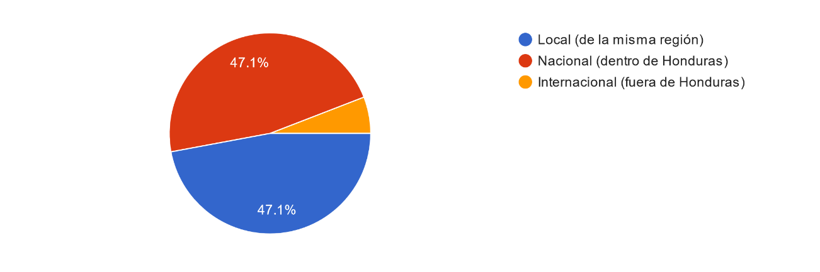
Figura 42 Perfil de clientes habituales
Fuente: Elaboración propia.
La figura 42 describe la clientela habitual en El Porvenir, los resultado revelan una distribución interesante en términos de origen de los visitantes. El 47.1% que representa la clientela local sugiere que una parte significativa de los visitantes habituales proviene de la misma comunidad o de áreas cercanas. Esta clientela local puede ser una base sólida y confiable para las empresas turísticas, pero también señala una oportunidad para atraer más residentes locales o de áreas adyacentes. El mismo porcentaje, 47.1%, representa la clientela nacional. Esto indica que casi la mitad de los visitantes habituales provienen de otras partes del país. Atraer y retener este flujo constante de visitantes nacionales puede ser crucial para el éxito a largo plazo de las empresas turísticas en El Porvenir.
El 5.9% restante corresponde a la clientela internacional. Aunque es una proporción menor en comparación con la clientela local y nacional, aún representa una presencia significativa de visitantes internacionales. Este grupo puede proporcionar una diversidad cultural y económica importante para la zona.

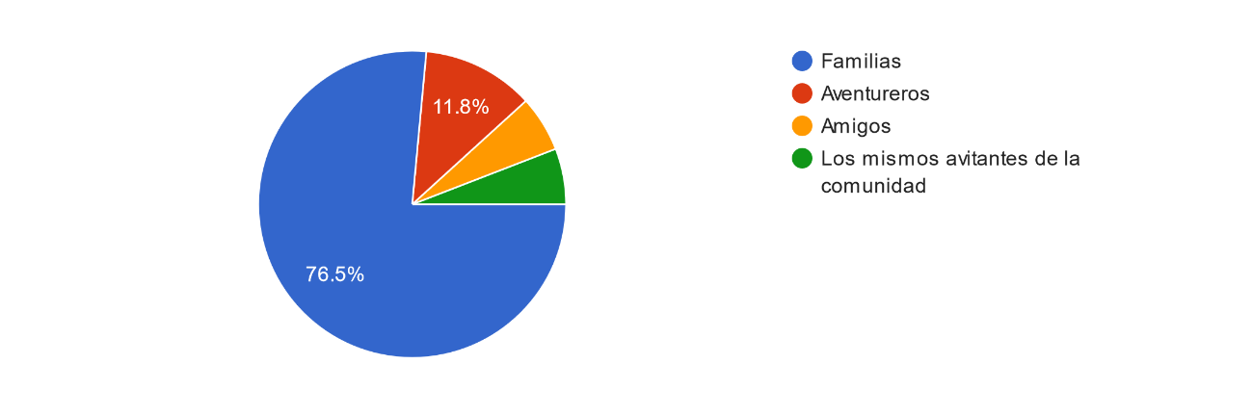
¿Cómo describiría el tipo de visitantes habituales?
Figura 43 Tipo de visitantes
Fuente: Elaboración propia.
La figura 43 muestran una fuerte presencia de familias en El Porvenir, representando el 76.5%. Esta cifra resalta la popularidad de la zona como destino familiar, lo que sugiere que El Porvenir tiene características o servicios que atraen a familias en busca de experiencias turísticas. Además, el 11.8% correspondiente a aventureros indica la presencia de un grupo más específico de visitantes en busca de experiencias más desafiantes o emocionantes. Este grupo, aunque menor, puede representar una oportunidad para promover actividades turísticas más aventureras en la zona.
El 5.9% de visitantes que son amigos resalta la presencia de grupos de amigos que visitan la zona. Aunque esta cifra es menor en comparación con las familias y aventureros, aún representa un segmento de visitantes con intereses diferentes.
¿Qué edad cree que predomina entre los turistas que visitan El Porvenir?
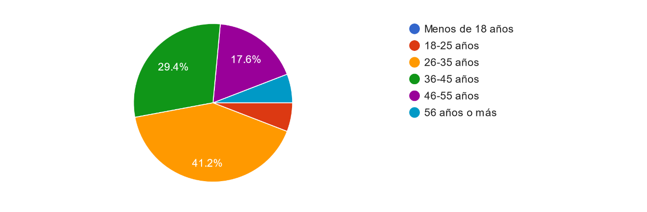
Figura 44 Edades predominantes
Fuente: Elaboración propia.
Los resultados reflejan que el grupo de edad que predomina entre los turistas que visitan El Porvenir se encuentra en el rango de 26 a 35 años, con un 41.2%. Le sigue de cerca el grupo de 36 a 45 años, representando un 29.4%. Esto sugiere que los visitantes en sus finales de los veinte o en sus treinta años son los más prominentes en esta zona turística. Los grupos de 18 a 25 años y de 46 a 55 años son representativos en menor medida, cada uno con un 5.9%. Mientras que el grupo de 56 años o más también tiene una representación del 5.9%.
Sostenibilidad y responsabilidad social
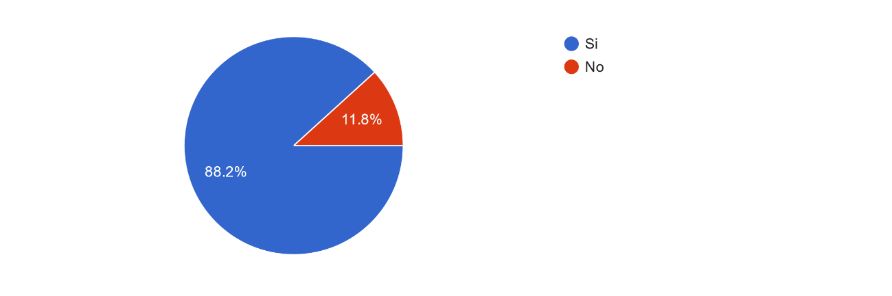
¿Se están llevando a cabo esfuerzos para preservar y proteger los recursos naturales y paisajísticos en El Porvenir?
Figura 45 Realización de esfuerzo de preservación de recursos naturales
Fuente: Elaboración propia.
La figura 45 reflejan una percepción mayoritaria de que sí se están realizando esfuerzos para preservar y proteger los recursos naturales y paisajísticos en El Porvenir. El 88.2% que indica que sí se están llevando a cabo tales esfuerzos muestra una alta proporción de encuestados que perciben actividades de conservación en la región. Esto sugiere una conciencia y compromiso significativos hacia la preservación de los recursos naturales locales, lo que es fundamental para la sostenibilidad a largo plazo del turismo en la zona.
El 11.8% que indica que no se están realizando tales esfuerzos es una minoría, pero aun así, indica una percepción de falta de acción o preocupación por la conservación de estos recursos. Esta minoría puede señalar una oportunidad para mejorar o expandir los esfuerzos de preservación, especialmente si existe una falta de conciencia sobre las iniciativas ya existentes.

ANEXO 2: ENCUESTA A LA POBLACIÓN COMUNIDAD DE EL PORVENIR, ATLÁNTIDA
Datos demográficos
Género
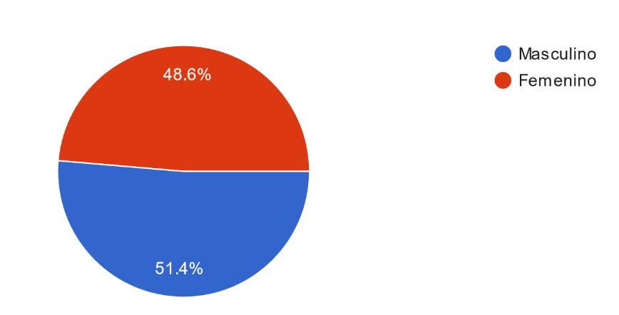
Figura 46 Genero de la población comunidad de El Porvenir.
Fuente: Elaboración propia.
Tal como se muestra en el gráfico de la figura 46, se observa que el 51.4% de las personas encuestas son hombres lo cual representa a 195 personas de las 380 encuestadas.
Edad vs Género:
Para tener un reconocimiento más acertado sobre la población se cruzan las variables correspondientes a edad y género.
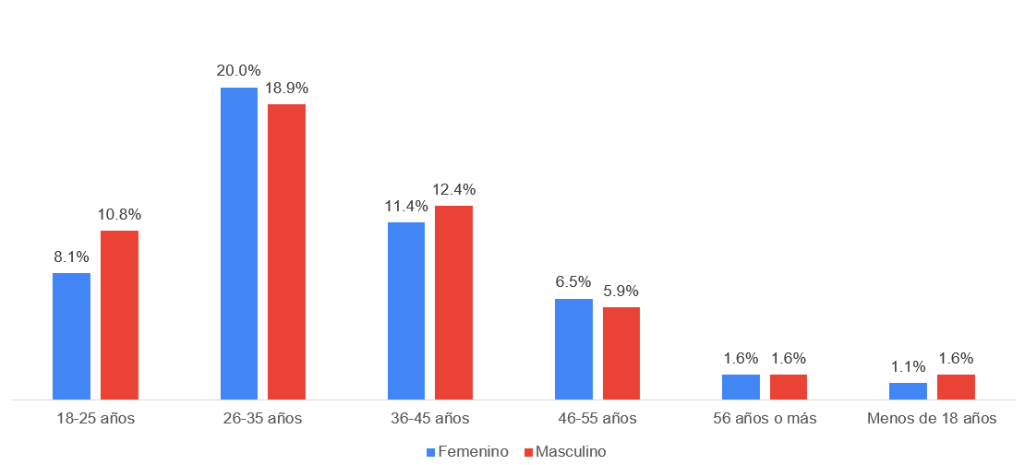
Figura 47 Edad vs Género de la población comunidad de El Porvenir.
Fuente: Elaboración propia.
Entre los grupos de edad, tal como se muestra en la figura 47 la mayor proporción de participantes se encuentra en la franja de 26 a 35 años, con un 38.9% del total, seguido por el grupo de 36 a 45 años, que aporta el 23.8%. El grupo de 18 a 25 años representa el 18.9%, mientras que el grupo de 46 a 55 años contribuye con el 12.4%. Por último, el grupo de 56 años o más tiene una participación del 3.2%. Estos porcentajes ofrecen una visión detallada de la distribución de la muestra encuestada, resaltando la predominancia femenina y la concentración de participantes en los rangos de edad mencionados.
Género vs Nivel educativo
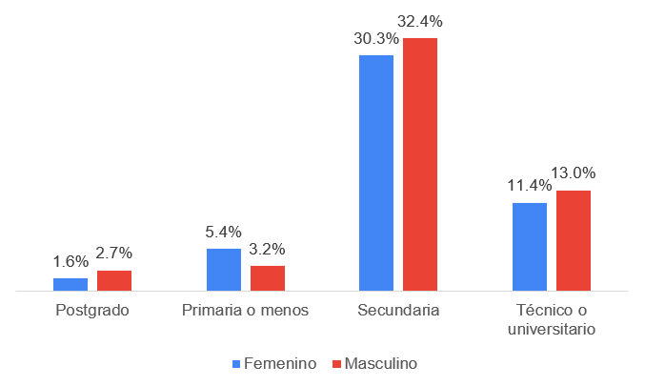
Figura 48 Género vs Nivel educativo de la población comunidad de El Porvenir.
Fuente: Elaboración propia.
En términos de género el grafico de la figura 48, las mujeres muestran una representación ligeramente más alta en la categoría de postgrado (1.6% en comparación con el 2.7% de los hombres), sugiriendo una proporción más pequeña de mujeres con estudios de posgrado. Por otro lado, las mujeres también tienen una presencia más destacada en la categoría de educación primaria o inferior, con un 5.4%, en comparación con el 3.2% de los hombres. En cuanto a la educación secundaria, la distribución es bastante similar entre ambos géneros, con un 30.3% para mujeres y un 32.4% para hombres. En la categoría de educación técnica o universitaria, los hombres muestran una ligera ventaja, con un 13.0% en comparación con el 11.4% de las mujeres.
Ocupación
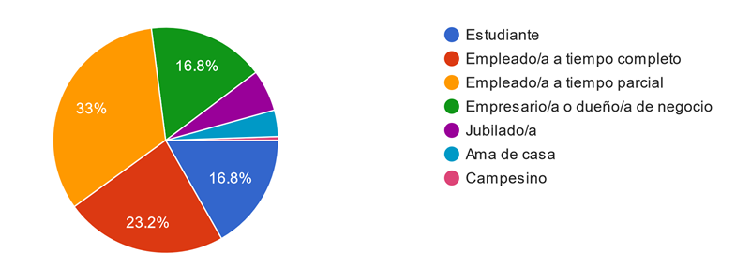
Figura 49 Ocupación de la población comunidad de El Porvenir.
Fuente: Elaboración propia.
El grafico en la figura 49 muestra el estatus laboral de los participantes revela una diversidad en las ocupaciones. La mayoría, constituyendo un 33%, se identifican como empleados a tiempo parcial, mientras que un significativo 23.2% trabajan a tiempo completo. Aquellos que son empresarios o dueños de negocios representan un 16.8% de la muestra, reflejando un sector emprendedor. Los estudiantes constituyen un 16.8%, indicando la presencia de individuos que están en una fase educativa. Los jubilados conforman un 5.9% y las amas de casa representan un 3.8. Estos resultados subrayan la diversidad ocupacional en la muestra, destacando la preeminencia de empleados a tiempo parcial y la presencia significativa de individuos dedicados al emprendimiento y al comercio.
los resultados de la encuesta demográfica de la comunidad de El Porvenir proporcionan una visión integral de la población encuestada. Se destaca una predominancia masculina, representando el 51.4% del total, mientras que la distribución por edades señala una concentración significativa en los grupos de 26 a 35 años y 36 a 45 años. En términos educativos, se observa una ligera ventaja masculina en la categoría de postgrado y educación primaria o inferior, mientras que las cifras son más equitativas en educación secundaria y técnico/universitaria. La diversidad ocupacional es evidente, con empleados a tiempo parcial constituyendo la mayoría, seguidos de cerca por aquellos que trabajan a tiempo completo y empresarios. Estos resultados ofrecen una base sólida para comprender la composición demográfica y las características educativas y ocupacionales de la comunidad de El Porvenir, informando así futuras estrategias y decisiones orientadas al desarrollo local.

ANEXO 3: ENCUESTA A LA POBLACIÓN TURISTAS
Datos demográficos
Género
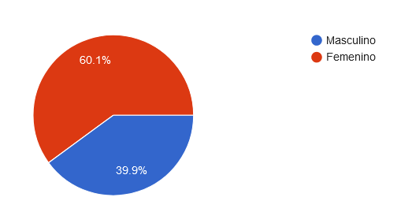
Figura 50 Genero de la población turistas.
Fuente: Elaboración propia.
Tal como se muestra en el gráfico de la figura 50, se observa que el 60.1% de las personas encuestas son mujeres lo cual representa a 167 personas de las 278 encuestadas.
Edad vs Género:
Para tener un reconocimiento más acertado sobre la población se cruzan las variables correspondientes a edad y género.
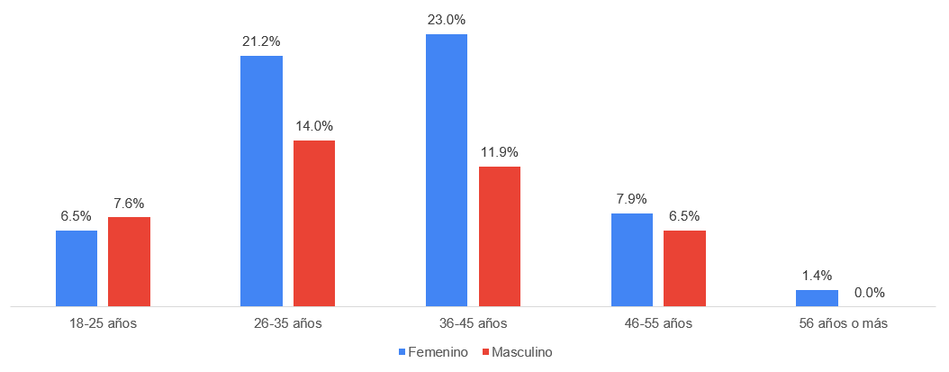
Figura 51 Edad vs Género de la población turistas.
Fuente: Elaboración propia.
Los resultados de la encuesta muestran en la figura 51 una clara disparidad en la participación por género y grupos de edad. Las mujeres representan el 60.1% del total de respuestas, superando significativamente a los hombres, que constituyen el 39.9%. Entre los grupos de edad, la mayor proporción de participantes se encuentra en la franja de 26 a 35 años, con un 35.3% del total, seguido por el grupo de 36 a 45 años, que aporta el 34.9%. El grupo de 18 a 25 años representa el 14.0%, mientras que el grupo de 46 a 55 años contribuye con el 14.4%. Por último, el grupo de 56 años o más tiene una participación del 1.4%. Estos porcentajes ofrecen una visión detallada de la distribución de la muestra encuestada, resaltando la predominancia femenina y la concentración de participantes en los rangos de edad mencionados.
Género vs Nivel educativo
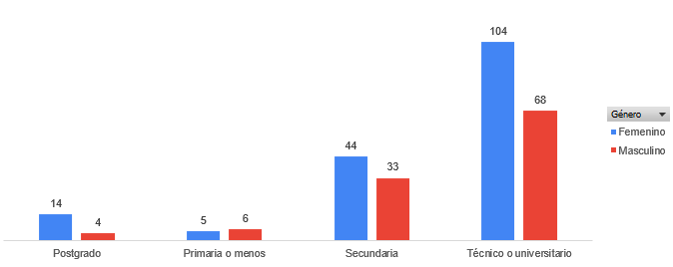
Figura 52 Género vs Nivel educativo de la población turistas.
Fuente: Elaboración propia.
El análisis de los resultados demográficos según el nivel educativo como se observa en la figura 52 revelan una distribución diversa en la muestra. Entre los encuestados con postgrado, el cual está conformado por el 6.5% se concluye que hombres son 4 y 14 son mujeres. Aquellos con educación primaria o inferior representan el 4.0% del total, siendo 5 mujeres y 6 hombres. En el grupo de secundaria, el 27.7% de los encuestados son 44 mujeres, mientras que 33 son hombres. Por último, aquellos con educación técnica o universitaria conforman el 61.9% del total, con 104 mujeres 68 hombres. Estos porcentajes proporcionan una visión detallada de la distribución educativa en la muestra, destacando la representación equitativa en ciertos niveles y las disparidades en otros.
Ocupación
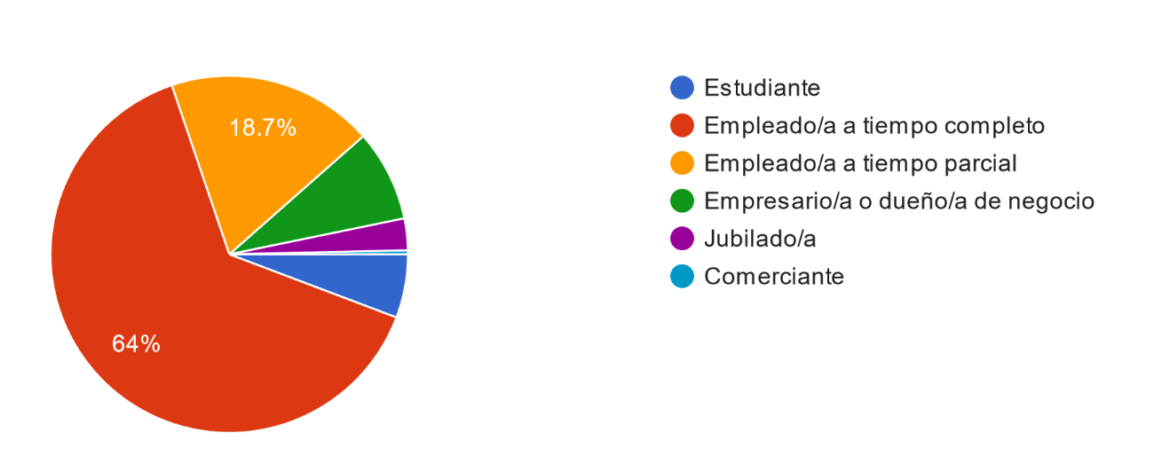
Figura 53 Ocupación de la población turista.
Fuente: Elaboración propia.
La encuesta sobre el estatus laboral de los participantes revela una diversidad en las ocupaciones tal como se observa en la figura 53. La mayoría, constituyendo un 64%, se identifican como empleados a tiempo completo, mientras que un significativo 18.7% trabajan a tiempo parcial. Aquellos que son empresarios o dueños de negocios representan un 8.3% de la muestra, reflejando un sector emprendedor. Los estudiantes constituyen un 5.8%, indicando la presencia de individuos que están en una fase educativa. Los comerciantes y aquellos jubilados tienen representaciones similares, ambos conformando un 5.8% y un 2.9%, respectivamente. Estos resultados subrayan la diversidad ocupacional en la muestra, destacando la preeminencia de empleados a tiempo completo y la presencia significativa de individuos dedicados al emprendimiento y al comercio.
Género vs Rango salarial
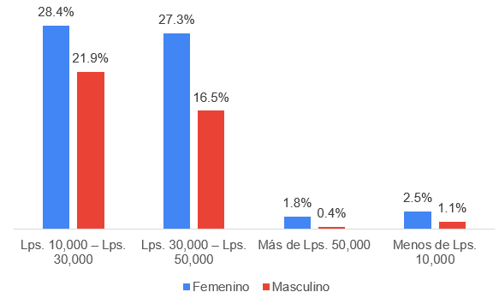
Figura 54 Genero vs Rango salarial de la población turista.
Fuente: Elaboración propia.
Los resultados de la encuesta expuestos en la figura 54 sobre el rango salarial revelan patrones significativos en la distribución de ingresos entre géneros. En el tramo salarial de Lps. 10,000 a Lps. 30,000, las mujeres representan el 28.4%, superando a los hombres que constituyen el 21.9%. Esta tendencia se intensifica en el rango salarial de Lps. 30,000 a Lps. 50,000, donde las mujeres, con un 27.3%, superan nuevamente a los hombres, que representan el 16.5%.
Sin embargo, a medida que se asciende en los niveles salariales, la disparidad de género se agudiza, siendo tan solo un 1.8% de mujeres en la categoría de ingresos superiores a Lps. 50,000 en comparación con un 0.4% de hombres. En el segmento de ingresos inferiores a Lps. 10,000, las mujeres también tienen una representación ligeramente mayor, con un 2.5%, en comparación con el 1.1% de los hombres.
El análisis detallado de los datos demográficos recopilados revela diversas tendencias en la población turística encuestada. En cuanto al género, se destaca una marcada predominancia femenina, representando el 60.1% de los participantes frente al 39.9% de hombres. Esta disparidad se mantiene al desglosar los datos por grupos de edad, donde la mayoría se encuentra en las franjas de 26 a 35 años y de 36 a 45 años.
El análisis de la relación entre género y nivel educativo refleja una distribución equitativa en algunos niveles, como postgrado, pero revela disparidades en otros, subrayando la diversidad educativa de la muestra. La diversidad ocupacional es evidente, con empleados a tiempo completo constituyendo la mayoría y empresarios y estudiantes también presentes en proporciones significativas. Finalmente, al analizar la relación entre género y rango salarial, se observa una brecha que se amplía en los niveles salariales más altos, resaltando la persistencia de desigualdades económicas. Estos resultados ofrecen una visión comprehensiva de la demografía de los turistas encuestados, proporcionando información valiosa para comprender mejor sus características y necesidades.

ANEXO 4: MATRIZ DE COSTOS CON ACTIVIDADES Y ASIGNACION DE RECURSOS

Actividad | Duración | Recursos | Unidades | Costo Unitario | Días/horas | Costo Total
1.1 Planificación
1.1.1 Reunión inicial de la comunidad
Convocatoria y preparación de la reunión. | 1 semana | Director de proyecto | 1 | 1,000.00 | 5 | L 5,000.00
Convocatoria y preparación de la reunión. | 1 semana | Coordinador de Participación Comunitaria | 1 | 500.00 | 5 | L 2,500.00
Celebración de la reunión con la comunidad. | 1 día | Director de proyecto | 1 | 1,000.00 | 1 | L 1,000.00
Celebración de la reunión con la comunidad. | 1 día | Coordinador de Participación Comunitaria | 1 | 500.00 | 1 | L 500.00
Celebración de la reunión con la comunidad. | 1 día | Espacio para la reunión. | 1 | 500.00 | 1 | L 500.00
Celebración de la reunión con la comunidad. | 1 día | Materiales de presentación (papel, pizarras, marcadores) | 1 | 1,000.00 | 1 | L 1,000.00
Celebración de la reunión con la comunidad. | 1 día | Proyector para presentaciones. | 1 | 150.00 | 1 | L 150.00
Recopilación de opiniones y expectativas. | 1 semana | Director de proyecto | 1 | 1,000.00 | 5 | L 5,000.00
Total |  |  |  |  |  | L 15,650.00
1.1.2 Identificación de objetivos y meta

Sesión de trabajo con el equipo de proyecto. | 1 semana | Director de proyecto | 1 | 1,000.00 | 3 | L 3,000.00
Sesión de trabajo con el equipo de proyecto. | 1 semana | Patrocinador | 1 |  |  | L -
Sesión de trabajo con el equipo de proyecto. | 1 semana | Facilitadores Locales. | 1 | 300.00 | 3 | L 900.00
Sesión de trabajo con el equipo de proyecto. | 1 semana | Coordinador de Participación Comunitaria | 1 | 500.00 | 3 | L 1,500.00
Sesión de trabajo con el equipo de proyecto. | 1 semana | Coordinador de Evaluación. | 1 | 500.00 | 3 | L 1,500.00
Sesión de trabajo con el equipo de proyecto. | 1 semana | Coordinador de análisis y estadística | 1 | 500.00 | 3 | L 1,500.00
Sesión de trabajo con el equipo de proyecto. | 1 semana | Experto Local | 1 |  |  | L -
Sesión de trabajo con el equipo de proyecto. | 1 semana | Consultor Turístico | 1 |  |  | L -
Sesión de trabajo con el equipo de proyecto. | 1 semana | Coordinador de Recursos Humanos. | 1 |  |  | L -
Sesión de trabajo con el equipo de proyecto. | 1 semana | Director de Marketing. | 1 | 800.00 | 3 | L 2,400.00
Sesión de trabajo con el equipo de proyecto. | 1 semana | Consultor de Marketing. | 1 | 500.00 | 3 | L 1,500.00
Sesión de trabajo con el equipo de proyecto. | 1 semana | Coordinador de Capacitación | 1 | 500.00 | 3 | L 1,500.00
Sesión de trabajo con el equipo de proyecto. | 1 semana | Coordinador de Diseño | 1 | 500.00 | 3 | L 1,500.00
Sesión de trabajo con el equipo de proyecto. | 1 semana | Computadora | 1 | 300.00 | 1 | L 300.00
Sesión de trabajo con el equipo de proyecto. | 1 semana | Zoom | 1 |  |  | L -
Encuestas y entrevistas para clarificar objetivos. | 1 semana | Director de proyecto | 1 | 1,000.00 | 5 | L 5,000.00
Encuestas y entrevistas para clarificar objetivos. | 1 semana | Patrocinador | 1 |  |  | L -
Encuestas y entrevistas para clarificar objetivos. | 1 semana | Computadora | 1 | 300.00 | 1 | L 300.00
Documentación de objetivos y metas. | 1 semana | Director de proyecto | 1 | 1,000.00 | 5 | L 5,000.00
Documentación de objetivos y metas. | 1 semana | Computadora | 1 | 300.00 | 1 | L 300.00
Reunión de Inicio de Proyecto (Kick-off) | 1 día | Director de proyecto | 1 | 1,000.00 | 1 | L 1,000.00
Reunión de Inicio de Proyecto (Kick-off) | 1 día | Patrocinador | 1 |  |  | L -
Reunión de Inicio de Proyecto (Kick-off) | 1 día | zoom | 1 |  |  | L -
Reunión de Inicio de Proyecto (Kick-off) | 1 día | Computadora | 1 | 300.00 | 1 | L 300.00
Reunión de Planificación del Proyecto | 1 día | Director de proyecto | 1 | 1,000.00 | 1 | L 1,000.00
Reunión de Planificación del Proyecto | 1 día | Patrocinador | 1 |  |  | L -
Reunión de Planificación del Proyecto | 1 día | zoom | 1 |  |  | L -
Reunión de Planificación del Proyecto | 1 día | Computadora | 1 | 300.00 | 1 | L 300.00
Reunión de Gestión de Riesgos | 1 día | Director de proyecto | 1 | 1,000.00 | 1 | L 1,000.00
Reunión de Gestión de Riesgos | 1 día | Patrocinador | 1 |  |  | L -
Reunión de Gestión de Riesgos | 1 día | zoom | 1 |  |  | L -
Reunión de Gestión de Riesgos | 1 día | Computadora | 1 | 300.00 | 1 | L 300.00
Reunión de Comunicación y Expectativas | 1 día | Director de proyecto | 1 | 1,000.00 | 1 | L 1,000.00
Reunión de Comunicación y Expectativas | 1 día | Patrocinador | 1 |  |  | L -
Reunión de Comunicación y Expectativas | 1 día | zoom | 1 |  |  | L -
Reunión de Comunicación y Expectativas | 1 día | Computadora | 1 | 300.00 | 1 | L 300.00
Reunión de Presentación del Equipo | 1 día | Director de proyecto | 1 | 1,000.00 | 1 | L 1,000.00
Reunión de Presentación del Equipo | 1 día | Patrocinador | 1 |  |  | L -
Reunión de Presentación del Equipo | 1 día | zoom | 1 |  |  | L -
Reunión de Presentación del Equipo | 1 día | Computadora | 1 | 300.00 | 1 | L 300.00
Reunión de Oficialización del proyecto | 1 día | Director de proyecto | 1 | 1,000.00 | 1 | L 1,000.00
Reunión de Oficialización del proyecto | 1 día | Patrocinador | 1 |  |  | L -
Reunión de Oficialización del proyecto | 1 día | zoom | 1 |  |  | L -
Reunión de Oficialización del proyecto | 1 día | Computadora | 1 | 300.00 | 1 | L 300.00
1.2 Investigación y análisis

1.2.1 Informe de recursos turísticos

1.2.1.1 Evaluación de recursos locales

Visita a sitios locales. | 2 semanas | Oficial de evaluación | 3 | 500.00 | 30 | L 15,000.00
Visita a sitios locales. | 2 semanas | Cámara | 3 |  |  | L -
Visita a sitios locales. | 2 semanas | Tablet | 3 |  |  | L -
Evaluación de recursos disponibles. | 1 semana | Coordinador de Evaluación. | 1 | 500.00 | 5 | L 2,500.00
Evaluación de recursos disponibles. | 1 semana | Computadora | 1 | 300.00 | 5 | L 1,500.00
Documentación de hallazgos. | 1 semana | Coordinador de Evaluación. | 1 | 500.00 | 5 | L 2,500.00
Documentación de hallazgos. | 1 semana | Computadora | 1 | 300.00 | 5 | L 1,500.00
1.2.1.2 Análisis del potencial turístico |  |  |  |  |  | L -
Análisis de la atracción turística de la zona. | 2 semanas | Coordinador de Evaluación. | 1 | 500.00 | 10 | L 5,000.00
Análisis de la atracción turística de la zona. | 2 semanas | Oficial de evaluación | 3 | 500.00 | 10 | L 5,000.00
Análisis de la atracción turística de la zona. | 2 semanas | Consultor Turístico | 1 |  |  | L -
Análisis de la atracción turística de la zona. | 2 semanas | Experto Local | 1 |  |  | L -
Análisis de la atracción turística de la zona. | 2 semanas | Documentación visual | 1 |  |  | L -
Análisis de la atracción turística de la zona. | 2 semanas | computadora | 6 | 300.00 | 10 | L 3,000.00
Evaluación de la demanda potencial. | 1 semana | Experto Local | 1 | 800.00 | 5 | L 4,000.00
Evaluación de la demanda potencial. | 1 semana | Consultor Turístico | 1 |  |  | L -
Evaluación de la demanda potencial. | 1 semana | Oficial de evaluación | 3 | 500.00 | 5 | L 2,500.00
Evaluación de la demanda potencial. | 1 semana | Coordinador de Evaluación. | 1 | 500.00 | 5 | L 2,500.00
Evaluación de la demanda potencial. | 1 semana | Tablet | 3 |  |  | L -
Evaluación de la demanda potencial. | 1 semana | Computadora | 3 | 300.00 | 5 | L 1,500.00
Evaluación de la demanda potencial. | 1 semana | Licencia de Google analytics | 1 |  |  | L -
1.2.1.3 Investigación de la competencia

Identificación de servicios turísticos competidores. | 3 semanas | Director de Marketing. | 1 | 1,000.00 | 15 | L 15,000.00
Identificación de servicios turísticos competidores. | 3 semanas | Consultor de Marketing. | 1 | 500.00 | 5 | L 2,500.00
Identificación de servicios turísticos competidores. | 3 semanas | Computadora | 1 | 300.00 | 15 | L 4,500.00
Identificación de servicios turísticos competidores. | 3 semanas | software de análisis de mercado | 1 |  |  | L -
Análisis de sus fortalezas y debilidades. | 2 semanas | Director de Marketing. | 1 | 1,000.00 | 5 | L 5,000.00
Análisis de sus fortalezas y debilidades. | 2 semanas | Consultor de Marketing. | 1 | 500.00 | 5 | L 2,500.00
Análisis de sus fortalezas y debilidades. | 2 semanas | Computadora | 1 | 300.00 | 5 | L 1,500.00
Análisis de sus fortalezas y debilidades. | 2 semanas | Software de análisis de mercado | 1 |  |  | L -
1.3 Desarrollo

1.3.1 Plan conceptual de implementación

Definición de Objetivos y Requisitos | 1 semana | Consultor Turístico | 1 | 800.00 | 5 | L 4,000.00
Definición de Objetivos y Requisitos | 1 semana | Computadora | 1 | 300.00 | 5 | L 1,500.00
Planificación de Recursos y Tiempo | 5 días | Consultor Turístico | 1 |  |  | L -
Planificación de Recursos y Tiempo | 5 días | Computadora | 1 |  |  | L -
Desarrollo de Estrategias de Mitigación y Comunicación | 5 días | Consultor Turístico | 1 |  |  | L -
Desarrollo de Estrategias de Mitigación y Comunicación | 5 días | Computadora | 1 |  |  | L -
1.3.1.1 Diseño del catálogo de servicios y experiencias turística

Análisis de Servicios y Experiencias Turísticas | 1 semana | Consultor Turístico | 1 | 800.00 | 5 | L 4,000.00
Análisis de Servicios y Experiencias Turísticas | 1 semana | Computadora | 1 | 300.00 | 5 | L 1,500.00
Desarrollo de diseño del catálogo | 2 semanas | Consultor Turístico | 1 | 500.00 | 10 | L 5,000.00
Desarrollo de diseño del catálogo | 2 semanas | Computadora | 1 | 300.00 | 10 | L 3,000.00
Desarrollo de diseño del catálogo | 2 semanas | Software de diseño | 1 |  |  | L -
1.3.1.1.1 Definición de precios y paquetes

Sesiones de trabajo con expertos en turismo. | 2 semanas | Consultor Turístico | 1 | 800.00 | 10 | L 8,000.00
Sesiones de trabajo con expertos en turismo. | 2 semanas | Experto Local | 1 |  |  | L -
Sesiones de trabajo con expertos en turismo. | 2 semanas | Computadora | 2 | 300.00 | 10 | L 3,000.00
Diseño de paquetes turísticos. | 3 semanas | Consultor Turístico | 1 | 800.00 | 15 | L 12,000.00
Diseño de paquetes turísticos. | 3 semanas | Experto Local | 1 |  |  | L -
Diseño de paquetes turísticos. | 3 semanas | Computadora | 2 | 300.00 | 15 | L 4,500.00
Establecimiento de precios. | 2 semanas | Consultor Turístico | 1 | 500.00 | 10 | L 5,000.00
Establecimiento de precios. | 2 semanas | Experto Local | 1 |  |  | L -
Establecimiento de precios. | 2 semanas | Computadora | 2 | 500.00 | 10 | L 5,000.00
1.3.1.2 Marketing y promoción

1.3.1.2.1 Desarrollo de estrategias de marketing

Creación de estrategias de marketing. | 4 semanas | Director de Marketing. | 1 | 500.00 | 20 | L 10,000.00
Creación de estrategias de marketing. | 4 semanas | Consultor de Marketing | 1 | 300.00 | 20 | L 6,000.00
Creación de estrategias de marketing. | 4 semanas | Computadora | 2 | 300.00 | 20 | L 6,000.00
Creación de estrategias de marketing. | 4 semanas | Software de diseño | 2 |  |  | L -
Identificación de canales de promoción. | 1 semana | Director de Marketing. | 1 | 500.00 | 5 | L 2,500.00
Identificación de canales de promoción. | 1 semana | Consultor de Marketing | 1 | 300.00 | 5 | L 1,500.00
Identificación de canales de promoción. | 1 semana | Computadora | 2 | 300.00 | 5 | L 1,500.00
Identificación de canales de promoción. | 1 semana | Software de diseño | 2 |  |  | L -
1.3.1.2.2 Creación de materiales de promoción

Diseño de folletos, carteles y anuncios. | 3 semanas | Coordinador de Diseño | 1 | 500.00 | 15 | L 7,500.00
Diseño de folletos, carteles y anuncios. | 3 semanas | Oficial de diseño | 2 | 300.00 | 15 | L 4,500.00
Diseño de folletos, carteles y anuncios. | 3 semanas | Director de Marketing. | 1 | 800.00 | 15 | L 12,000.00
Diseño de folletos, carteles y anuncios. | 3 semanas | Computadora | 3 | 300.00 | 15 | L 4,500.00
Diseño de folletos, carteles y anuncios. | 3 semanas | Software de diseño | 3 |  |  | L -
Diseño de folletos, carteles y anuncios. | 3 semanas | Imprenta | 1 |  |  | L -
Producción de contenido multimedia. | 4 semanas | Oficial de diseño | 2 | 500.00 | 10 | L 5,000.00
Producción de contenido multimedia. | 4 semanas | Coordinador de Diseño | 1 | 500.00 | 10 | L 5,000.00
Producción de contenido multimedia. | 4 semanas | Director de Marketing. | 1 | 800.00 | 10 | L 8,000.00
Producción de contenido multimedia. | 4 semanas | Computadora | 3 | 300.00 | 10 | L 3,000.00
Producción de contenido multimedia. | 4 semanas | Software de diseño de multimedia | 3 |  |  | L -
Producción de contenido multimedia. | 4 semanas | Software de diseño | 3 |  |  | L -
1.3.1.3 Programa de capacitación

1.3.1.3.1 Diseño de manuales

Desarrollo de manuales de capacitación. | 3 semanas | Facilitadores Locales. | 1 | 500.00 | 15 | L 7,500.00
Desarrollo de manuales de capacitación. | 3 semanas | Oficial de diseño | 1 | 500.00 | 15 | L 7,500.00
Desarrollo de manuales de capacitación. | 3 semanas | Computadora | 1 | 300.00 | 5 | L 1,500.00
Desarrollo de manuales de capacitación. | 3 semanas | Impresora | 1 | 1,000.00 | 1 | L 1,000.00
Desarrollo de manuales de capacitación. | 3 semanas | Software de diseño | 1 |  |  | L -
Desarrollo de manuales de capacitación. | 3 semanas | Papel | 1 | 300.00 | 1 | L 300.00
Revisión y ajustes con expertos. | 2 semanas | Facilitadores Locales. | 1 | 300.00 | 10 | L 3,000.00
Revisión y ajustes con expertos. | 2 semanas | Oficial de diseño | 1 | 300.00 | 10 | L 3,000.00
Revisión y ajustes con expertos. | 2 semanas | Coordinador de Diseño | 1 | 500.00 | 10 | L 5,000.00
Revisión y ajustes con expertos. | 2 semanas | Coordinador de Capacitación | 1 | 500.00 | 10 | L 5,000.00
Revisión y ajustes con expertos. | 2 semanas | Facilitadores Locales. | 1 |  |  | L -
Revisión y ajustes con expertos. | 2 semanas | Computadora | 1 |  |  | L -
Revisión y ajustes con expertos. | 2 semanas | Software de diseño | 1 |  |  | L -
1.3.1.3.2 Diseño de materiales

Creación de presentaciones y materiales. | 2 semanas | Facilitadores Locales. | 1 | 500.00 | 10 | L 5,000.00
Creación de presentaciones y materiales. | 2 semanas | Oficial de diseño | 1 | 300.00 | 10 | L 3,000.00
Creación de presentaciones y materiales. | 2 semanas | Computadora | 1 | 300.00 | 5 | L 1,500.00
Creación de presentaciones y materiales. | 2 semanas | Impresora | 1 | 1,000.00 | 1 | L 1,000.00
Creación de presentaciones y materiales. | 2 semanas | Software de diseño | 1 |  |  | L -
Desarrollo de recursos didácticos. | 2 semanas | Facilitadores Locales. | 1 | 500.00 | 10 | L 5,000.00
Desarrollo de recursos didácticos. | 2 semanas | Oficial de diseño | 1 | 300.00 | 10 | L 3,000.00
Desarrollo de recursos didácticos. | 2 semanas | Computadora | 1 | 300.00 | 5 | L 1,500.00
Desarrollo de recursos didácticos. | 2 semanas | Impresora | 1 | 1,000.00 | 1 | L 1,000.00
Desarrollo de recursos didácticos. | 2 semanas | Software de diseño | 1 |  |  | L -
1.4 Entrega

1.4.1 Plan de comunicación

Sesión de evaluación con el comité turístico. | 1 semana | Miembros del comité turístico | 2 |  |  | L -
Sesión de evaluación con el comité turístico. | 1 semana | Director del proyecto | 1 | 1,000.00 | 5 | L 5,000.00
Sesión de evaluación con el comité turístico. | 1 semana | Patrocinador | 1 |  |  | L -
Sesión de evaluación con el comité turístico. | 1 semana | Computadora | 3 | 300.00 | 5 | L 1,500.00
Sesión de evaluación con el comité turístico. | 1 semana | zoom | 1 |  |  | L -
Recopilación de retroalimentación. | 1 semana | Director de proyecto | 1 | 1,000.00 | 5 | L 5,000.00
1.4.2 Entrega final del plan |  |  |  |  |  | L -
Revisión y ajustes finales del plan. | 1 semana | Director de proyecto | 1 | 1,000.00 | 5 | L 5,000.00
Presentación del plan a la comunidad y autoridades. | 1 día | Director de proyecto | 1 | 1,000.00 | 5 | L 5,000.00
Entrega final y cierre | 1 día | Director de proyecto | 1 | 1,000.00 | 5 | L 5,000.00

